ИНФОРМАЦИОННЫЙ БЮЛЛЕТЕНЬ
ВЕСТНИК
Звериноголовского района

№4 (79) 30 апреля 2021 года
Читайте в выпуске:
- Постановление Администрации Звериноголовского района от 1 апреля 2021 года №81 «О внесении изменений в постановление Администрации Звериноголовского района от 7 февраля 2019 года №43 «О создании межведомственной комиссии по демографическому развитию и охране здоровья населения Звериноголовского района»……………………………………………………………………………………………………….….с Приложением стр.2
- Постановление Администрации Звериноголовского района от 2 апреля 2021 года №83 «О внесении изменений в приложение к постановлению Администрации Звериноголовского района от 29 декабря 2012 года №487 «О муниципальной программе Звериноголовского района «Трудоустройство несовершеннолетних граждан в возрасте от 14-18 лет в свободное от учебы время в Звериноголовском районе»……………с Приложением стр.4
- Решение Звериноголовской районной Думы от 22 апреля 2021 года №70 «Об исполнении бюджета Звериноголовского района за 2020 год»………………………………………………………...с Приложением стр.5
- Решение Звериноголовской районной Думы от 22 апреля 2021 года №71 «О внесении изменений в решение Звериноголовской районной Думы «О бюджете Звериноголовского района на 2021 год и на плановый период 2022 и 2023 годов»………………………………………………………………………………с Приложением стр. 41
- Решение Звериноголовской районной Думы от 22 апреля 2021 года №72 «О внесении изменений в приложение к решению Звериноголовской районной Думы от 29 июня 2015 года №714 «Об утверждении Положения о бюджетном процессе в Звериноголовском районе»…………………………………………...с Приложением стр.96
- Постановление Администрации Звериноголовского района от 21 апреля 2021 года №97 «Об утверждении Порядка определения объема и условий предоставления субсидии муниципальным бюджетным и автономным учреждениям Звериноголовского района на иные цели»……………………………………с Приложением стр.97
- Постановление Администрации Звериноголовского района от 28 апреля 2021 года №103 «Об ограничении времени розничной продажи алкогольной продукции 1и 9 мая 2021 года»………………………………………………………………………………………………………………..стр.101

КУРГАНСКАЯ ОБЛАСТЬ
ЗВЕРИНОГОЛОВСКИЙ РАЙОН
АДМИНИСТРАЦИЯ ЗВЕРИНОГОЛОВСКОГО РАЙОНА

ПОСТАНОВЛЕНИЕ

от 1 апреля 2021 года № 81
село Звериноголовское

О внесении изменений в постановление Администрации Звериноголовского района от 7 февраля 2019 года № 43 «О создании межведомственной комиссии по демографическому развитию и охране здоровья населения Звериноголовского района»

Во исполнение Указа Президента Российской Федерации от 7 мая 2012 года №598 «О совершенствовании государственной политики в сфере здравоохранения», руководствуясь Уставом Звериноголовского района Курганской области в целях совершенствования деятельности по решению социально-демографических вопросов на территории Звериноголовского района, Администрация Звериноголовского района

ПОСТАНОВЛЯЕТ:
1. Внести в постановление Администрации Звериноголовского района от 7 февраля 2019 года № 43 «О создании межведомственной комиссии по демографическому развитию и охране здоровья населения Звериноголовского района» следующие изменения:
- в названии и по тексту постановления слова «охране здоровья населения Звериноголовского района» заменить словами «охране общественного здоровья в Звериноголовском районе»;
- приложения 1, 2 изложить в новой редакции, согласно приложениям 1,2 к настоящему постановлению.
2. Опубликовать настоящее постановление в информационном бюллетене «Вестник Звериноголовского района» и разместить на официальном сайте Администрации Звериноголовского района в сети интернет.
3. Контроль за выполнением настоящего постановления возложить на заместителя Главы Администрации Звериноголовского района – начальника отдела по социальной политике Администрации Звериноголовского района.

Глава Звериноголовского района О.А. Курочкин

Приложение 1 к постановлению Администрации Звериноголовского района от «1» апреля 2021 года №81«О внесении изменений в постановление Администрации Звериноголовского района от 7 февраля 2019 года № 43«О создании межведомственной комиссии по демографическому развитию и охране здоровья населения Звериноголовского района»»
Состав межведомственной комиссии по демографическому развитию и охране общественного здоровья в Звериноголовском районе
Председатель межведомственной комиссии по демографическому развитию и охране общественного здоровья в Звериноголовском районе (далее комиссия) - Заместитель Главы Администрации Звериноголовского района - начальник отдела по социальной политике Администрации Звериноголовского района;
Заместитель председателя комиссии - Главный врач Государственного бюджетного учреждения «Звериноголовская центральная районная больница» (по согласованию);
Секретарь комиссии- Специалист по связям с общественностью отдела по социальной политике Администрации Звериноголовского района.
Члены комиссии:

Начальник отдела по Звериноголовскому району государственного казенного учреждения «Управление социальной защиты населения № 8» (по согласованию);

Начальник Звериноголовского филиала государственного бюджетного учреждения «Комплексный центр социального обслуживания населения по Звериноголовскому и Притобольному районам» (по согласованию);
Заместитель Директора - начальник отдела содействия занятости населения Звериноголовского района государственного казенного учреждения «Центр занятости населения Звериноголовского и Притобольного районов» (по согласованию);
Начальник муниципального казенного учреждения «Управление образования Администрации Звериноголовского района»;
Начальник отдела культуры Администрации Звериноголовского района;
Заместитель начальника отделения полиции «Звериноголовское» межмуниципального отдела Министерства внутренних дел Российской Федерации «Притобольный» Управления Министерства внутренних дел России по Курганской области (по согласованию);

Редактор Государственного бюджетного учреждения «Редакция Звериноголовской районной газеты «Звериноголовские вести» (по согласованию).
Управляющий делами
Администрации Звериноголовского района А.П. Сердюков

Приложение 2 к постановлению Администрации Звериноголовского района от «1» апреля 2021 года №81
«О внесении изменений в постановление Администрации Звериноголовского района от 7 февраля 2019 года № 43«О создании межведомственной комиссии по демографическому развитию и охране здоровья населения Звериноголовского района»»
ПОЛОЖЕНИЕ
о межведомственной комиссии по демографическому
развитию и охране общественного здоровья в Звериноголовском районе
- Межведомственная комиссия по демографическому развитию и охране общественного здоровья в Звериноголовском районе (далее - комиссия) является вспомогательным органом при Администрации Звериноголовского района, образованным для обеспечения согласованных действий органов местного самоуправления и иных органов, общественных объединений, иных организаций и граждан по вопросам реализации государственной политики в сфере демографического развития и охраны общественного здоровья на территории Звериноголовского района, в том числе по вопросам улучшения демографической ситуации Звериноголовского района, предупреждения распространения инфекционных и неинфекционных заболеваний, травм, отравлений, вопросам формирования здорового образа жизни, обеспечения санитарно-эпидемиологического благополучия населения и своевременного выявления факторов риска социальных заболеваний.
- Комиссия в своей деятельности руководствуется Конституцией Российской Федерации, международным и договорами Российской Федерации, федеральными конституционными законами, федеральными законами, иными нормативными актами Российской Федерации. Уставом и законами Курганской области, нормативными правовыми актами Звериноголовского района.
- К основным полномочиям комиссии относятся:
- заслушивание на заседаниях комиссии руководителей и специалистов органов местного самоуправления Звериноголовского района и иных органов, общественных объединений, иных организаций и граждан, решающих в пределах своей компетенции вопросы демографического развития и охраны общественного здоровья, в том числе вопросы профилактики инфекционных и неинфекционных заболеваний, травм, отравлений, вопросы формирования здорового образа жизни и обеспечения санитарно- эпидемиологического благополучия населения, вопросы проведения мероприятий, направленных на снижение смертности населения и улучшения демографической ситуации; взаимодействие с научно-исследовательскими, образовательными, общественными объединениями, коммерческими организациями, предпринимательским сообществом, а также со средствами массовой информации в решении вопросов демографического развития и охраны общественного здоровья в Звериноголовском районе;
- организация планового и оперативного рассмотрения вопросов демографического развития и охраны общественного здоровья в Звериноголовском районе;
- разработка рекомендаций и принятие решений по вопросам демографического развития и охраны общественного здоровья в Звериноголовском районе, в том числе направленных на предупреждение распространения инфекционных заболеваний, локализацию и ликвидацию очагов массовых заболеваний, и обеспечение санитарно-эпидемиологического благополучия населения;

- осуществление контроля за исполнением решений комиссии.
- Заседания комиссии проводятся ежеквартально в соответствии с планом работы на год, утвержденным председателем комиссии.
- Внеочередные заседания проводятся по решению председателя комиссии.
6. По вопросам, требующим принятия экстренных мер по ликвидации эпидемиологического неблагополучия на территории Звериноголовского района, решение может быть принято без проведения процедуры заседания путем согласования проекта решения простым большинством голосов членов комиссии.
Управляющий делами
Администрации Звериноголовского района
А.П. Сердюков

КУРГАНСКАЯ ОБЛАСТЬ
ЗВЕРИНОГОЛОВСКИЙ РАЙОН
АДМИНИСТРАЦИЯ ЗВЕРИНОГОЛОВСКОГО РАЙОНА

ПОСТАНОВЛЕНИЕ
от 2 апреля 2021 года №83
село Звериноголовское

О внесении изменений в приложение к постановлению Администрации Звериноголовского района от 29 декабря 2012 года № 487 «О муниципальной программе Звериноголовского района «Трудоустройство несовершеннолетних граждан в возрасте от 14 до 18 лет в свободное от учебы время в Звериноголовском районе»

В соответствии с Федеральным законом от 6 октября 2003 года № 131-ФЗ «Об общих принципах организации местного самоуправления в Российской Федерации», руководствуясь Уставом Звериноголовского района Курганской области, Администрация Звериноголовского района

ПОСТАНОВЛЯЕТ:

1. Внести в приложение к постановлению Администрации Звериноголовского района от 29 декабря 2012 года № 487 «О муниципальной программе Звериноголовского района «Трудоустройство несовершеннолетних граждан в возрасте от 14 до 18 лет в свободное от учебы время в Звериноголовском районе» следующие изменения:
1) Строку 3 раздела 1 программы изложить в следующей редакции: «
Соисполнители | Государственное казенное учреждение «Центр занятости населения Звериноголовского и Притобольного районов Курганской области» (по согласованию), Главное управление по труду и занятости населения Курганской области (по согласованию), Муниципальное казенное учреждение «Управление образования Администрации Звериноголовского района», Отдел культуры Администрации Звериноголовского района, образовательные учреждения Звериноголовского района, учреждения культуры Звериноголовского района, органы местного самоуправления Звериноголовского района.

».

2) Второй абзац раздела 4 программы дополнить словами:
«- органами местного самоуправления Звериноголовского района.»

2. Опубликовать настоящее постановление в информационном бюллетене «Вестник Звериноголовского района».
3. Разместить настоящее постановление на официальном сайте Администрации Звериноголовского района в сети Интернет.
4. Контроль за выполнением настоящего постановления возложить на первого заместителя Главы Звериноголовского района.

Глава Звериноголовского района О.А. Курочкин

КУРГАНСКАЯ ОБЛАСТЬ
ЗВЕРИНОГОЛОВСКИЙ РАЙОН
ЗВЕРИНОГОЛОВСКАЯ РАЙОННАЯ ДУМА

Р Е Ш Е Н И Е

от 22 апреля 2021 года №70
село Звериноголовское
Об исполнении бюджета Звериноголовского района за 2020 год
В соответствии с Федеральным законом от 6 октября 2003 года № 131-ФЗ «Об общих принципах организации местного самоуправления в Российской Федерации», руководствуясь Уставом Звериноголовского района Курганской области, Звериноголовская районная Дума
Р Е Ш И Л А :
1. Утвердить отчет об исполнении бюджета Звериноголовского района за 2020 год по доходам в сумме 417 764,7 тыс. рублей и по расходам в сумме 413 150,5 тыс. рублей с превышением доходов над расходами (профицит) в сумме 4 614,2тыс. рублей (в объемах показателей, приведенных в приложениях 1- 4 к настоящему решению).
2. Настоящее решение вступает в силу после официального опубликования.
Председатель
Звериноголовской районной Думы Т.Б.Аргинбаева
Глава Звериноголовского района О.А.Курочкин
 |  |  |  |  |  | Приложение 1
 |  |  |  |  |  | к решению Звериноголовской районной
 |  |  |  |  |  | Думы от 22 апреля 2020 года |  | 2021 года |  | №70
 |  |  |  |  |  | "Об исполнении бюджета
 |  |  |  |  |  | Звериноголовского района за 2020 год"
 |  | Доходы бюджета Звериноголовского района за 2020 г.
 |  |  |  |  |  |  |  | ТЫС.РУБ.
Код дохода |  | Наименование групп, подгрупп, статей, элементов, программ (подпрограмм), кодов экономической классификации доходов |  |  |  | Уточненные годовые бюджетные назначения |  | Исполнено |  | % испол-нения
1 |  | 2 |  |  |  | 3 |  | 4 |  | 5
1 00 00000 00 0000 000 |  | ДОХОДЫ |  |  |  | 32897,0 |  | 35697,6 |  | 108,5
1 01 00000 00 0000 000 |  | НАЛОГИ НА ПРИБЫЛЬ, ДОХОДЫ |  |  |  | 21500,0 |  | 25770,5 |  | 119,9
1 01 02000 01 0000 110 |  | Налог на доходы физических лиц |  |  |  | 21500,0 |  | 25770,5 |  | 119,9
1 05 00000 00 0000 000 |  | НАЛОГИ НА СОВОКУПНЫЙ ДОХОД |  |  |  | 3550,0 |  | 3385,2 |  | 95,4
1 05 02000 02 0000 110 |  | Единый налог на вменённый доход для отдельных видов деятельности |  |  |  | 2400,0 |  | 1934,9 |  | 80,6
1 05 03000 01 0000 110 |  | Единый сельскохозяйственный налог |  |  |  | 1050,0 |  | 1432,0 |  | 136,4
1 05 04000 01 0000 110 |  | Патент |  |  |  | 100,0 |  | 18,3 |  | 18,3
1 08 00000 00 0000 000 |  | ГОСУДАРСТВЕННАЯ ПОШЛИНА |  |  |  | 770,0 |  | 1096,7 |  | 142,4
1 11 00000 00 0000 000 |  | ДОХОДЫ ОТ ИСПОЛЬЗОВАНИЯ ИМУЩЕСТВА, НАХОДЯЩЕГОСЯ В ГОСУДАРСТВЕННОЙ И МУНИЦИПАЛЬНОЙ СОБСТВЕННОСТИ |  |  |  | 1000,0 |  | 1318,1 |  | 131,8
1 11 05013 10 0000 120 |  | Доходы, получаемые в виде арендной платы за земельные участки, государственная собственность на которые не разграничена и которые расположенны в границах поселений, а также средства от продажи права на заключение договоров аренды указанных земельных участков |  |  |  | 800,0 |  | 1082,5 |  | 135,3
1 11 05075 05 0000 120 |  | Доходы от сдачи в аренду имущества, находящегося в оперативном управлении органов управления муниципальных районов и созданных ими учреждений (за исключением автономных учреждений) |  |  |  | 200,0 |  | 235,6 |  | 117,8
1 12 00000 00 0000 000 |  | ПЛАТЕЖИ ПРИ ПОЛЬЗОВАНИИ ПРИРОДНЫМИ РЕСУРСАМИ |  |  |  | 80,0 |  | 80,4 |  | 100,5
1 13 00000 00 0000 000 |  | ДОХОДЫ ОТ ОКАЗАНИЯ ПЛАТНЫХ УСЛУГ И КОМПЕНСАЦИИ ЗАТРАТ ГОСУДАРСТВА |  |  |  | 4895,0 |  | 3003,9 |  | 61,4
1 14 00000 00 0000 000 |  | ДОХОДЫ ОТ ПРОДАЖИ МАТЕРИАЛЬНЫХ И НЕМАТЕРИАЛЬНЫХ АКТОВОВ |  |  |  | 250,0 |  | 128,2 |  | 51,3
1 14 02053 05 0000 410 |  | Доходы от реализации имущества, находящегося в муниципальной собственности (в части реализации основных средство указанному имуществу) |  |  |  | 200,0 |  | 65,9 |  | 33,0
1 14 06013 10 0000 430 |  | Доходы от продажи земельных участков, государственная собственность на которые не разграничена и которые расположены в границах поселений |  |  |  | 50,0 |  | 62,3 |  | 124,6
1 16 00000 00 0000 000 |  | ШТРАФЫ, САНКЦИИ, ВОЗМЕЩЕНИЕ УЩЕРБА |  |  |  | 852,0 |  | 914,6 |  | 107,3
1 17 00000 00 0000 000 |  | ПРОЧИЕ НЕНАЛОГОВЫЕ ДОХОДЫ |  |  |  |  |  | 0,0
1 17 01050 05 0000 180 |  | Невыясненные поступления, зачисляемые в бюджеты муниципальных районов
2 02 00000 00 0000 000 |  | БЕЗВОЗМЕЗДНЫЕ ПОСТУПЛЕНИЯ |  |  |  | 447451,7 |  | 380979,1 |  | 85,1
2 02 10000 00 0000 150 |  | Дотации бюджетам субъектов Российской Федерации и муниципальных образований |  |  |  | 116206,6 |  | 116206,6 |  | 100,0
2 02 15001 05 0000 150 |  | Дотации бюджетам муниципальных районов на выравнивание бюджетной обеспеченности |  |  |  | 110765,0 |  | 110765,0 |  | 100,0
2 02 15002 05 0000 150 |  | Дотации бюджетам муниципальных районов на поддержку мер по обеспечению сбалансированности бюджетов |  |  |  | 5441,6 |  | 5441,6 |  | 100,0
2 02 20000 00 0000 150 |  | Субсидии бюджетам субъектов Российской Федерации и муниципальных образований (межбюджетные субсидии) |  |  |  | 215673,8 |  | 151068,0 |  | 70,0
2 02 20077 05 0000 150 |  | Субсидии бюджетам муниципальных районов на софинансирование капитальных вложений в объекты муниципальной собственности |  |  |  | 39536,0 |  | 0,0 |  | 0,0
2 02 20216 05 0000 150 |  | Субсидии бюджетам муниципальных районов на осуществление дорожной деятельности в отношении автомобильных дорог общего пользования, а также капитального ремонта иремонта дворовых территорий многоквартирных домов,проездов к дворовым территориям многоквартирных домов населенных пунктов |  |  |  | 45040,0 |  | 43866,0 |  | 97,4
2 02 25097 05 0000 150 |  | Субсидии бюджетам муниципальных районов на создание в общеобразовательных организациях, расположенных в сельской местности и малых городах , условий для занятий физической культурой и спортом |  |  |  | 1327,0 |  | 1327,0 |  | 100,0
2 02 25169 05 0000 150 |  | Субсидии бюджетам муниципальных районов на создание (обновление) материально-технической базы для реализации основных и дополнительных общеобразовательных программ цифрового и гуманитарного профилей в общеобразовательных организациях, расположенных в сельской местности и малых городах |  |  |  | 1117,0 |  | 1117,0 |  | 100,0
2 02 25210 05 0000 150 |  | Субсидии бюджетам муниципальных районов на внедрение целевой модели цифровой образовательной среды в общеобразовательных организациях и профессиональных образовательных организациях |  |  |  | 4518,0 |  | 4518,0 |  | 100,0
2 02 25304 05 0000 150 |  | Субсидии бюджетам муниципальных районов на организацию бесплатного горячего питания обучающихся, получающих начальное общее образование в государственных и муниципальных образовательных организациях |  |  |  | 1566,0 |  | 1566,0 |  | 100,0
2 02 25467 05 0000 150 |  | Субсидии бюджетам муниципальных районов на обеспечение развития и укрепления материально-технической базы домов культуры в населенных пунктах с числом жителей до 50 тысяч человек |  |  |  | 500,0 |  | 500,0 |  | 100,0
2 02 25497 05 0000 150 |  | Субсидии бюджетам муниципальных районов на реализацию мероприятий по обеспечению жильем молодых семей |  |  |  | 817,0 |  | 817,0 |  | 100,0
2 02 25555 05 0000 150 |  | Субсидии бюджетам муниципальных районов на реализацию программ формирования современной городской среды |  |  |  | 9641,0 |  | 9641,0 |  | 100,0
2 02 27567 05 0000 150 |  | Субсидии бюджетам муниципальных районов на софинансирование капитальных вложений в объекты государственной (муниципальной) собственности в рамках обеспечения устойчивого развития сельских территорий |  |  |  | 51765,0 |  | 51765,0 |  | 100,0
2 02 29999 05 0000 150 |  | Прочие субсидии бюджетам муниципальных районов |  |  |  | 59846,8 |  | 35951,0 |  | 60,1
2 02 30000 00 0000 150 |  | Субвенции бюджетам субъектов Российской Федерации и муниципальных образований |  |  |  | 106541,0 |  | 104705,0 |  | 98,3
2 02 30024 05 0000 150 |  | Субвенции местным бюджетам на выполнение передаваемых полномочий субъектов Российской Федерации |  |  |  | 27126,0 |  | 26114,0 |  | 96,3
2 02 35930 05 0000 150 |  | Субвенции бюджетам муниципальных районов на государственную регистрацию актов гражданского состояния |  |  |  | 1510,0 |  | 1510,0 |  | 100,0
2 02 35118 05 0000 150 |  | Субвенции бюджетам муниципальных районов на осуществление первичного воинского учета на территориях, где отсутствуют военные комиссариаты |  |  |  | 938,0 |  | 760,0 |  | 81,0
2 02 35120 05 0000 150 |  | Субвенции бюджетам муниципальных районов на осуществление полномочий по составлению (изменению) списка кандидатов в присяжные заседатели федеральных судов общей юрисдикции в РФ |  |  |  | 1,0 |  | 1,0 |  | 100,0
2 02 35260 00 0000 150 |  | Субвенции бюджетам на выплату единовременного пособия при всех формах устройства детей, лишенных родительского попечения, в семью |  |  |  | 123,0 |  | 123,0 |  | 100,0
2 02 39999 05 0000 150 |  | Прочие субвенции бюджетам муниципальных районов |  |  |  | 76843,0 |  | 76197,0 |  | 99,2
2 02 40000 00 0000 150 |  | Иные межбюджетные трансферты |  |  |  | 9030,3 |  | 8999,5 |  | 99,7
2 02 40014 05 0000 150 |  | Межбюджетные трансферты, передаваемые бюджетам муниципальных образований на осуществление части полномочий по решению вопросов местного значения в соответствии с заключенными соглашениями |  |  |  | 5660,4 |  | 5660,4 |  | 100,0
2 02 45303 05 0000 150 |  | Межбюджетные трансферты бюджетам муниципальных районов на ежемесячное денежное вознаграждение за классное руководство педагогическим работникам государственных и муниципальных общеобразовательных организаций |  |  |  | 2415,8 |  | 2385,0 |  | 98,7
2 02 49001 05 0000 150 |  | Межбюджетные трансферты, передаваемые бюджетам муниципальных районов, за счет средств резервного фонда Правительства Российской Федерации |  |  |  | 364,3 |  | 364,3 |  | 100,0
2 02 49999 05 0000 150 |  | Прочие межбюджетные трансферты, передаваемые бюджетам муниципальных районов |  |  |  | 589,8 |  | 589,8 |  | 100,0
2 07 00000 00 0000 000 |  | ПРОЧИЕ БЕЗВОЗМЕЗДНЫЕ ПОСТУПЛЕНИЯ |  |  |  | 1127,0 |  | 1127,0 |  | 100,0
2 07 05000 05 0000 150 |  | Прочие безвозмездные поступления в бюджеты муниципальных районов |  |  |  | 1127,0 |  | 1127,0 |  | 100,0
2 19 00000 00 0000 000 |  | ВОЗВРАТ ОСТАТКОВ СУБСИДИЙ, СУБВЕНЦИЙ И ИНЫХ МЕЖБЮДЖЕТНЫХ ТРАНСФЕРТОВ, ИМЕЮЩИХ ЦЕЛЕВОЕ НАЗНАЧЕНИЕ, ПРОШЛЫХ ЛЕТ |  |  |  | -39,0 |  | -39,0 |  | 100,0
2 19 00000 05 0000 150 |  | Возврат остатков субсидий, субвенций и иных межбюджетных трансфертов, имеющих целевое назначение, прошлых лет из бюджетов муниципальных районов |  |  |  | -39,0 |  | -39,0 |  | 100,0
8 90 00000 00 0000 000 |  | Всего |  |  |  | 481436,7 |  | 417764,7 |  | 86,8
 |  |  |  |  | Приложение 2
 |  |  |  |  | к решению Звериноголовской
 |  |  |  |  | районной Думы
 |  |  |  |  | от 22 апреля 2021 года №70
 |  |  |  |  | "Об исполнении
 |  |  |  |  | бюджета Звериноголовского
 |  |  |  |  | района за 2020 год"
 |  |  | РАСХОДЫ
 |  |  | БЮДЖЕТА ЗВЕРИНОГОЛОВСКОГО РАЙОНА ЗА 2020
 |  |  | ГОД ПО РАЗДЕЛАМ И ПОДРАЗДЕЛАМ
 |  |  | КЛАССИФИКАЦИИ РАСХОДОВ БЮДЖЕТА
 |  |  |  |  |  |  |  |  | ТЫС.РУБ.
Коды | Наименование |  | Утверждено решением Звериноголовской районной Думы " О бюджете Звериноголовского района на 2020 год и на плановый период 2021 и 2022 годов" № 291 от 26.12. 2019 г. | Изменения согласно п.11 Решения Звериноголовской районной Думы "О бюджете Звериноголовского района на 2020 год и на плановый период 2021 и 2022 годов" № 291 от 26.12.2019 г. | Уточненные годовые бюджетные назначения |  | Исполнено |  | % исполнения
бюд- | разделов и
жетной | подразделов
клас-
сифи-
кации
РФ
0100 | ОБЩЕГОСУДАРСТВЕННЫЕ |  | 20874,2 | 1452,2 | 22332,6 |  | 22330,5 |  | 100,0
 | ВОПРОСЫ
0102 | Функционирование |  | 848,9 | -252,7 | 596,2 |  | 596,1 |  | 100,0
 | высшего
 | должностного лица
 | субъекта Российской
 | Федерации и
 | муниципального
 | образования
0103 | Функционирование |  | 259,2 | -24,6 | 234,6 |  | 234,6 |  | 100,0
 | законодательных
 | (представительных)
 | органов
 | государственной
 | власти и представительных
 | органов муниципальных образований
0104 | Функционирование |  | 13968,4 | 1579,4 | 15547,8 |  | 15545,7 |  | 100,0
 | Правительства
 | Российской
 | Федерации, высших
 | органов
 | исполнительной
 | власти субъектов
 | Российской
 | Федерации, местных
 | администраций
0105 | Судебная система |  | 1,1 | 0,0 | 1,1 |  | 1,1 |  | 100,0
0106 | Обеспечение |  | 3599,2 | 174,9 | 3774,1 |  | 3774,1 |  | 100,0
 | деятельности
 | финансовых,
 | налоговых и
 | таможенных органов
 | и органов финансового (финансово-бюджетного) надзора
0107 | Обеспечение проведения выборов и референдумов |  | 152,6 | 6,2 | 158,8 |  | 158,8 |  | 100,0
0111 | Резервные фонды |  | 50,0 | -50,0 | 0,0 |  |  |  | 0,0
0113 | Другие общегосударственные вопросы |  | 1994,8 | 25,2 | 2020,0 |  | 2020,1 |  | 100,0
0200 | НАЦИОНАЛЬНАЯ ОБОРОНА |  | 897,1 | 40,9 | 938,0 |  | 760,3 |  | 81,1
0203 | Мобилизационная и вневойсковая подготовка |  | 897,1 | 40,9 | 938,0 |  | 760,3 |  | 81,1
0300 | НАЦИОНАЛЬНАЯ |  | 1124,1 | 251,5 | 1375,6 |  | 1375,5 |  | 100,0
 | БЕЗОПАСНОСТЬ И
 | ПРАВООХРАНИТЕЛЬНАЯ
 | ДЕЯТЕЛЬНОСТЬ
0309 | Защита населения и территории от чрезвычайных ситуаций природного и техногенного характера, гражданская оборона |  | 1124,1 | 251,5 | 1375,6 |  | 1375,5 |  | 100,0
0400 | НАЦИОНАЛЬНАЯ |  | 35145,5 | 215,6 | 45401,3 |  | 44227,5 |  | 97,4
 | ЭКОНОМИКА
0401 | Общеэкономические вопросы |  | 70,0 | 203,6 | 273,6 |  | 273,6 |  | 100,0
0405 | Сельское хозяйство |  | 40,5 | 0,0 | 40,5 |  | 40,5 |  | 100,0
 | и рыболовство
0409 | Дорожное хозяйство(дорожные фонды) |  | 35000,0 | 10040,2 | 45040,2 |  | 43866,4 |  | 97,4
0412 | Другие вопросы в |  | 35,0 | 12,0 | 47,0 |  | 47,0 |  | 0,0
 | области
 | национальной
 | экономики
0500 | ЖИЛИЩНО- |  | 6157,0 | 148,6 | 14032,1 |  | 14030,1 |  | 100,0
 | КОММУНАЛЬНОЕ
 | ХОЗЯЙСТВО
0501 | Жилищное хозяйство |  | 18,6 | 1,4 | 20,0 |  | 20,0 |  | 100,0
0502 | Коммунальное хозяйство |  |  | 1477,0 | 1477,0 |  | 1475,0 |  | 99,9
0503 | Благоустройство |  | 3571,4 | 6249,5 | 9820,9 |  | 9820,9 |  | 100,0
0505 | Другие вопросы в |  | 2567,0 | 147,2 | 2714,2 |  | 2714,2 |  | 100,0
 | области жилищно-
 | коммунального
 | хозяйства
0700 | ОБРАЗОВАНИЕ |  | 217620,9 | 32035,4 | 249656,3 |  | 218960,4 |  | 87,7
0701 | Дошкольное |  | 44605,0 | 18414,8 | 63019,8 |  | 39324,2 |  | 62,4
 | образование
0702 | Общее образование |  | 147095,3 | -948,0 | 146147,3 |  | 139342,7 |  | 95,3
0703 | Дополнительное образование детей |  | 13943,2 | 970,0 | 14913,2 |  | 14869,6 |  | 99,7
0705 | Профессиональная подготовка, |  | 549,7 | -190,4 | 359,3 |  | 212,3 |  | 59,1
 | переподготовка и
 | повышение квалификации
0707 | Молодежная политика |  | 1675,7 | -1017,5 | 658,2 |  | 653,3 |  | 99,3
 | и оздоровление
 | детей
0709 | Другие вопросы в |  | 9752,0 | 14806,5 | 24558,5 |  | 24558,3 |  | 100,0
 | области образования
0800 | КУЛЬТУРА, |  | 105788,2 | 1080,0 | 106868,2 |  | 67286,4 |  | 63,0
 | КИНЕМАТОГРАФИЯ И
 | СРЕДСТВА МАССОВОЙ
 | ИНФОРМАЦИИ
0801 | Культура |  | 103530,1 | 536,1 | 104066,2 |  | 64484,4 |  | 62,0
0804 | Другие вопросы в |  | 2258,1 | 543,9 | 2802,0 |  | 2802,0 |  | 100,0
 | области культуры,
 | кинематографии
1000 | СОЦИАЛЬНАЯ ПОЛИТИКА |  | 18642,6 | -1387,5 | 17255,1 |  | 16259,7 |  | 94,2
1003 | Социальное |  | 875,2 | -815,1 | 60,1 |  | 60,1 |  | 100,0
 | обеспечение
 | населения
1004 | Охрана семьи |  | 17522,5 | -572,4 | 16950,1 |  | 15954,7 |  | 94,1
 | и детства
1006 | Другие вопросы в области социальной политики |  | 244,9 |  | 244,9 |  | 244,9 |  | 100,0
1100 | Физическая культура и спорт |  | 168,0 | 0,0 | 168,0 |  | 168,0 |  | 100,0
1101 | Физическая культура |  | 168,0 | 0,0 | 168,0 |  | 168,0 |  | 100,0
1400 | Межбюджетные трансферты общего характера бюджетам субъестов Российской Федерации и муниципальных образований |  | 24575,4 | 3176,8 | 27752,2 |  | 27752,1 |  | 100,0
1401 | Дотации на выравнивание бюджетной обеспеченности субъектов Российской Федерации и муниципальных образований |  | 3341,0 | 0,0 | 3341,0 |  | 3341,0 |  | 100,0
1402 | Иные дотации |  | 21234,4 | 2904,3 | 24138,7 |  | 24138,6 |  | 100,0
1403 | Прочие межбюджетные трансферты общего характера |  |  | 272,5 | 272,5 |  | 272,5 |  | 100,0
 | Итого расходов |  | 430993,0 | 54786,4 | 485779,4 |  | 413150,5 |  | 85,0

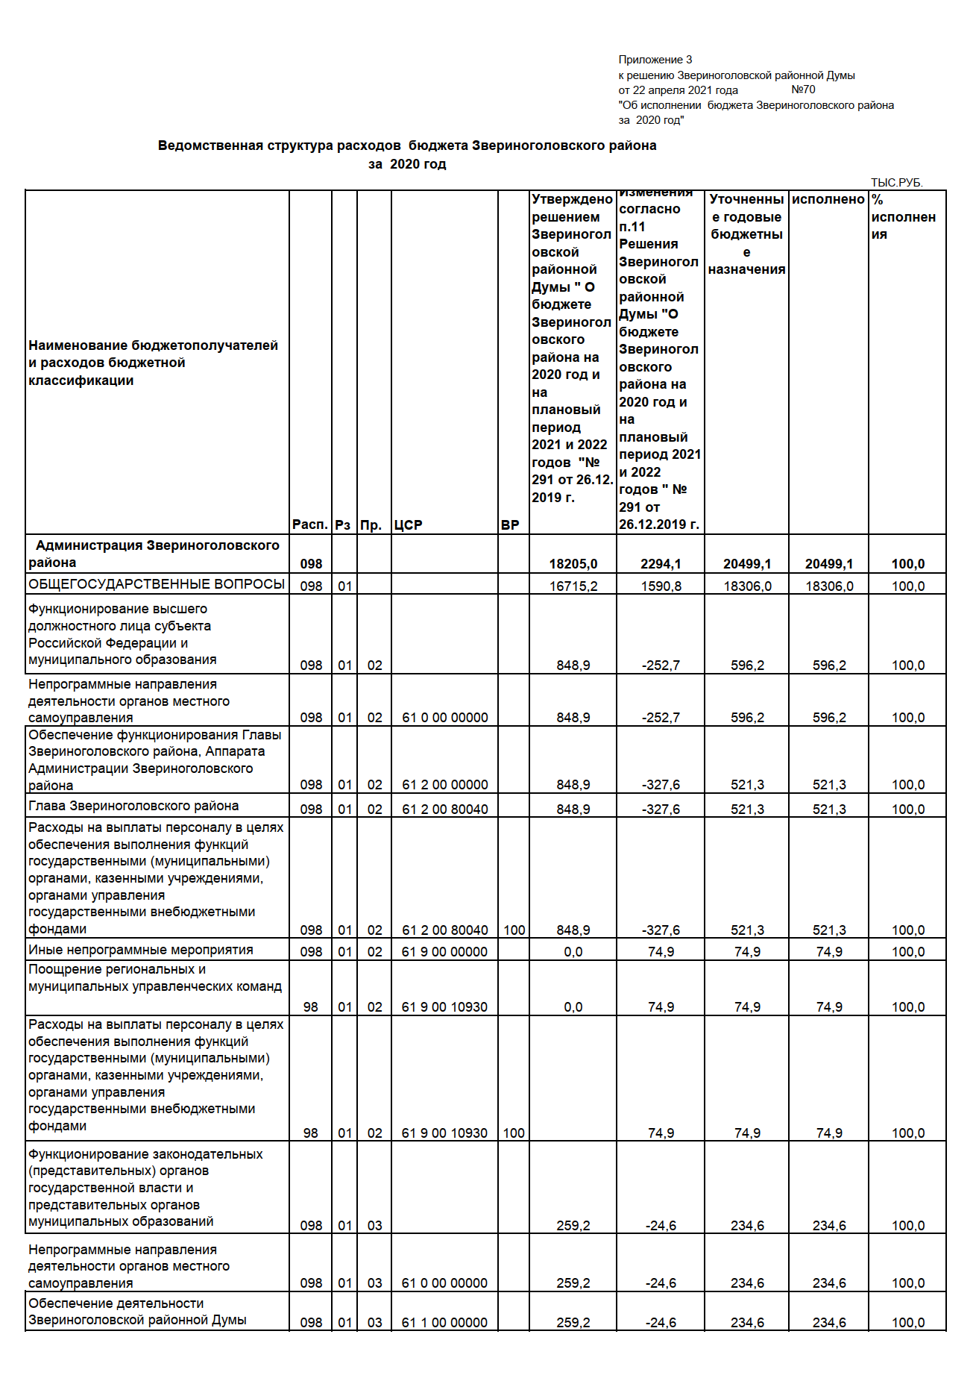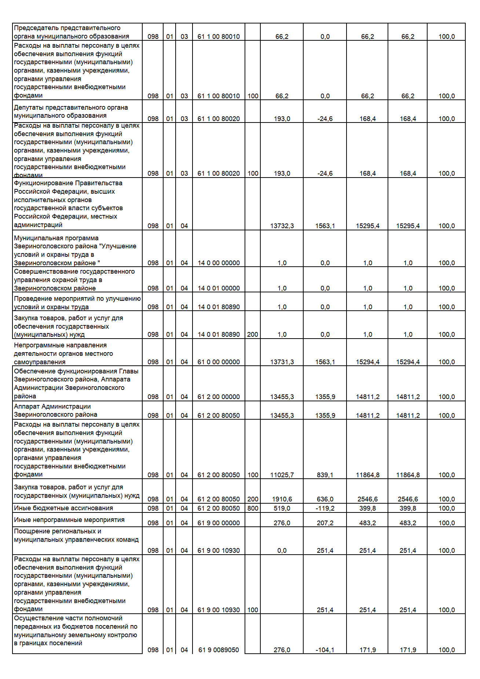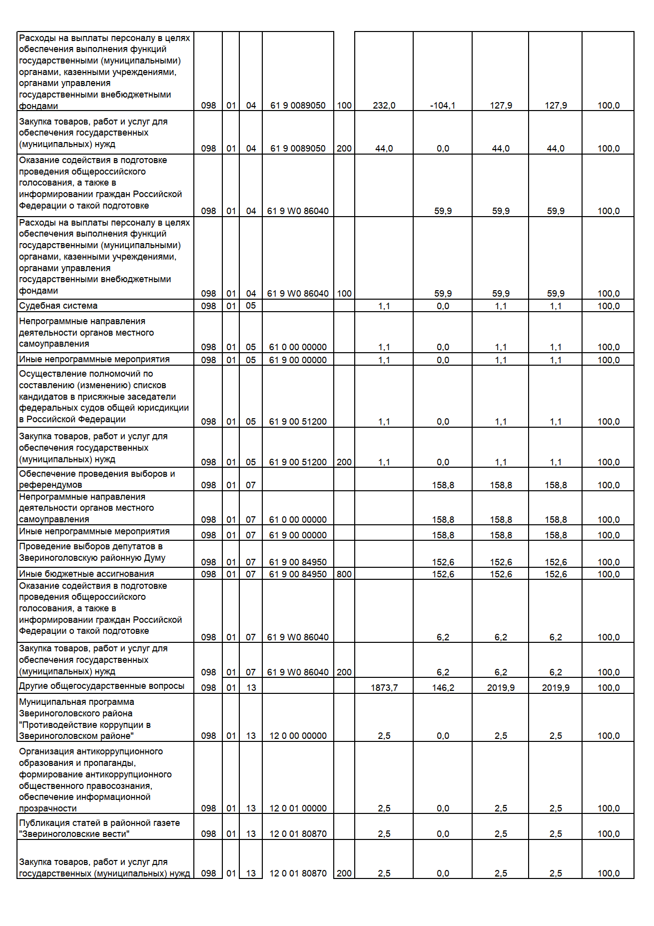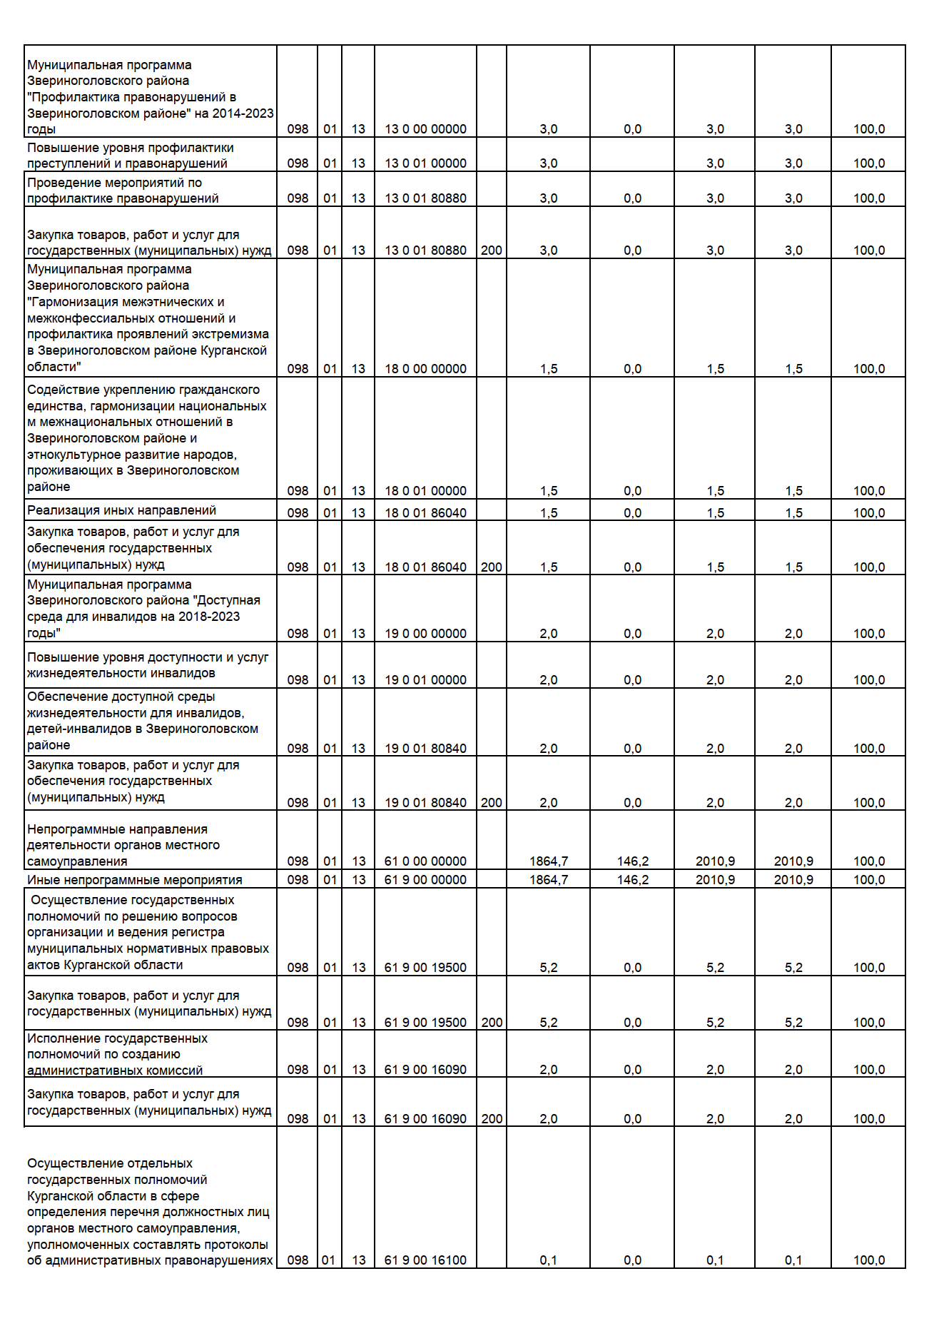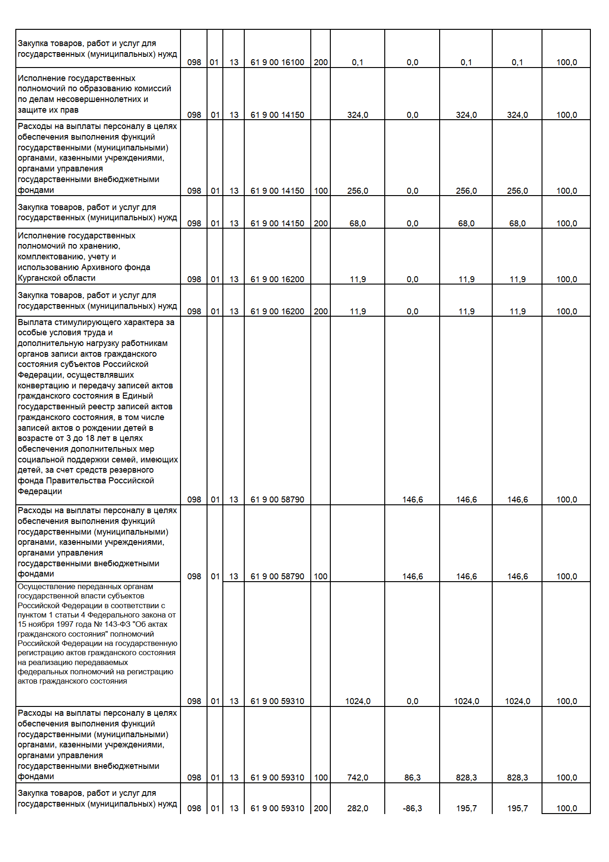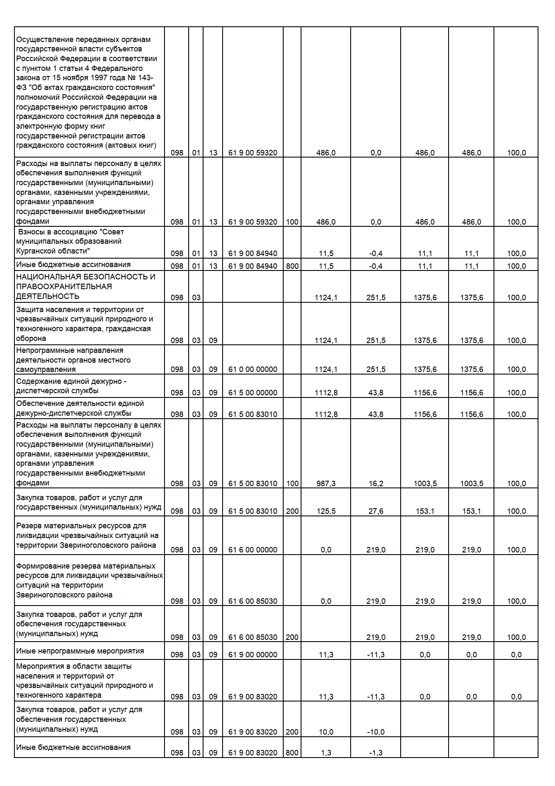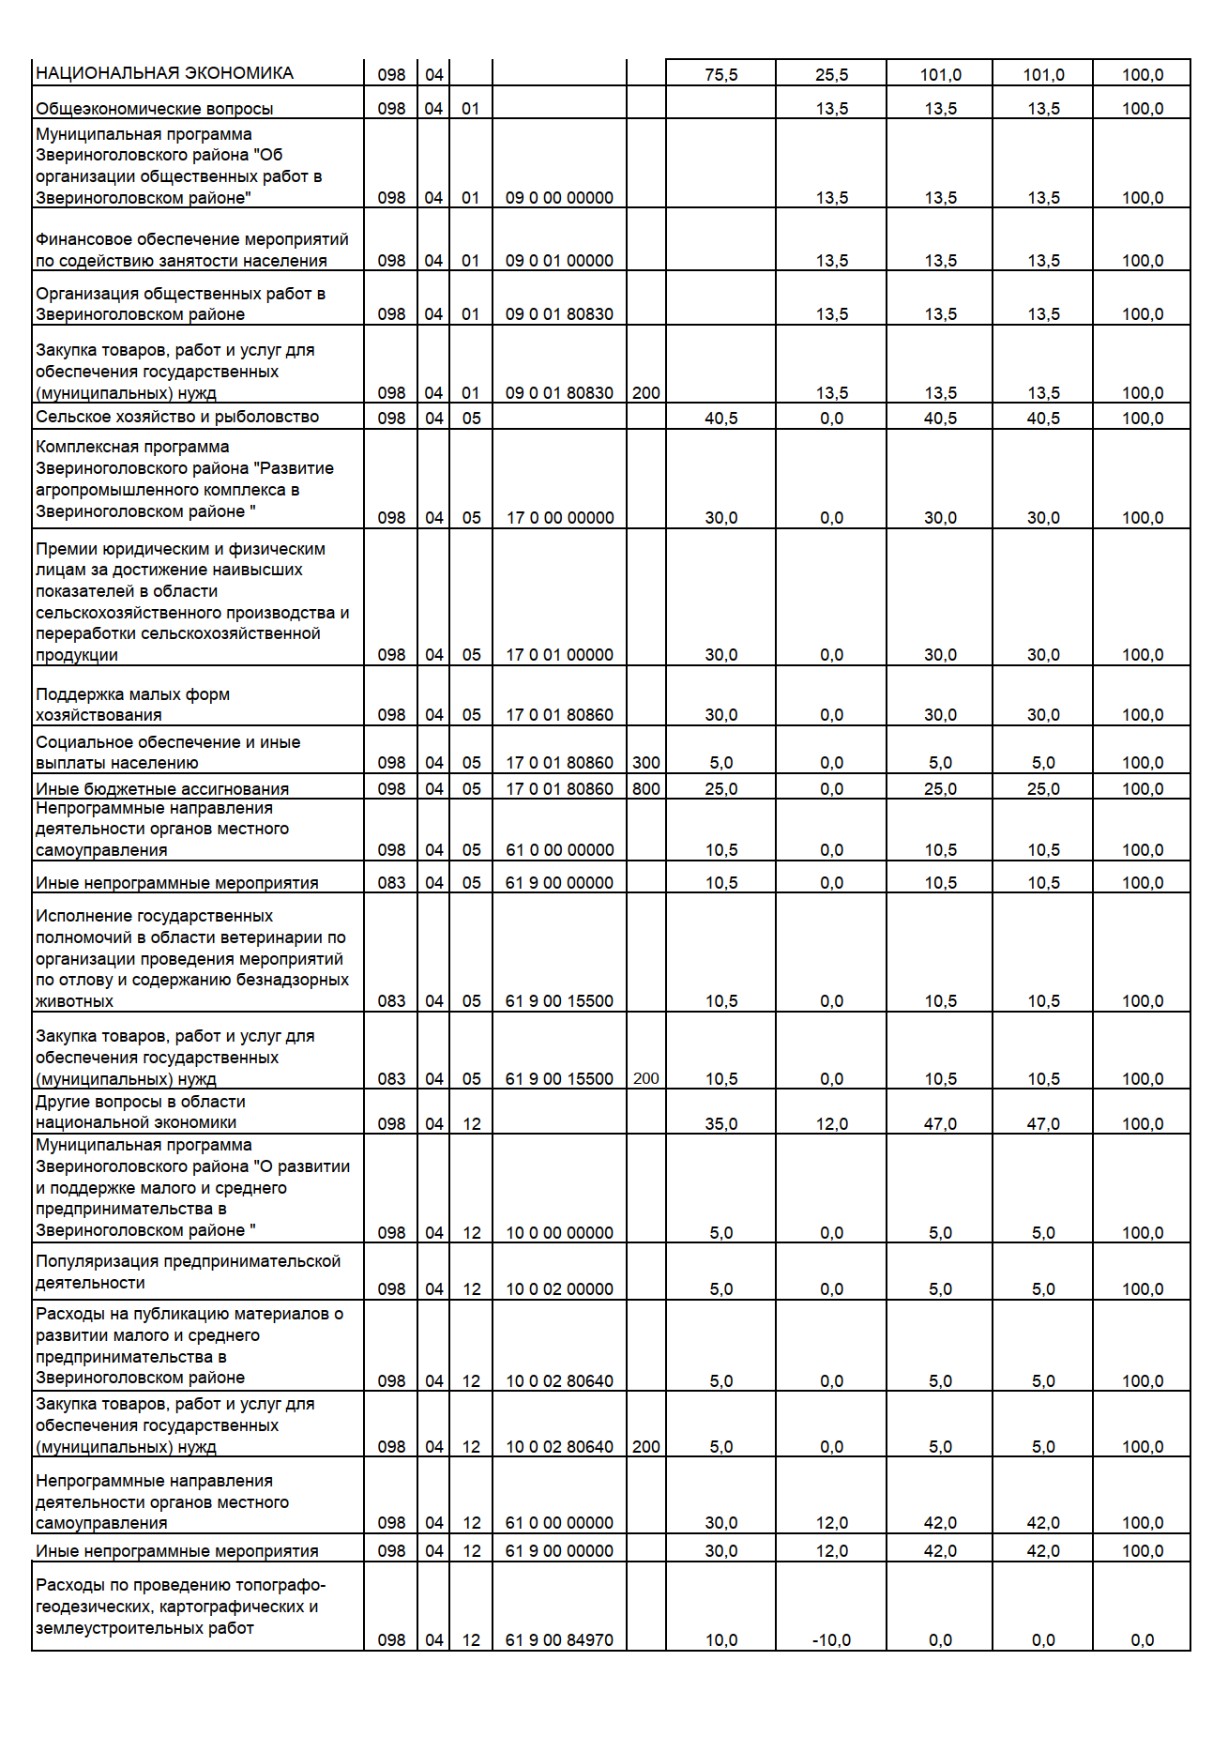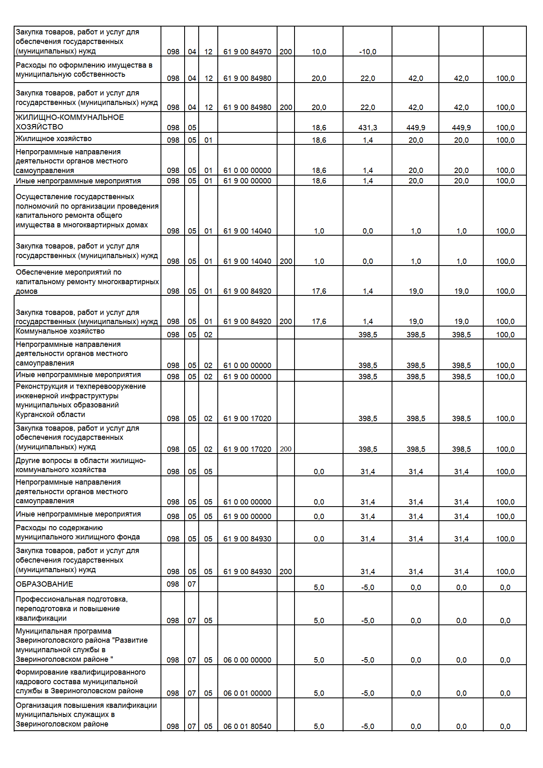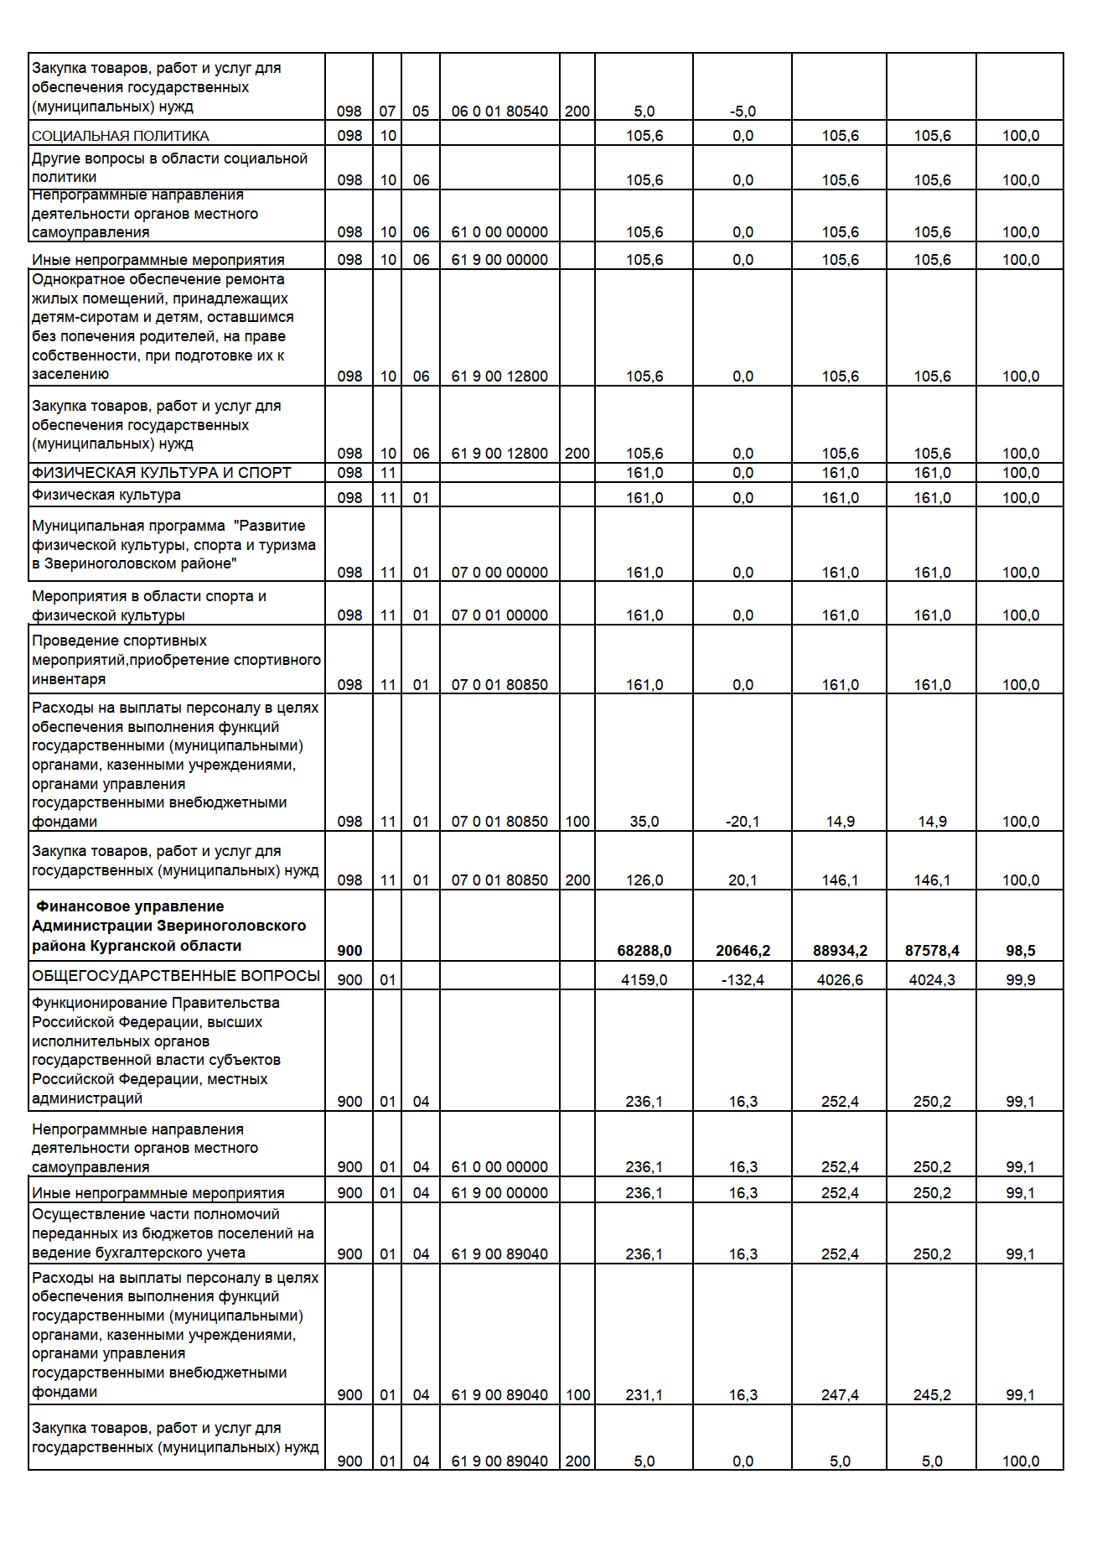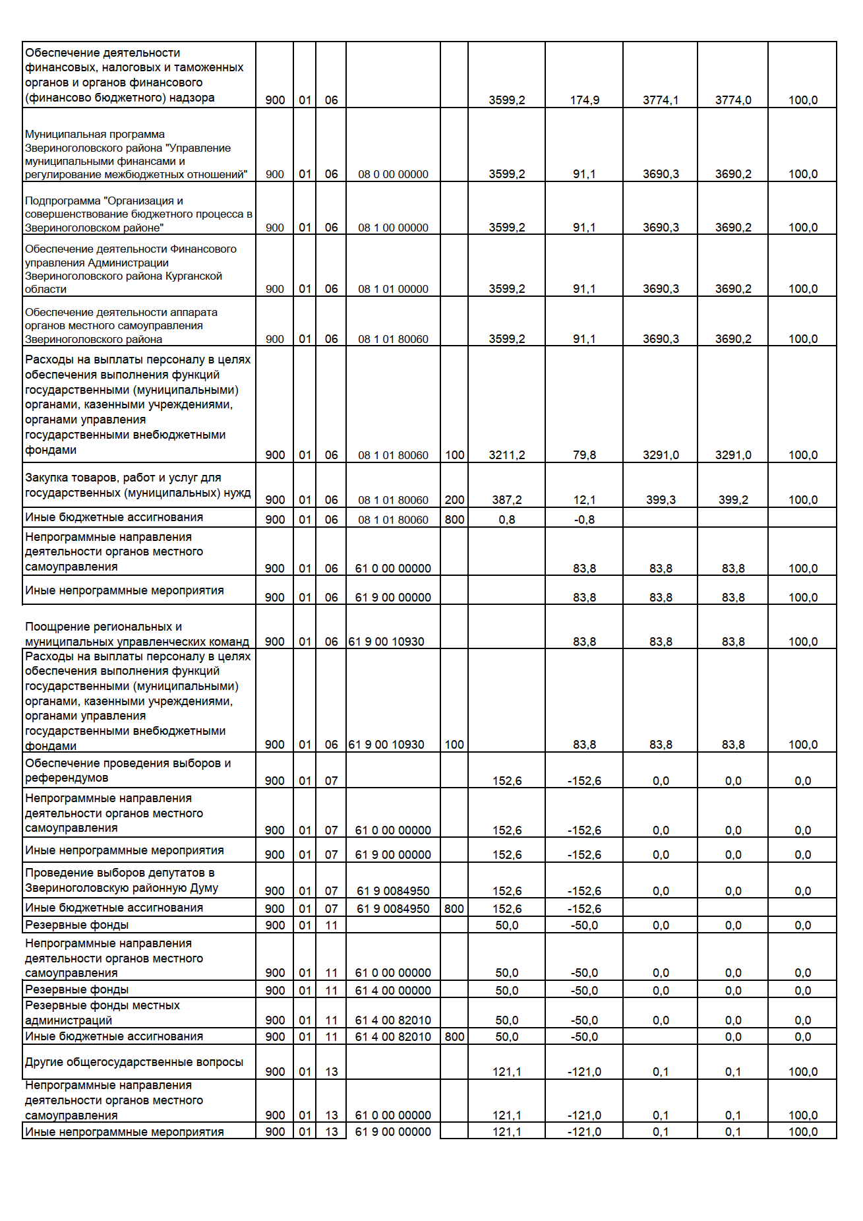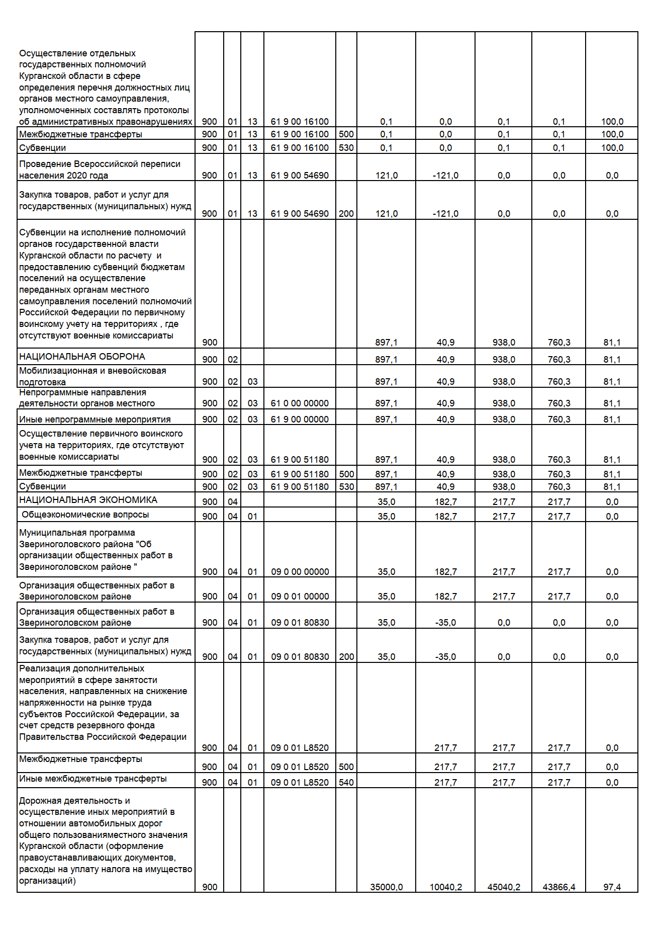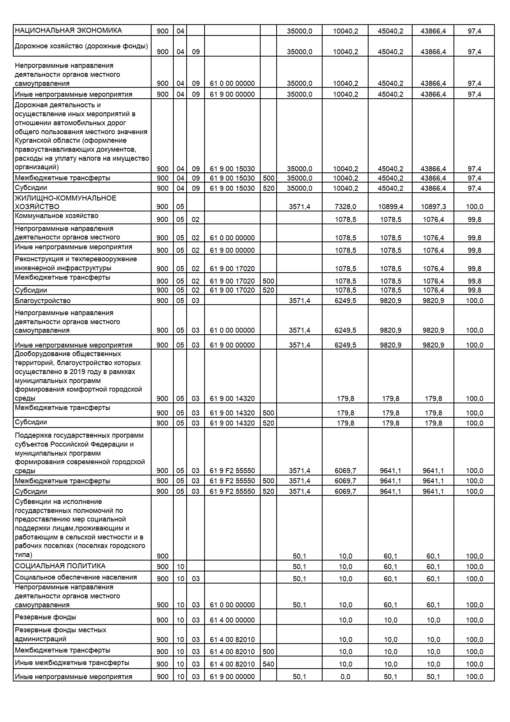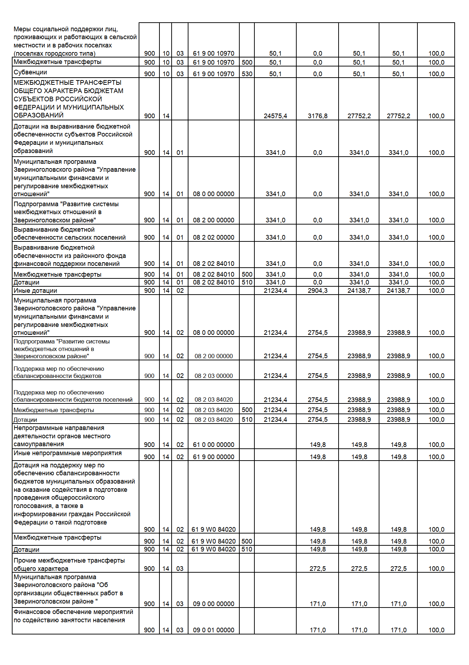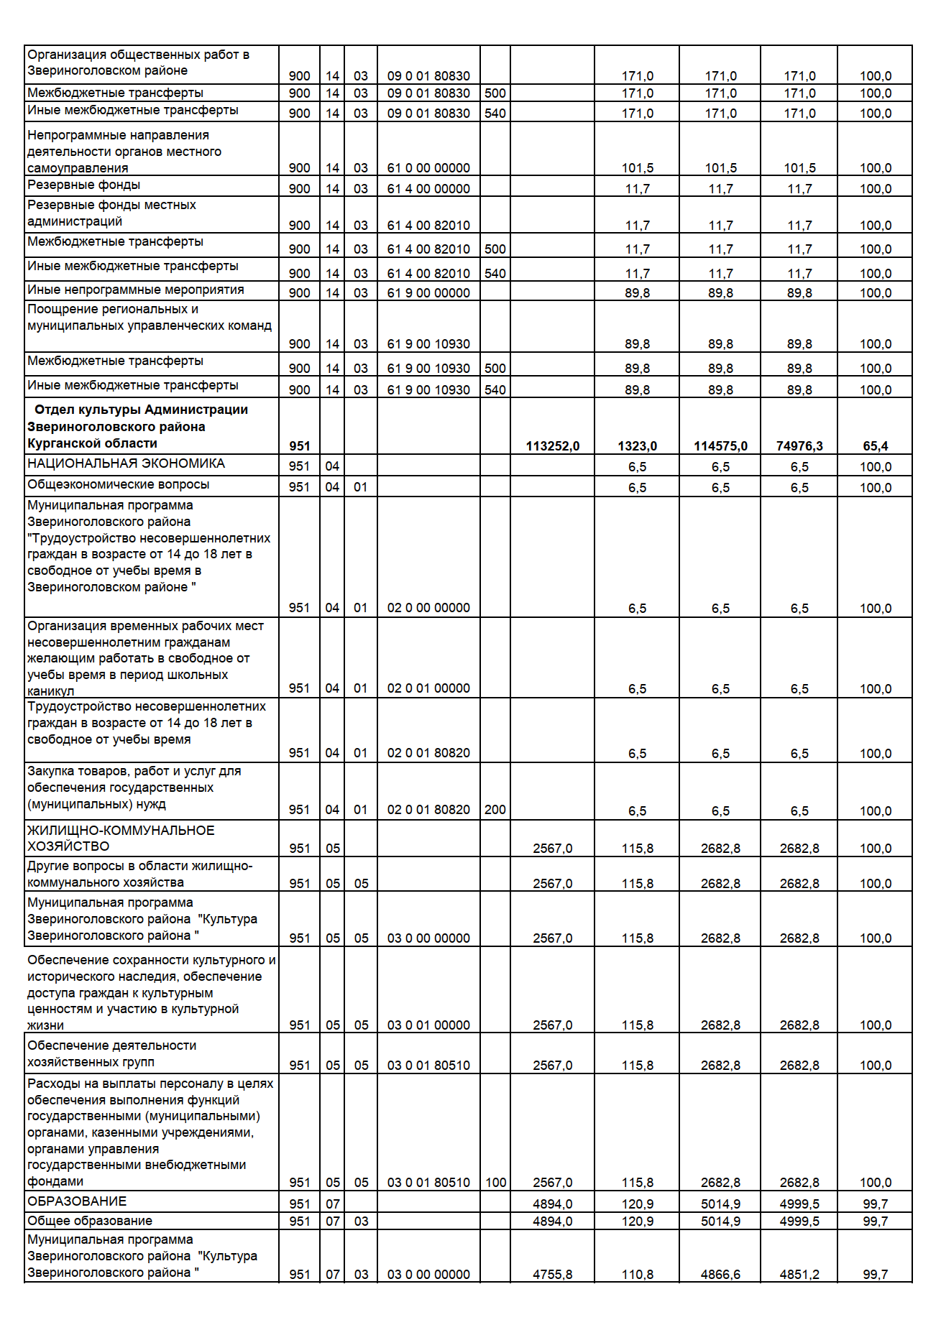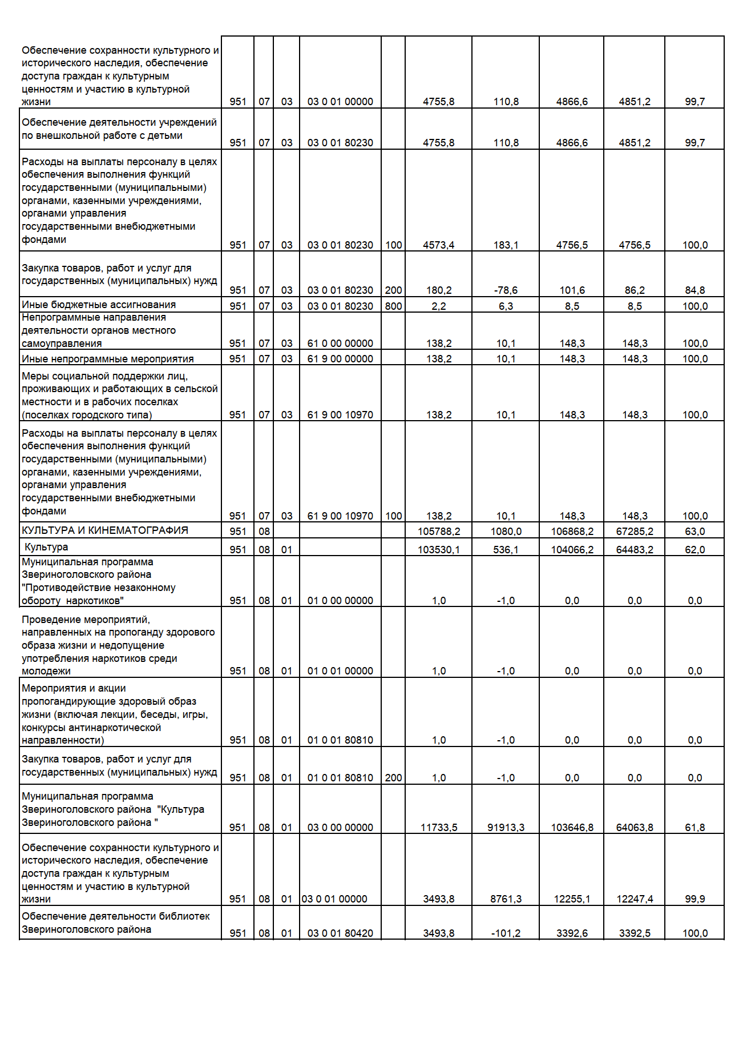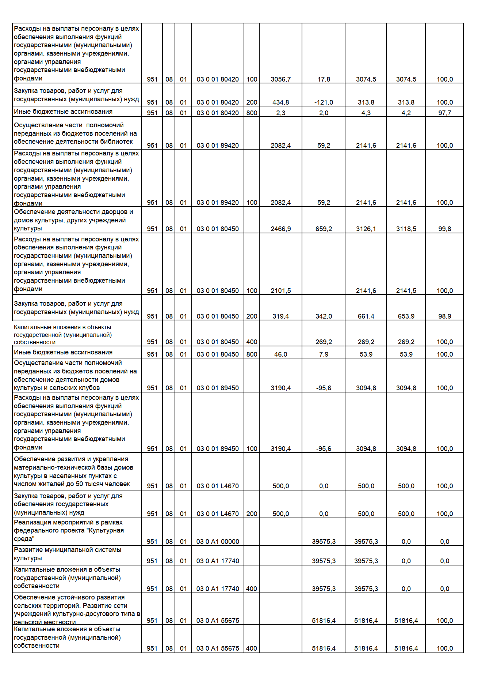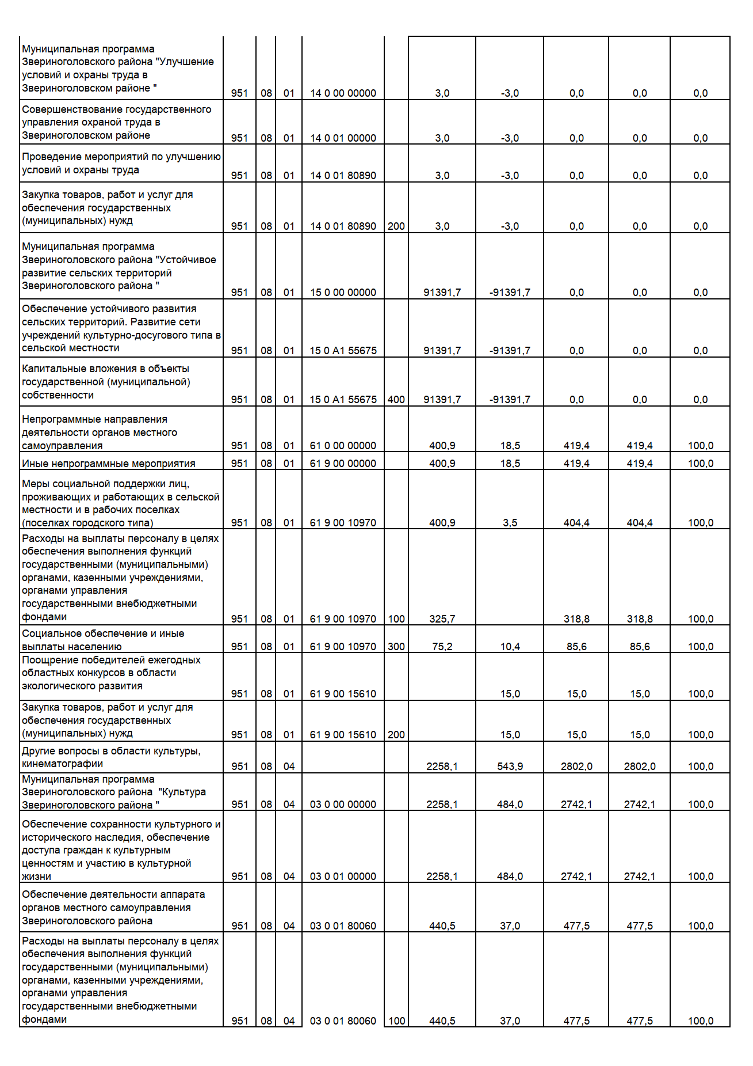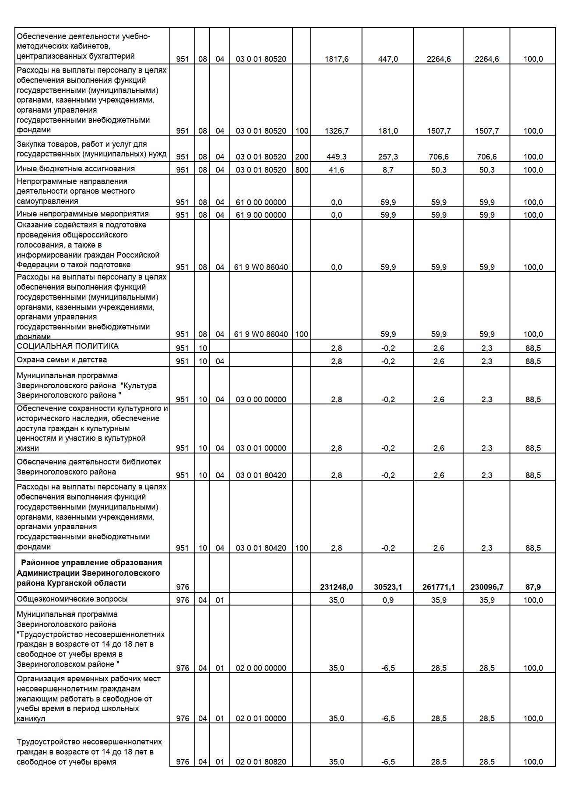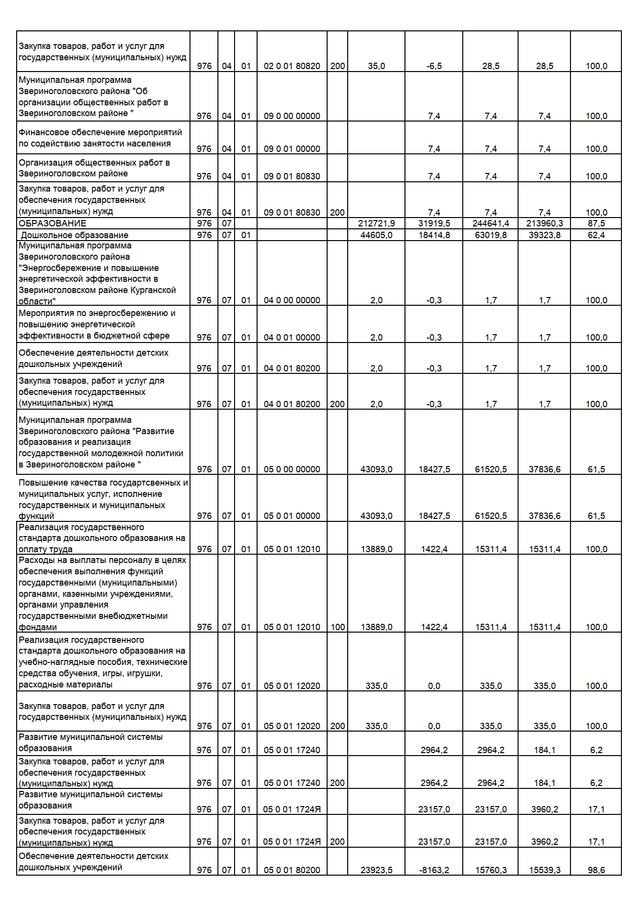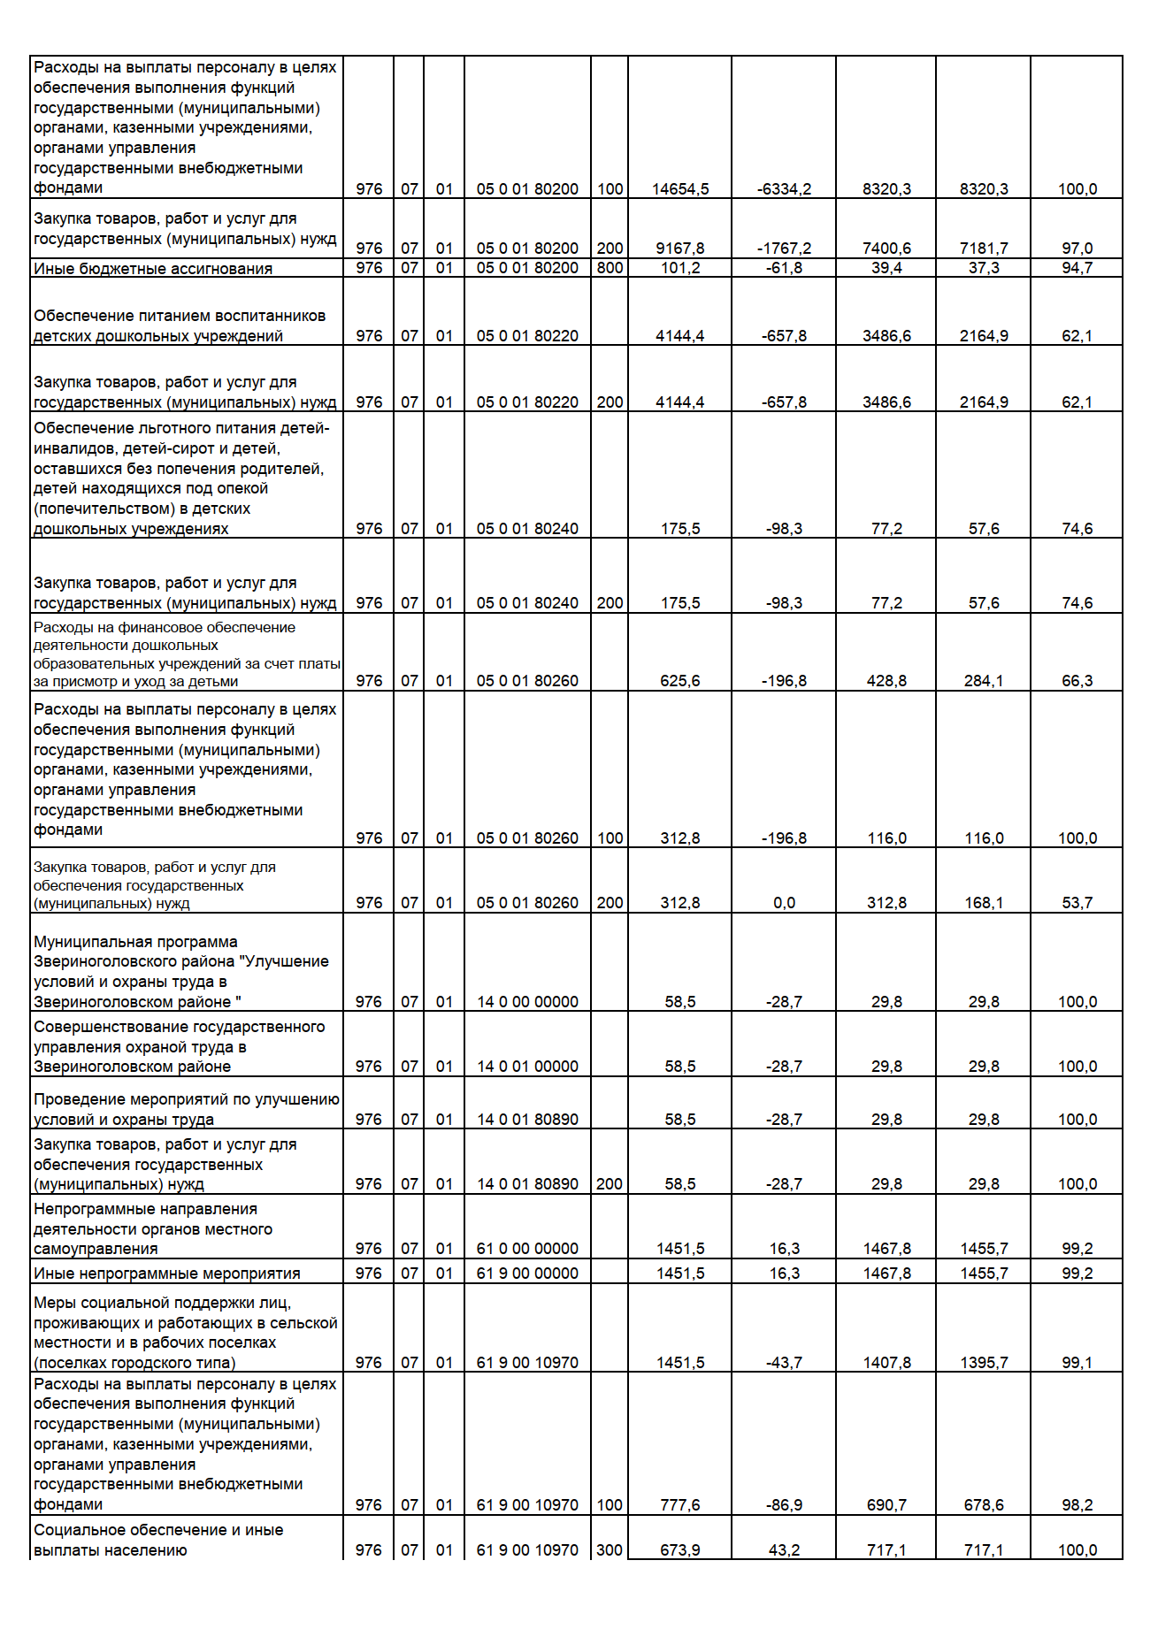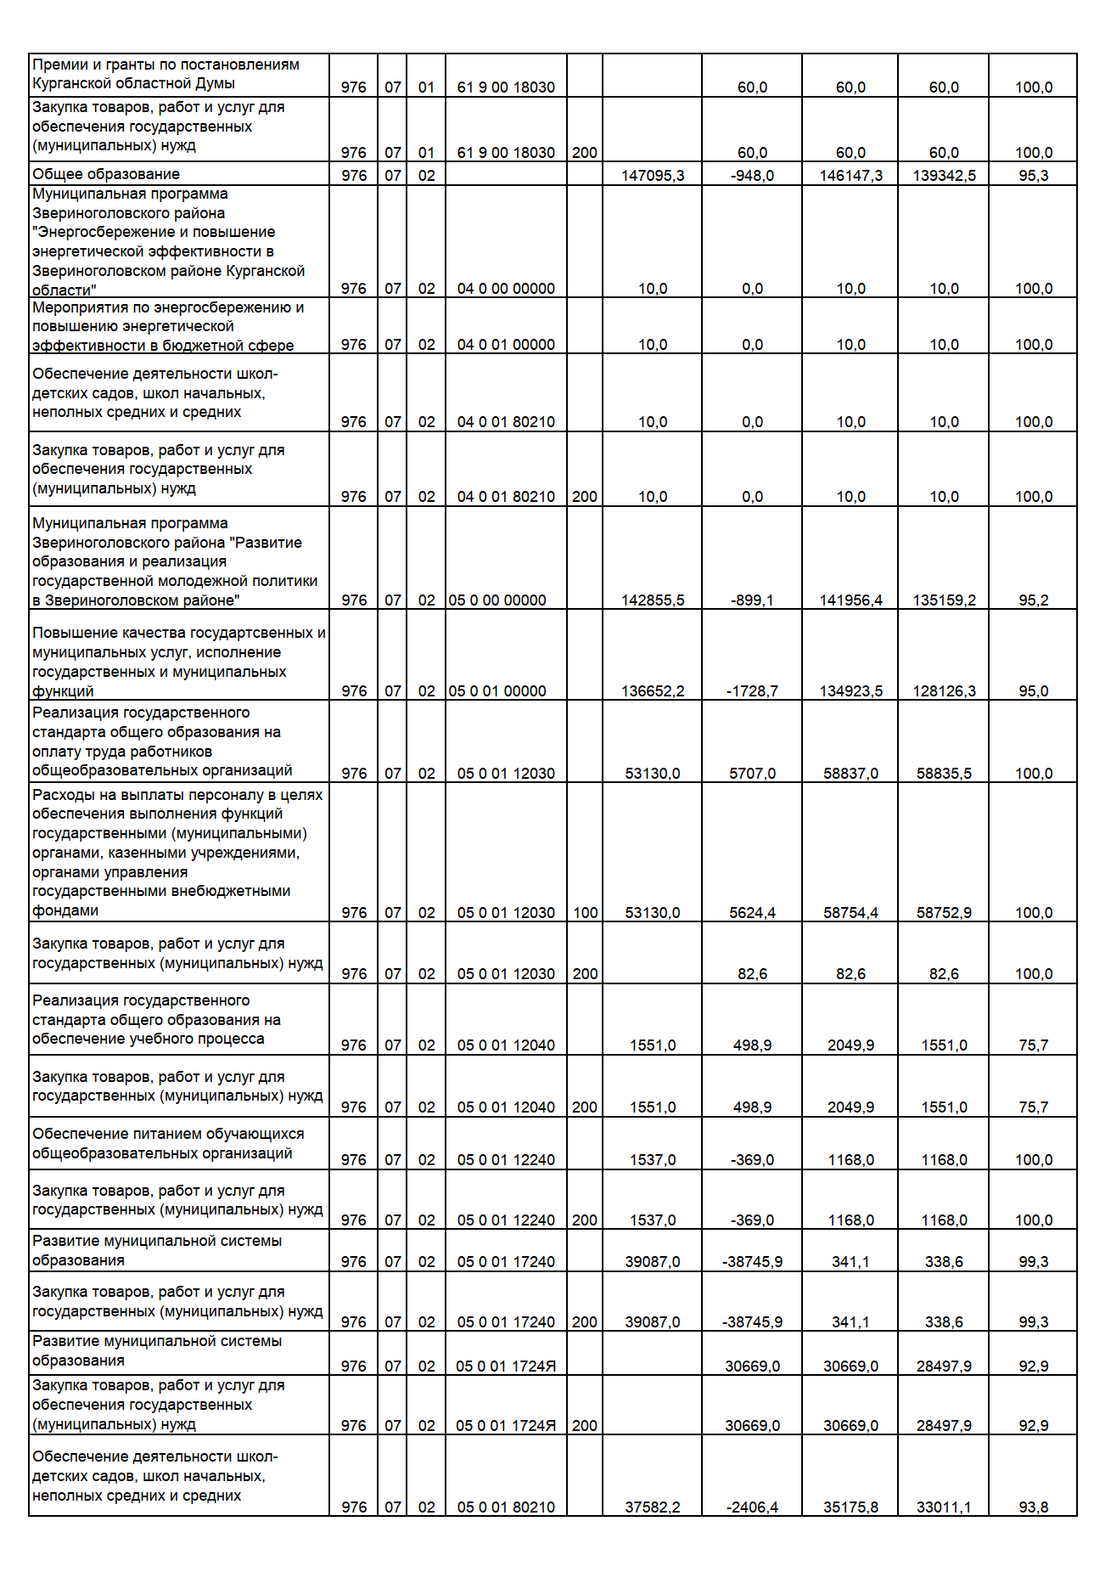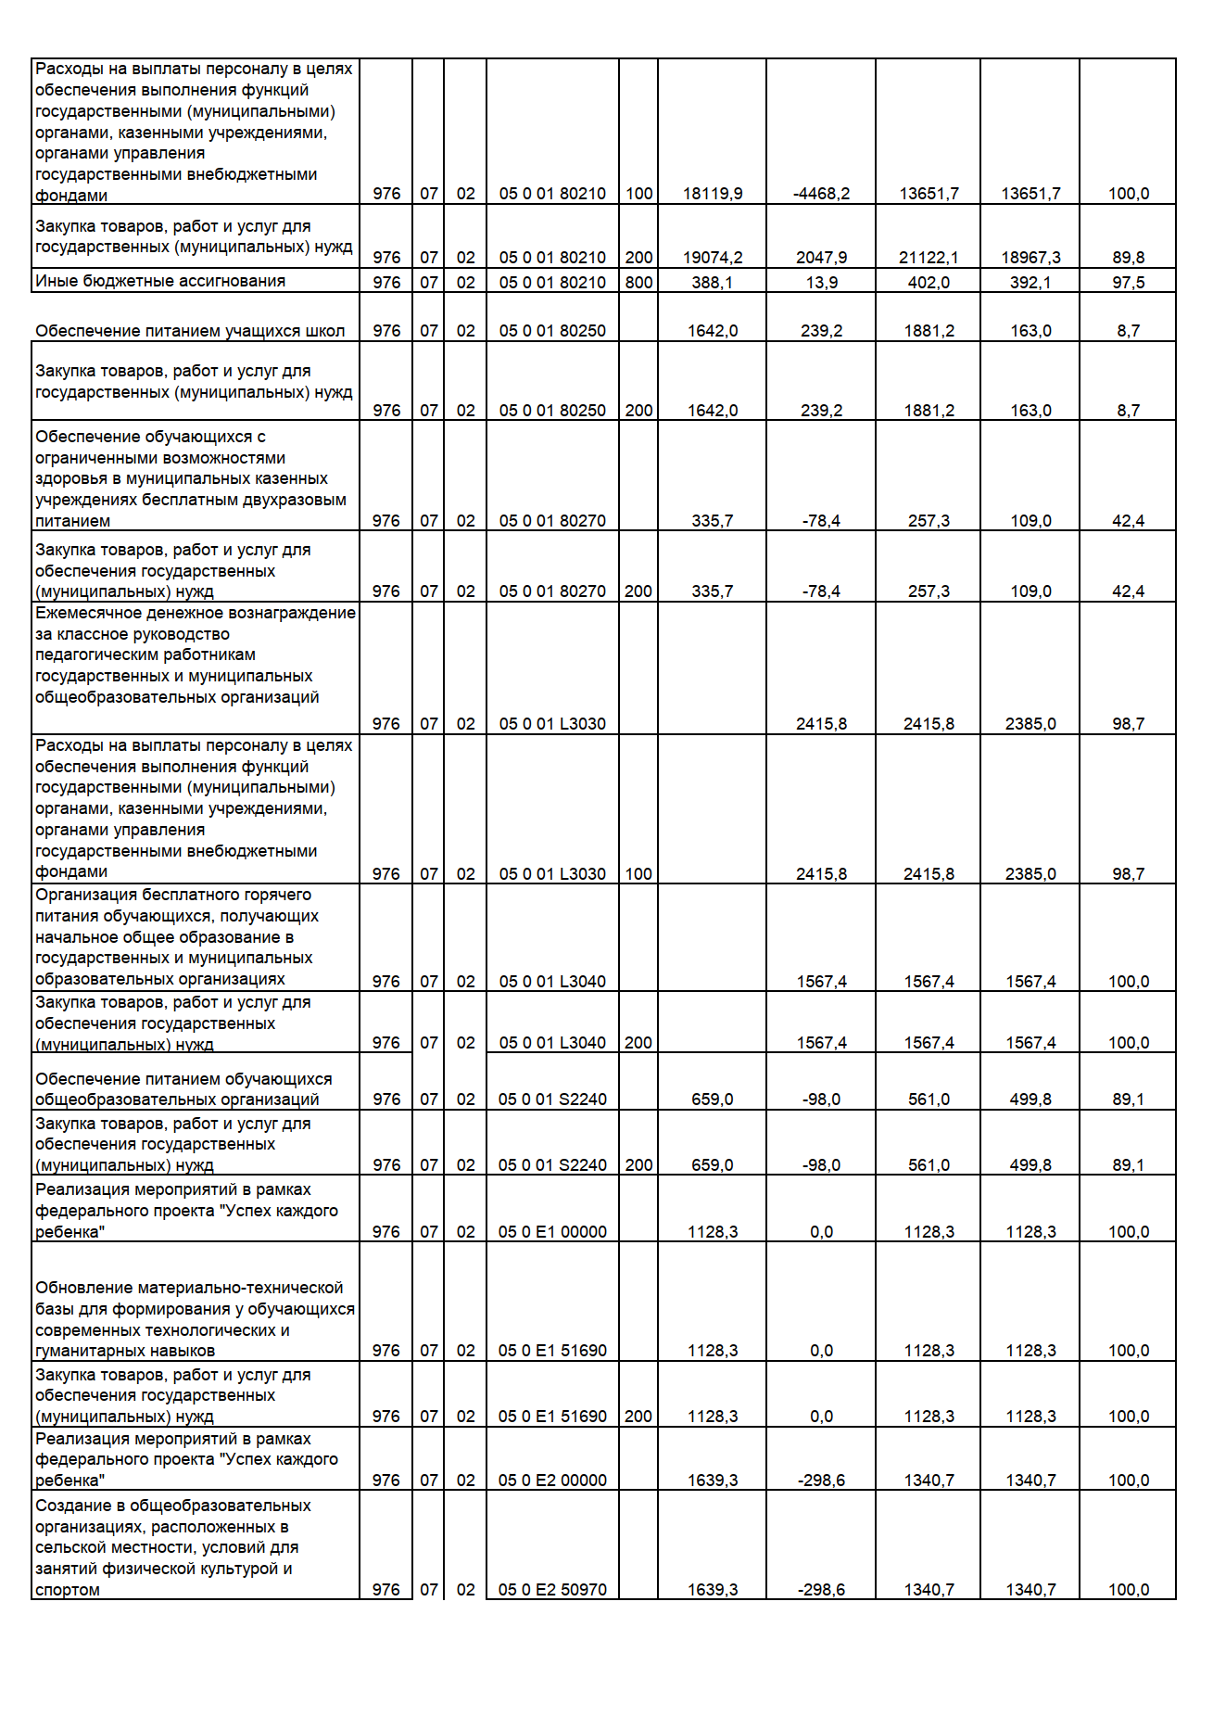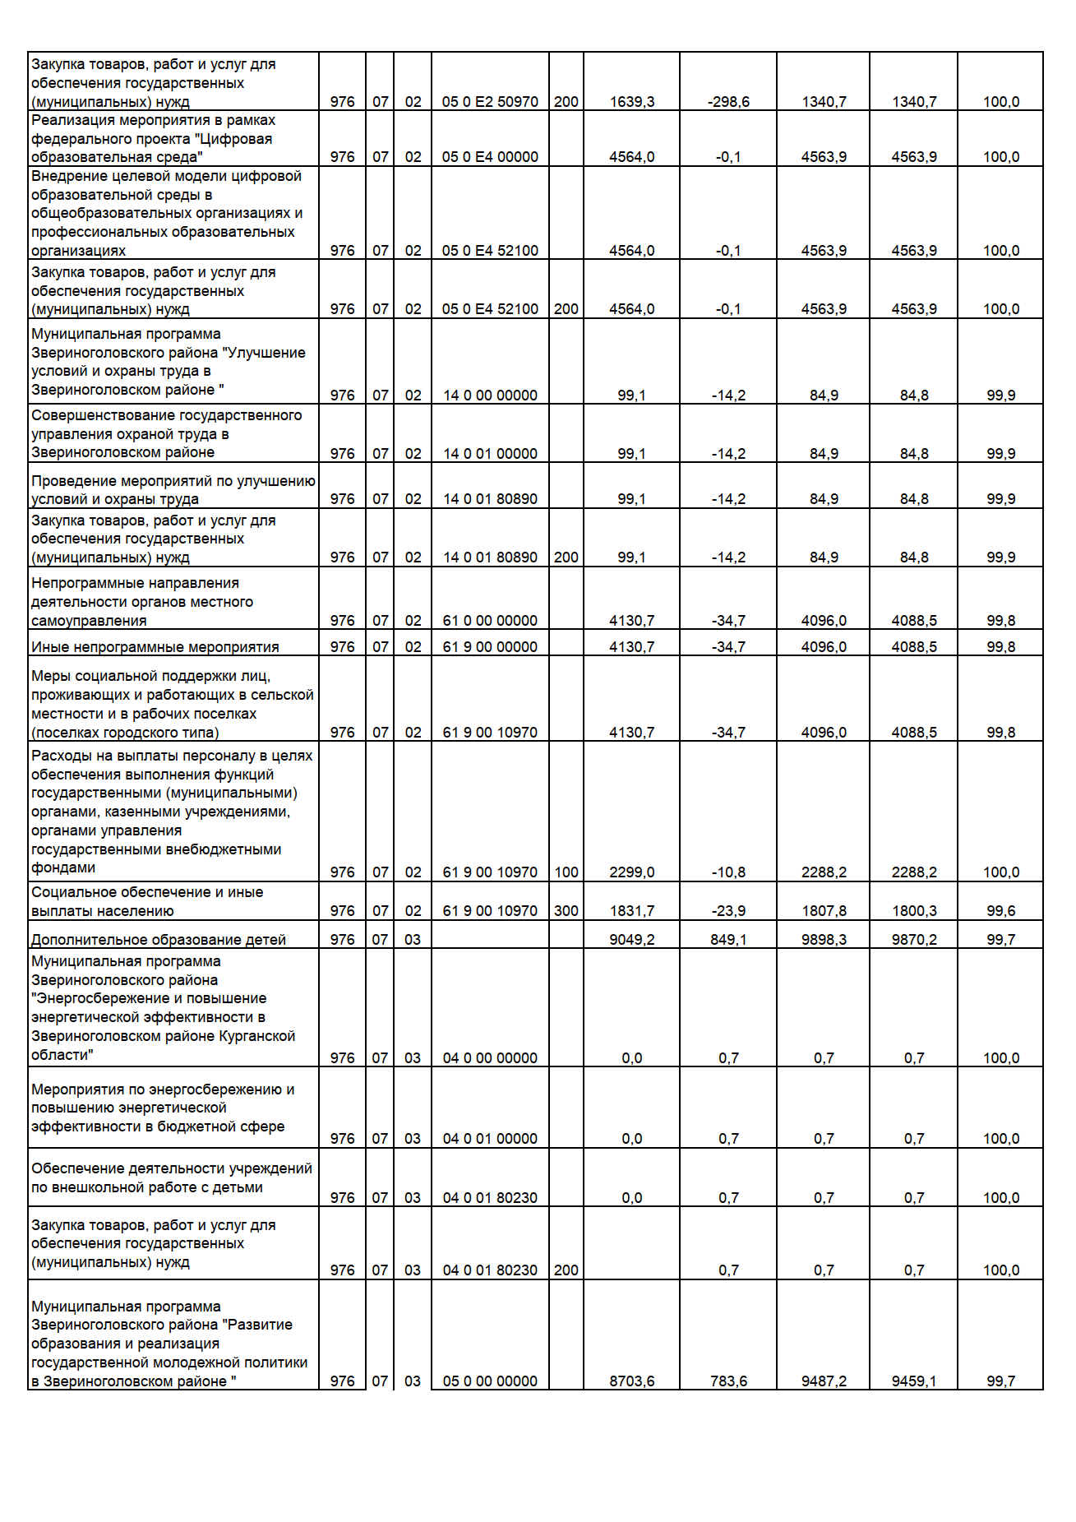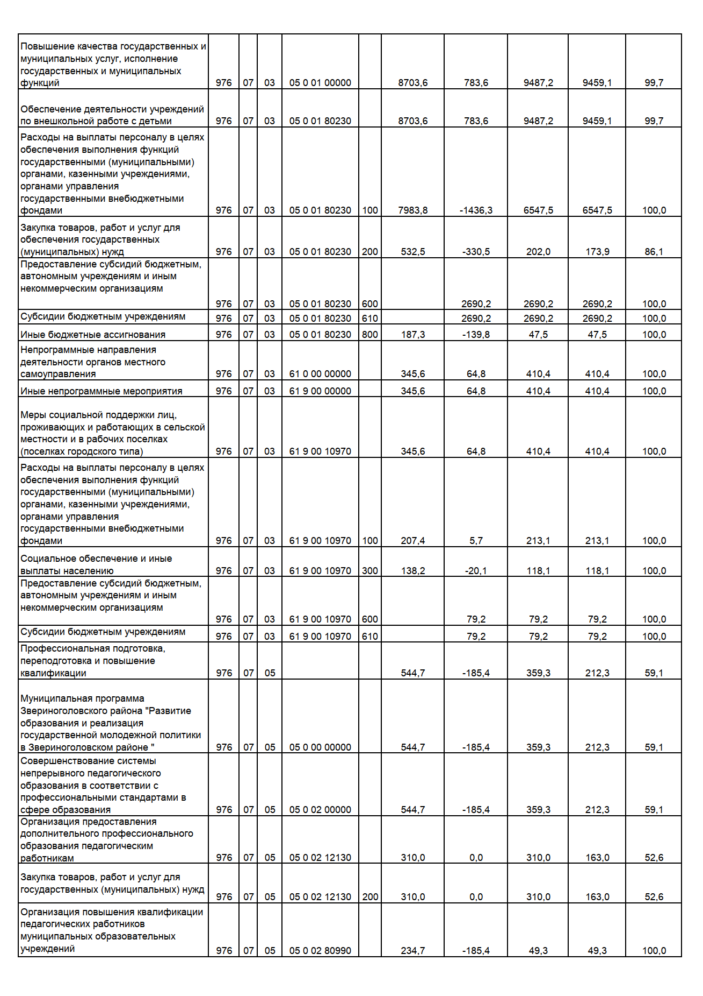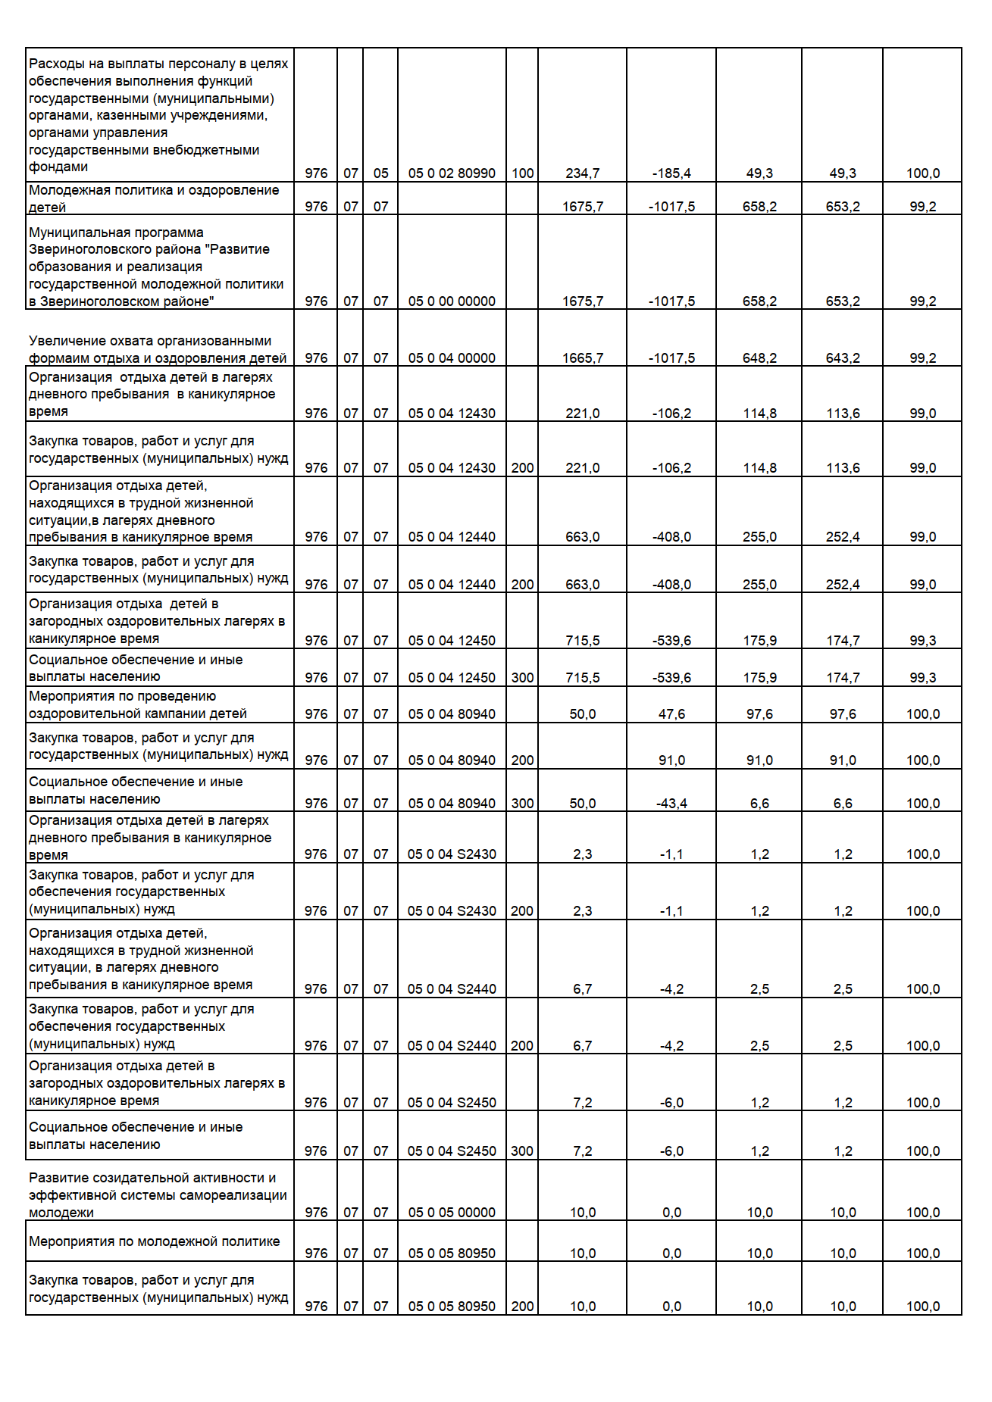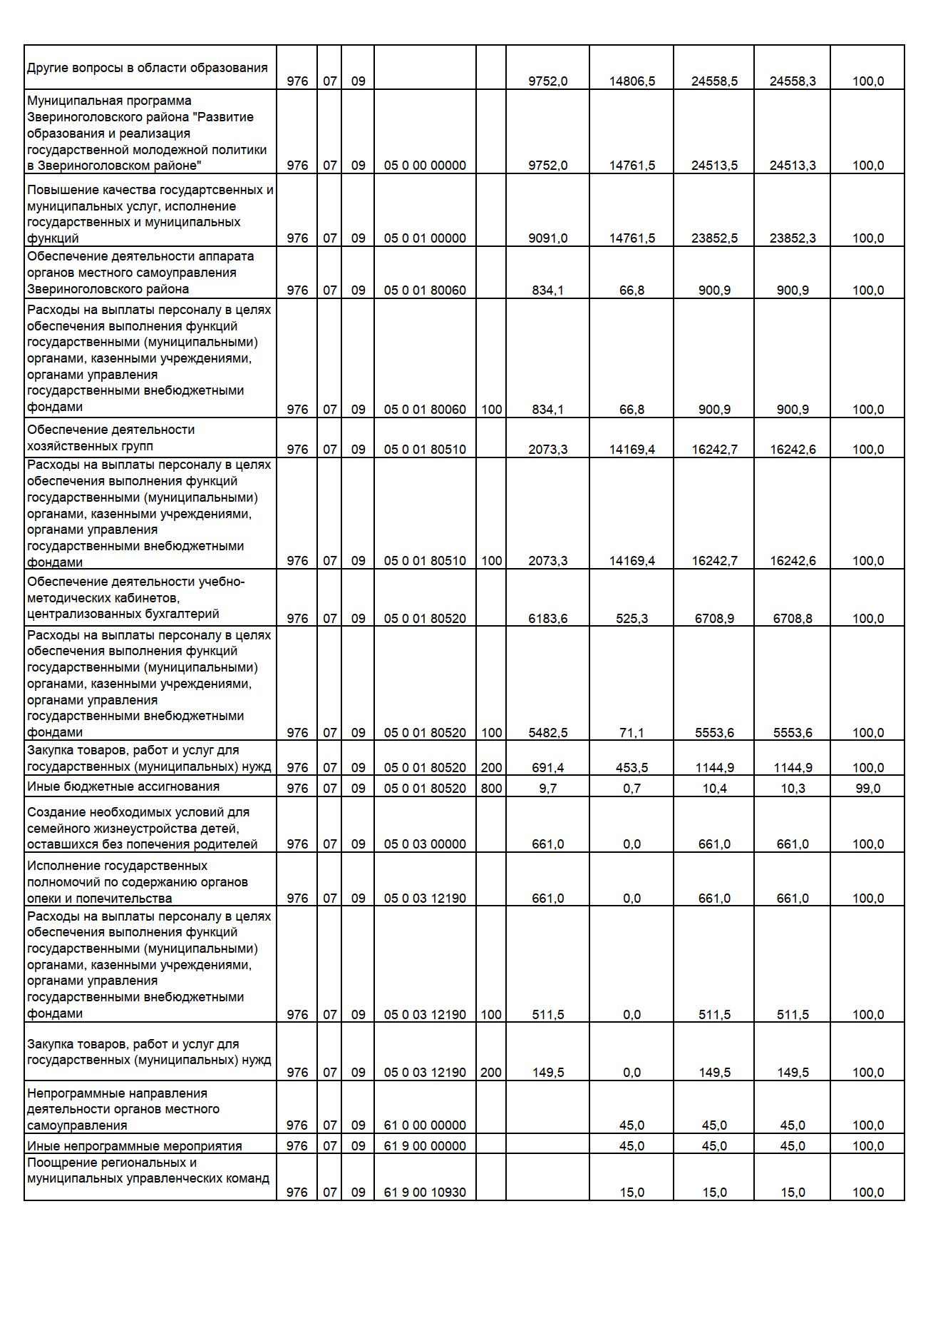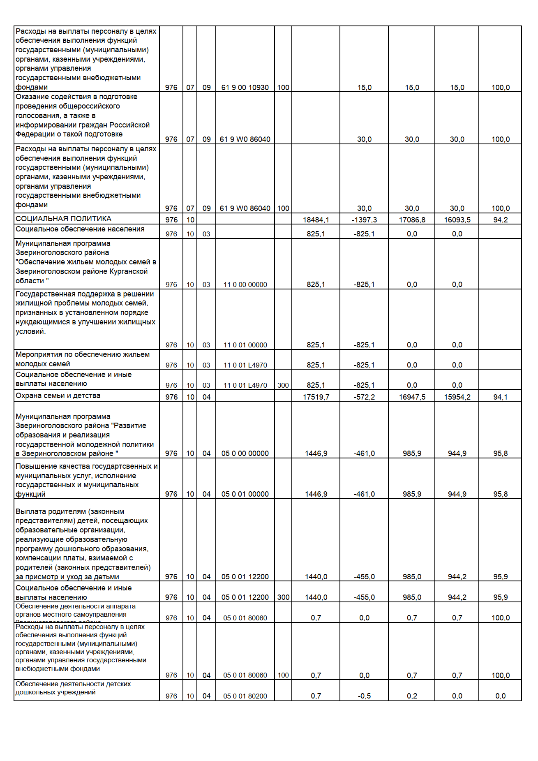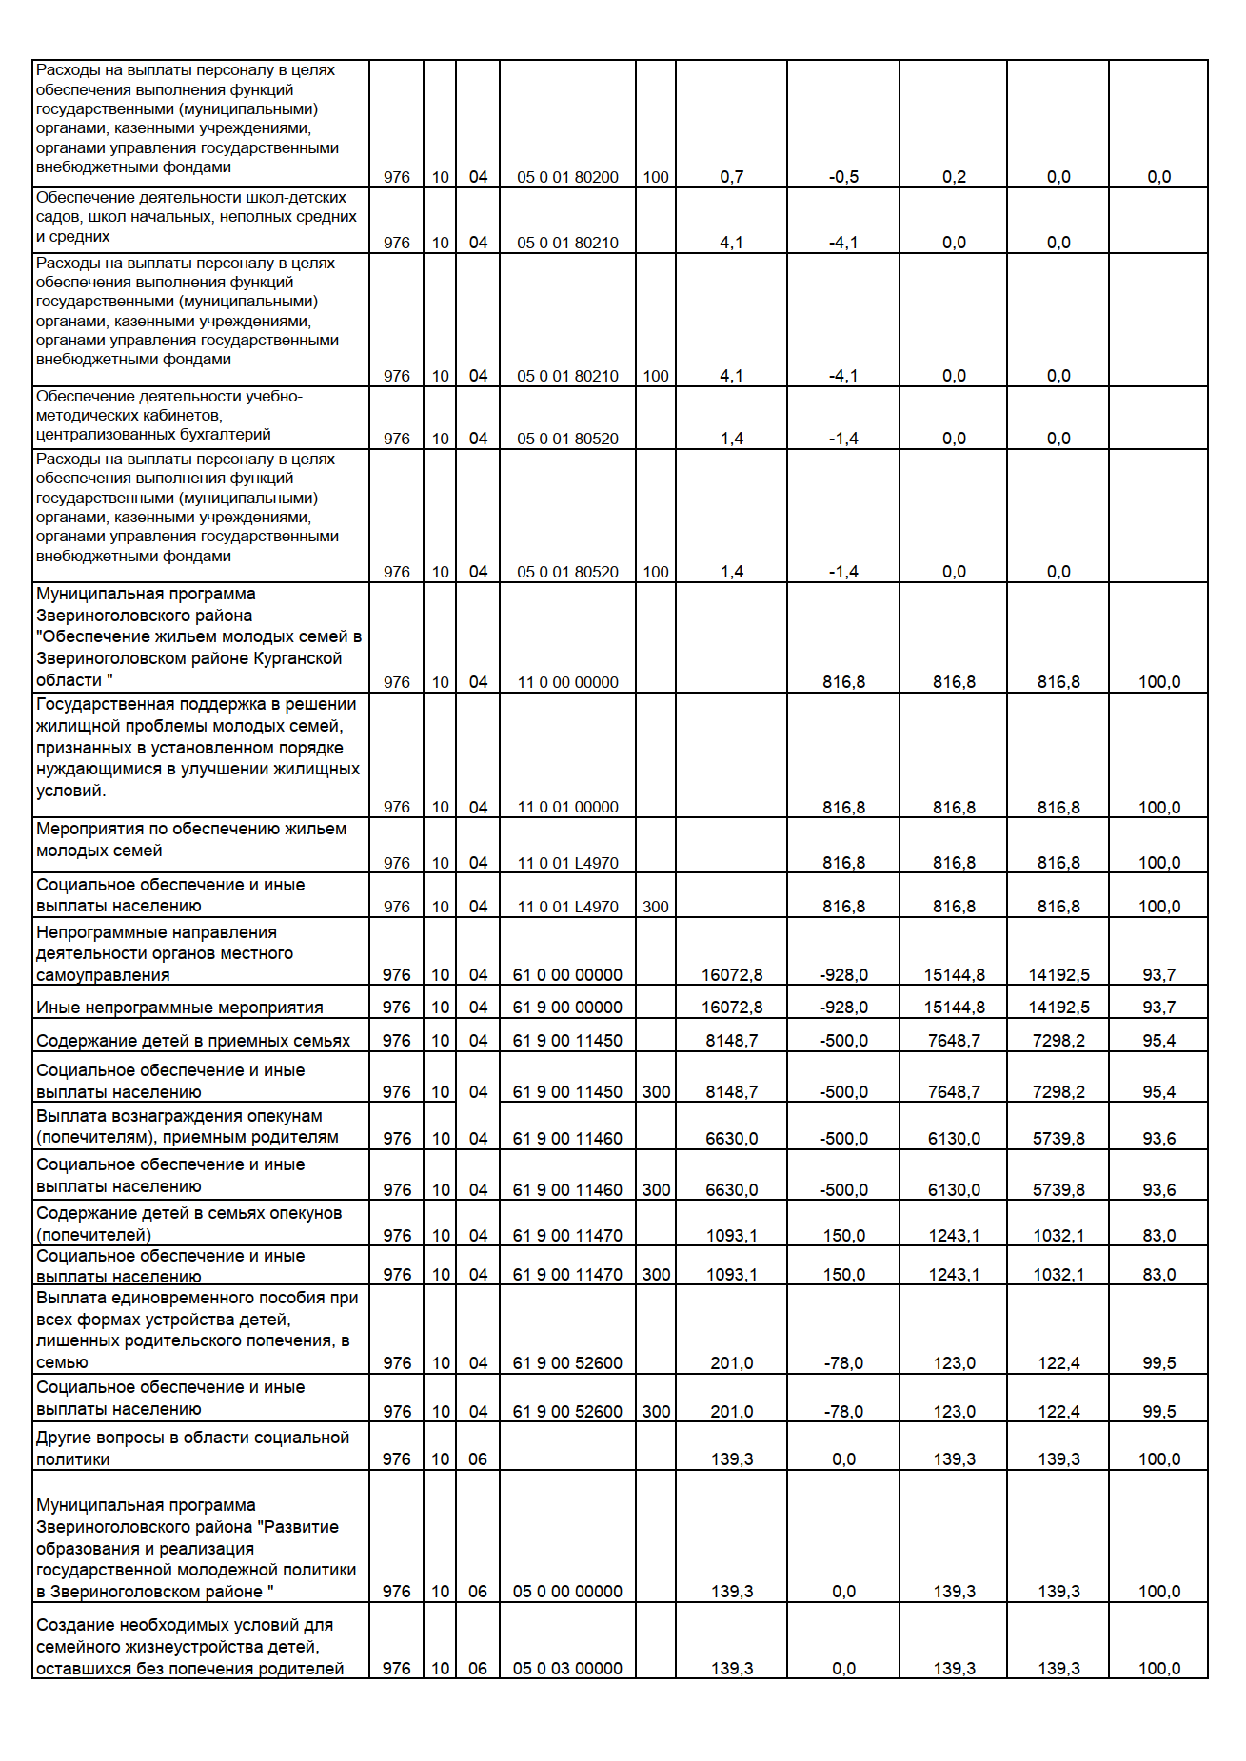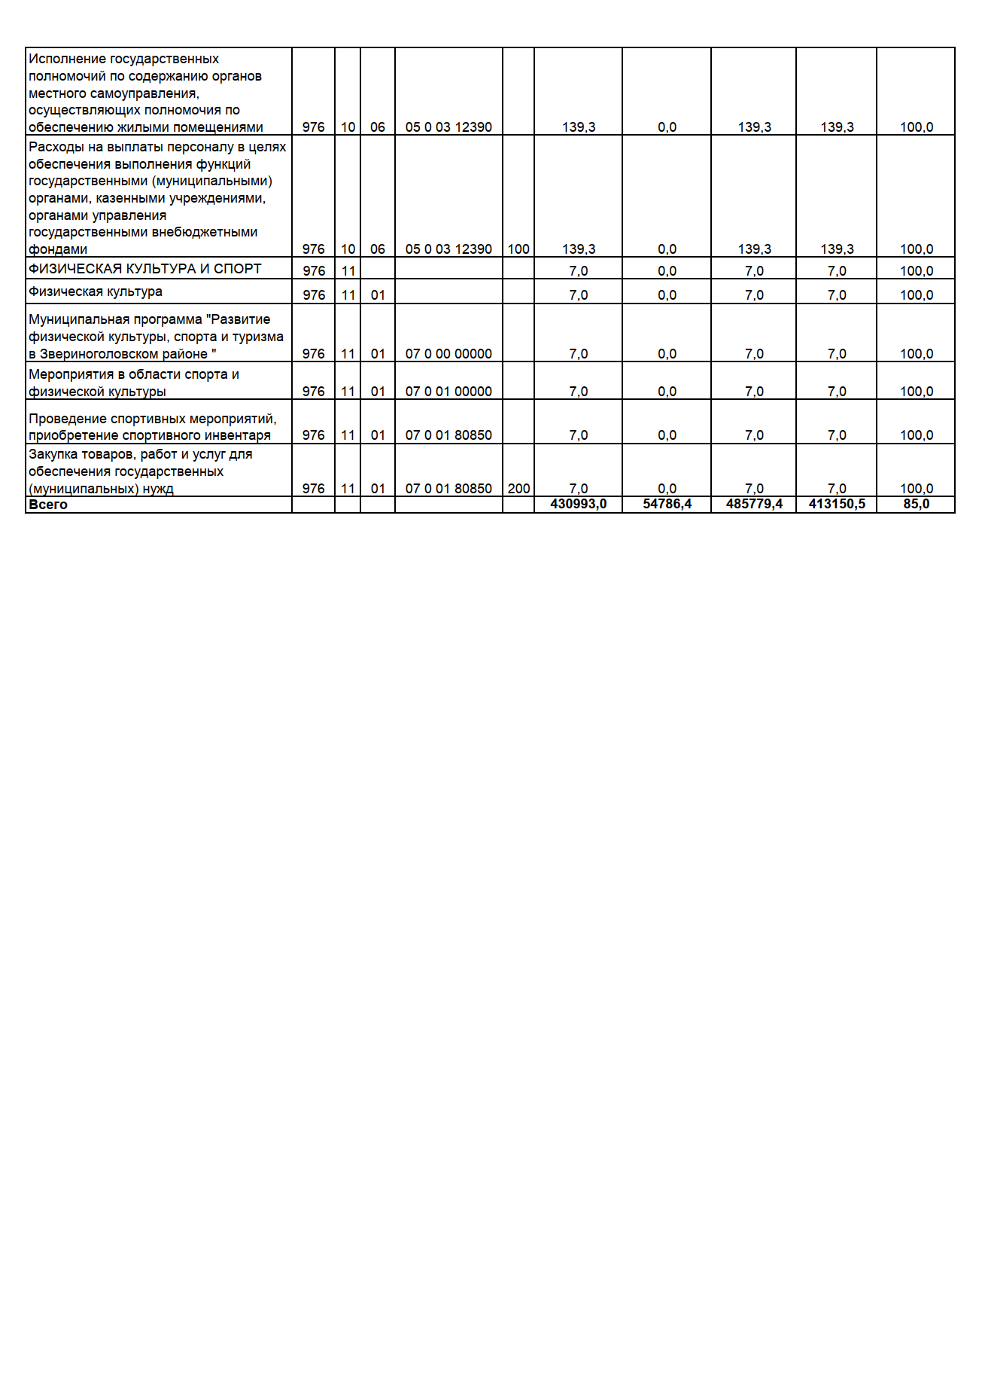

Приложение 4 к решению Звериноголовской районной
Думы от "22" апреля 2021 года №70
 | "Об исполнении бюджета Звериноголовского района
 | за 2020 год"
Источники внутреннего финансирования дефицита бюджета Звериноголовского района за 2020 год
(тыс.руб.)
Код бюджетной классификации РФ | Наименование кода источника финансирования | Уточненные бюджетные назначения | Исполнено
01 05 00 00 00 0000 000 | Изменение остатков средств на счетах по учету средств бюджетов | 4 342,7 | -4 614,20
 | в том числе:
01 05 02 01 05 0000 510 | Увеличение прочих остатков денежных средств бюджетов муниципальных районов | 481 836,7 | 419 014,90
01 05 02 01 05 0000 610 | Уменьшение прочих остатков денежных средств бюджетов муниципальных районов | 486 179,4 | 414 400,70
01 06 05 00 00 0000 600 | Возврат бюджетных кредитов, предоставленных внутри страны в валюте Российской Федерации | 400,0 | 0,0
 | в том числе:
01 06 05 02 05 0000 640 | Возврат бюджетных кредитов, предоставленных другим бюджетам бюджетной системы Российской Федерации из бюджетов муниципальных районов в валюте Российской Федерации | 400,0 | 0,0
 | в том числе:
 | Возврат бюджетных кредитов бюджетами поселений на покрытие временных кассовых разрывов, возникающих при исполнении бюджетов поселений, и осуществление мероприятий, связанных с ликвидацией последствий стихийных бедствий | 400,0 | 0,0
01 06 05 00 00 0000 500 | Предоставление бюджетных кредитов внутри страны в валюте Российской Федерации | -400,0 | 0,0
01 06 05 02 05 0000 540 | Предоставление бюджетных кредитов другим бюджетам бюджетной системы Российской Федерации из бюджетов муниципальных районов в валюте Российской Федерации | -400,0 | 0,0
 | в том числе:
 | Предоставление бюджетных кредитов бюджетам поселений на покрытие временных кассовых разрывов, возникающих при исполнении бюджетов поселений, и осуществление мероприятий, связанных с ликвидацией последствий стихийных бедствий | -400,0 | 0,0
 | Всего источников внутреннего финансирования дефицита бюджета | 4 342,7 | -4 614,20

КУРГАНСКАЯ ОБЛАСТЬ
ЗВЕРИНОГОЛОВСКИЙ РАЙОН
ЗВЕРИНОГОЛОВСКАЯ РАЙОННАЯ ДУМА

РЕШЕНИЕ
от 22 апреля 2021 года №71
село Звериноголовское

О внесении изменений в решение Звериноголовской районной Думы
«О бюджете Звериноголовского района на 2021 год
и на плановый период 2022 и 2023 годов»
В соответствии с Бюджетным кодексом Российской Федерации, Федеральным законом от 6 октября 2003 года №131-ФЗ «Об общих принципах организации местного самоуправления в Российской Федерации», руководствуясь Уставом Звериноголовского района Курганской области, Звериноголовская районная Дума

РЕШИЛА:
1. Внести в решение Звериноголовской районной Думы от 24 декабря 2020 года № 35 «О бюджете Звериноголовского района на 2021 год и на плановый период 2022 и 2023 годов» следующие изменения:
1) Подпункт 1 пункта 1 статьи 1 изложить в следующей редакции:
«общий объем доходов бюджета Звериноголовского района в сумме 360 658,3 тыс. рублей в том числе:
а) объем налоговых и неналоговых доходов в сумме 35 422,0 тыс. рублей;
б) объем безвозмездных поступлений в сумме 325 236,3 тыс. рублей, в том числе:
объем безвозмездных поступлений от других бюджетов бюджетной системы Российской Федерации в сумме 325 196,3 тыс. рублей, из них:
- дотации бюджетам бюджетной системы Российской Федерации 115 790,0 тыс. рублей;
- субсидии бюджетам бюджетной системы Российской Федерации (межбюджетные субсидии) в сумме 96 905,1 тыс. рублей;
- субвенции бюджетам бюджетной системы Российской Федерации в сумме 99 275,0 тыс. рублей;
- иные межбюджетные трансферты в сумме 13 237,9 тыс. рублей;
- возврат остатков субсидий, субвенций и иных межбюджетных трансфертов, имеющих целевое назначение, прошлых лет в сумме 11,7 тыс. рублей;
- прочие безвозмездные поступления в сумме 40,0 тыс. рублей».
2) Подпункт 2 пункта 1 статьи 1 изложить в следующей редакции:
«общий объем расходов бюджета Звериноголовского района в сумме 365 289,3 тыс. рублей».
3) Подпункт 3 пункта 1 статьи 1 изложить в следующей редакции:
«превышение расходов над доходами (дефицит) бюджета Звериноголовского района в сумме 4 631,0 тыс. рублей».
4) Приложение 1 «Источники внутреннего финансирования дефицита бюджета Звериноголовского района на 2021 год» изложить в редакции согласно приложению 1 к настоящему решению.
5) Приложение 6 «Распределение бюджетных ассигнований по разделам, подразделам классификации расходов бюджета Звериноголовского района на 2021 год » изложить в редакции согласно приложению 2 к настоящему решению.
6) Приложение 8 «Ведомственная структура расходов бюджета Звериноголовского района на 2021 год» изложить в редакции согласно приложению 3 к настоящему решению.
7) Приложение 9 «Ведомственная структура расходов бюджета Звериноголовского района на плановый период 2022 и 2023 годов» изложить в редакции согласно приложению 4 к настоящему решению.
8) Приложение 10 «Распределение бюджетных ассигнований по целевым статьям (муниципальным программам и непрограммным направлениям деятельности), группам и подгруппам видов расходов классификации расходов бюджета Звериноголовского района на 2021 год» изложить в редакции согласно приложению 5 к настоящему решению.
9) Приложение 11 «Распределение бюджетных ассигнований по целевым статьям (муниципальным программам и непрограммным направлениям деятельности), группам и подгруппам видов расходов классификации расходов бюджета Звериноголовского района на плановый период 2022 и 2023 годов»» изложить в редакции согласно приложению 6 к настоящему решению.
10) Пункт 2 статьи 3 изложить в следующей редакции:
«2. Утвердить общий объем бюджетных ассигнований, направляемых на исполнение публичных нормативных обязательств, на 2021 год в сумме 249,0 тыс. рублей, на 2022 год в сумме 250,0 тыс. рублей и на 2023 год в сумме 260,0 тыс. рублей».
11) Приложение 12 «Распределение межбюджетных трансфертов из бюджета Звериноголовского района бюджетам поселений Звериноголовского района на 2021 год» изложить в редакции согласно приложению 7 к настоящему решению.
2. Опубликовать настоящее решение в информационном бюллетене «Вестник Звериноголовского района».

Председатель Звериноголовской районной Думы Т.Б.Аргинбаева
Глава Звериноголовского района О.А.Курочкин
Приложение 1 к решению Звериноголовской районной
Думы от "22" апреля 2021 года №71
 |  | «О внесении изменений в решение Звериноголовской
 |  | районной Думы "О бюджете Звериноголовского
района на 2021 год и на плановый период 2022 и
2023 годов"
Источники внутреннего финансирования дефицита бюджета Звериноголовского района на 2021 год
(тыс.руб.)
Код бюджетной классификации РФ |  | Наименование кода источника финансирования |  | Сумма
01 05 00 00 00 0000 000 |  | Изменение остатков средств на счетах по учету средств бюджетов |  | 4 631,0
 |  | в том числе:
01 05 02 01 05 0000 510 |  | Увеличение прочих остатков денежных средств бюджетов муниципальных районов |  | -361 058,3
01 05 02 01 05 0000 610 |  | Уменьшение прочих остатков денежных средств бюджетов муниципальных районов |  | 365 689,3
01 06 05 00 00 0000 600 |  | Возврат бюджетных кредитов, предоставленных внутри страны в валюте Российской Федерации |  | 400,0
 |  | в том числе:
01 06 05 02 05 0000 640 |  | Возврат бюджетных кредитов, предоставленных другим бюджетам бюджетной системы Российской Федерации из бюджетов муниципальных районов в валюте Российской Федерации |  | 400,0
 |  | в том числе:
 |  | Возврат бюджетных кредитов бюджетами поселений на покрытие временных кассовых разрывов, возникающих при исполнении бюджетов поселений, и осуществление мероприятий, связанных с ликвидацией последствий стихийных бедствий |  | 400,0
01 06 05 00 00 0000 500 |  | Предоставление бюджетных кредитов внутри страны в валюте Российской Федерации |  | -400,0
01 06 05 02 05 0000 540 |  | Предоставление бюджетных кредитов другим бюджетам бюджетной системы Российской Федерации из бюджетов муниципальных районов в валюте Российской Федерации |  | -400,0
 |  | в том числе:
 |  | Предоставление бюджетных кредитов бюджетам поселений на покрытие временных кассовых разрывов, возникающих при исполнении бюджетов поселений, и осуществление мероприятий, связанных с ликвидацией последствий стихийных бедствий |  | -400,0
 |  | Всего источников внутреннего финансирования дефицита бюджета |  | 4 631,0
Приложение 2 к решению
Звериноголовской районной Думы от
22 апреля 2021 года №71
«О внесении изменений в решение
Звериноголовской районной Думы
«О бюджете Звериноголовского района
на 2021 год и на плановый период
2022 и 2023 годов»
 | Распределение бюджетных ассигнований по разделам, подразделам классификации расходов бюджета Звериноголовского района на 2021 год
 |  |  |  |  |  |  |  | (тыс. руб.)

Наименование | Рз | Пр | Сумма
ОБЩЕГОСУДАРСТВЕННЫЕ ВОПРОСЫ | 01 |  | 21 623,8
Функционирование высшего должностного лица субъекта Российской Федерации и муниципального образования | 01 | 02 | 824,5
Функционирование законодательных (представительных) органов государственной власти и представительных органов муниципальных образований | 01 | 03 | 259,2
Функционирование Правительства Российской Федерации, высших исполнительных органов государственной власти субъектов Российской Федерации, местных администраций | 01 | 04 | 14 988,4
Судебная система | 01 | 05 | 0,7
Обеспечение деятельности финансовых, налоговых и таможенных органов и органов финансового (финансово-бюджетного) надзора | 01 | 06 | 3 753,4
Резервные фонды | 01 | 11 | 292,3
Другие общегосударственные вопросы | 01 | 13 | 1 505,3
НАЦИОНАЛЬНАЯ ОБОРОНА | 02 |  | 915,1
Мобилизационная и вневойсковая подготовка | 02 | 03 | 915,1
НАЦИОНАЛЬНАЯ БЕЗОПАСНОСТЬ И ПРАВООХРАНИТЕЛЬНАЯ ДЕЯТЕЛЬНОСТЬ | 03 |  | 1 321,0
Защита населения и территории от чрезвычайных ситуаций природного и техногенного характера, пожарная безопасность | 03 | 10 | 1 321,0
НАЦИОНАЛЬНАЯ ЭКОНОМИКА | 04 |  | 11 804,0
Общеэкономические вопросы | 04 | 01 | 225,0
Сельское хозяйство и рыболовство | 04 | 05 | 51,0
Дорожное хозяйство (дорожные фонды) | 04 | 09 | 11 000,0
Другие вопросы в области национальной экономики | 04 | 12 | 528,0
ЖИЛИЩНО-КОММУНАЛЬНОЕ ХОЗЯЙСТВО | 05 |  | 7 054,4
Жилищное хозяйство | 05 | 01 | 18,6
Благоустройство | 05 | 03 | 4 354,8
Другие вопросы в области жилищно-коммунального хозяйства | 05 | 05 | 2 681,0
ОБРАЗОВАНИЕ | 07 |  | 233 429,0
Дошкольное образование | 07 | 01 | 57 484,6
Общее образование | 07 | 02 | 135 356,8
Дополнительное образование детей | 07 | 03 | 14 175,9
Профессиональная подготовка, переподготовка и повышение квалификации | 07 | 05 | 642,7
Молодежная политика | 07 | 07 | 1 327,4
Другие вопросы в области образования | 07 | 09 | 24 441,6
КУЛЬТУРА, КИНЕМАТОГРАФИЯ | 08 |  | 46 520,1
Культура | 08 | 01 | 44 089,2
Другие вопросы в области культуры, кинематографии | 08 | 04 | 2 430,9
СОЦИАЛЬНАЯ ПОЛИТИКА | 10 |  | 15 754,7
Социальное обеспечение населения | 10 | 03 | 67,8
Охрана семьи и детства | 10 | 04 | 15 514,8
Другие вопросы в области социальной политики | 10 | 06 | 172,1
ФИЗИЧЕСКАЯ КУЛЬТУРА И СПОРТ | 11 |  | 312,0
Физическая культура | 11 | 01 | 312,0
МЕЖБЮДЖЕТНЫЕ ТРАНСФЕРТЫ ОБЩЕГО ХАРАКТЕРА БЮДЖЕТАМ БЮДЖЕТНОЙ СИСТЕМЫ РОССИЙСКОЙ ФЕДЕРАЦИИ | 14 |  | 26 555,2
Дотации на выравнивание бюджетной обеспеченности субъектов Российской Федерации и муниципальных образований | 14 | 01 | 3 298,0
Иные дотации | 14 | 02 | 23 257,2
ИТОГО |  |  | 365 289,3

Приложение 3 к решению
Звериноголовской районной Думы от
22 апреля 2021 года №71
«О внесении изменений в решение
Звериноголовской районной Думы
«О бюджете Звериноголовского района
на 2021 год и на плановый период
2022 и 2023 годов»
Ведомственная структура расходов бюджета Звериноголовского района на 2021 год
(тыс. руб.)

Наименование | Расп | Рз | Пр | ЦСР | ВР | Сумма
Администрация Звериноголовского района | 098 |  |  |  |  | 19 441,1
ОБЩЕГОСУДАРСТВЕННЫЕ ВОПРОСЫ | 098 | 01 |  |  |  | 17 219,8
Функционирование высшего должностного лица субъекта Российской Федерации и муниципального образования | 098 | 01 | 02 |  |  | 824,5
Непрограммные направления деятельности органов местного самоуправления | 098 | 01 | 02 | 61 0 00 00000 |  | 824,5
Обеспечение функционирования Главы Звериноголовского района, Аппарата Администрации Звериноголовского района | 098 | 01 | 02 | 61 2 00 00000 |  | 824,5
Глава Звериноголовского района | 098 | 01 | 02 | 61 2 00 80040 |  | 824,5
Расходы на выплаты персоналу в целях обеспечения выполнения функций государственными (муниципальными) органами, казенными учреждениями, органами управления государственными внебюджетными фондами | 098 | 01 | 02 | 61 2 00 80040 | 100 | 824,5
Функционирование законодательных (представительных) органов государственной власти и представительных органов муниципальных образований | 098 | 01 | 03 |  |  | 259,2
Непрограммные направления деятельности органов местного самоуправления | 098 | 01 | 03 | 61 0 00 00000 |  | 259,2
Обеспечение деятельности Звериноголовской районной Думы | 098 | 01 | 03 | 61 1 00 00000 |  | 259,2
Председатель представительного органа муниципального образования | 098 | 01 | 03 | 61 1 00 80010 |  | 66,2
Расходы на выплаты персоналу в целях обеспечения выполнения функций государственными (муниципальными) органами, казенными учреждениями, органами управления государственными внебюджетными фондами | 098 | 01 | 03 | 61 1 00 80010 | 100 | 66,2
Депутаты представительного органа муниципального образования | 098 | 01 | 03 | 61 1 00 80020 |  | 193,0
Расходы на выплаты персоналу в целях обеспечения выполнения функций государственными (муниципальными) органами, казенными учреждениями, органами управления государственными внебюджетными фондами | 098 | 01 | 03 | 61 1 00 80020 | 100 | 193,0
Функционирование Правительства Российской Федерации, высших исполнительных органов государственной власти субъектов Российской Федерации, местных администраций | 098 | 01 | 04 |  |  | 14 747,7
Муниципальная программа Звериноголовского района "Улучшение условий и охраны труда в Звериноголовском районе" | 098 | 01 | 04 | 14 0 00 00000 |  | 1,0
Совершенствование государственного управления охраной труда в Звериноголовском районе | 098 | 01 | 04 | 14 0 01 00000 |  | 1,0
Проведение мероприятий по улучшению условий и охраны труда | 098 | 01 | 04 | 14 0 01 80890 |  | 1,0
Закупка товаров, работ и услуг для обеспечения государственных (муниципальных) нужд | 098 | 01 | 04 | 14 0 01 80890 | 200 | 1,0
Непрограммные направления деятельности органов местного самоуправления | 098 | 01 | 04 | 61 0 00 00000 |  | 14 746,7
Обеспечение функционирования Главы Звериноголовского района, Аппарата Администрации Звериноголовского района | 098 | 01 | 04 | 61 2 00 00000 |  | 14 484,2
Аппарат Администрации Звериноголовского района | 098 | 01 | 04 | 61 2 00 80050 |  | 14 484,2
Расходы на выплаты персоналу в целях обеспечения выполнения функций государственными (муниципальными) органами, казенными учреждениями, органами управления государственными внебюджетными фондами | 098 | 01 | 04 | 61 2 00 80050 | 100 | 11 695,6
Закупка товаров, работ и услуг для обеспечения государственных (муниципальных) нужд | 098 | 01 | 04 | 61 2 00 80050 | 200 | 2 257,4
Иные бюджетные ассигнования | 098 | 01 | 04 | 61 2 00 80050 | 800 | 531,2
Иные непрограммные мероприятия | 098 | 01 | 04 | 61 9 00 00000 |  | 262,5
Осуществление части полномочий переданных из бюджетов поселений по муниципальному земельному контролю в границах поселений | 098 | 01 | 04 | 61 9 00 89050 |  | 262,5
Расходы на выплаты персоналу в целях обеспечения выполнения функций государственными (муниципальными) органами, казенными учреждениями, органами управления государственными внебюджетными фондами | 098 | 01 | 04 | 61 9 00 89050 | 100 | 234,4
Закупка товаров, работ и услуг для обеспечения государственных (муниципальных) нужд | 098 | 01 | 04 | 61 9 00 89050 | 200 | 28,1
Судебная система | 098 | 01 | 05 |  |  | 0,7
Непрограммные направления деятельности органов местного самоуправления | 098 | 01 | 05 | 61 0 00 00000 |  | 0,7
Иные непрограммные мероприятия | 098 | 01 | 05 | 61 9 00 00000 |  | 0,7
Осуществление полномочий по составлению (изменению, дополнению) списков кандидатов в присяжные заседатели федеральных судов общей юрисдикции в Российской Федерации | 098 | 01 | 05 | 61 9 00 51200 |  | 0,7
Закупка товаров, работ и услуг для обеспечения государственных (муниципальных) нужд | 098 | 01 | 05 | 61 9 00 51200 | 200 | 0,7
Другие общегосударственные вопросы | 098 | 01 | 13 |  |  | 1 387,7
Муниципальная программа Звериноголовского района "Обеспечение общественного порядка и противодействие преступности в Звериноголовском районе" | 098 | 01 | 13 | 12 0 00 00000 |  | 5,5
Формирование позитивного общественного мнения о правоохранительной системе и результатах её деятельности. Организация антикоррупционного образования и пропаганды, формирование антикоррупционного общественного правосознания, обеспечение информационной прозрачности | 098 | 01 | 13 | 12 0 01 00000 |  | 5,5
Публикация статей в районной газете "Звериноголовские вести" | 098 | 01 | 13 | 12 0 01 80870 |  | 5,5
Закупка товаров, работ и услуг для обеспечения государственных (муниципальных) нужд | 098 | 01 | 13 | 12 0 01 80870 | 200 | 5,5
Муниципальная программа Звериноголовского района "Гармонизация межэтнических и межконфессиальных отношений и профилактика проявлений экстремизма в Звериноголовском районе Курганской области" | 098 | 01 | 13 | 18 0 00 00000 |  | 1,5
Содействие укреплению гражданского единства, гармонизации национальных м межнациональных отношений в Звериноголовском районе и этнокультурное развитие народов, проживающих в Звериноголовском районе | 098 | 01 | 13 | 18 0 01 00000 |  | 1,5
Реализация иных направлений | 098 | 01 | 13 | 18 0 01 86040 |  | 1,5
Закупка товаров, работ и услуг для обеспечения государственных (муниципальных) нужд | 098 | 01 | 13 | 18 0 01 86040 | 200 | 1,5
Муниципальная программа Звериноголовского района "Доступная среда для инвалидов на 2018-2023 годы" | 098 | 01 | 13 | 19 0 00 00000 |  | 2,0
Повышение уровня доступности и услуг жизнедеятельности инвалидов | 098 | 01 | 13 | 19 0 01 00000 |  | 2,0
Обеспечение доступной среды жизнедеятельности для инвалидов, детей-инвалидов в Звериноголовском районе | 098 | 01 | 13 | 19 0 01 80840 |  | 2,0
Закупка товаров, работ и услуг для обеспечения государственных (муниципальных) нужд | 098 | 01 | 13 | 19 0 01 80840 | 200 | 2,0
Непрограммные направления деятельности органов местного самоуправления | 098 | 01 | 13 | 61 0 00 00000 |  | 1 378,7
Иные непрограммные мероприятия | 098 | 01 | 13 | 61 9 00 00000 |  | 1 378,7
Исполнение государственных полномочий по образованию комиссий по делам несовершеннолетних и защите их прав | 098 | 01 | 13 | 61 9 00 14150 |  | 324,0
Расходы на выплаты персоналу в целях обеспечения выполнения функций государственными (муниципальными) органами, казенными учреждениями, органами управления государственными внебюджетными фондами | 098 | 01 | 13 | 61 9 00 14150 | 100 | 256,0
Закупка товаров, работ и услуг для обеспечения государственных (муниципальных) нужд | 098 | 01 | 13 | 61 9 00 14150 | 200 | 68,0
Исполнение государственных полномочий по созданию административных комиссий | 098 | 01 | 13 | 61 9 00 16090 |  | 2,0
Закупка товаров, работ и услуг для обеспечения государственных (муниципальных) нужд | 098 | 01 | 13 | 61 9 00 16090 | 200 | 2,0
Осуществление отдельных государственных полномочий Курганской области в сфере определения перечня должностных лиц органов местного самоуправления, уполномоченных составлять протоколы об административных правонарушениях | 098 | 01 | 13 | 61 9 00 16100 |  | 0,2
Закупка товаров, работ и услуг для обеспечения государственных (муниципальных) нужд | 098 | 01 | 13 | 61 9 00 16100 | 200 | 0,2
Исполнение органами местного самоуправления государственных полномочий по хранению, комплектованию, учету и использованию Архивного фонда Курганской области | 098 | 01 | 13 | 61 9 00 16200 |  | 12,7
Закупка товаров, работ и услуг для обеспечения государственных (муниципальных) нужд | 098 | 01 | 13 | 61 9 00 16200 | 200 | 12,7
Осуществление государственных полномочий по решению вопросов организации и ведения регистра муниципальных нормативных правовых актов Курганской области | 098 | 01 | 13 | 61 9 00 19500 |  | 4,7
Закупка товаров, работ и услуг для обеспечения государственных (муниципальных) нужд | 098 | 01 | 13 | 61 9 00 19500 | 200 | 4,7
Осуществление переданных органам государственной власти субъектов Российской Федерации в соответствии с пунктом 1 статьи 4 Федерального закона от 15 ноября 1997 года № 143-ФЗ "Об актах гражданского состояния" полномочий Российской Федерации на государственную регистрацию актов гражданского состояния на реализацию передаваемых федеральных полномочий на регистрацию актов гражданского состояния | 098 | 01 | 13 | 61 9 00 59310 |  | 1 024,0
Расходы на выплаты персоналу в целях обеспечения выполнения функций государственными (муниципальными) органами, казенными учреждениями, органами управления государственными внебюджетными фондами | 098 | 01 | 13 | 61 9 00 59310 | 100 | 742,1
Закупка товаров, работ и услуг для обеспечения государственных (муниципальных) нужд | 098 | 01 | 13 | 61 9 00 59310 | 200 | 281,9
Взносы в ассоциацию "Совет муниципальных образований в Курганской области" | 098 | 01 | 13 | 61 9 00 84940 |  | 11,1
Иные бюджетные ассигнования | 098 | 01 | 13 | 61 9 00 84940 | 800 | 11,1
НАЦИОНАЛЬНАЯ БЕЗОПАСНОСТЬ И ПРАВООХРАНИТЕЛЬНАЯ ДЕЯТЕЛЬНОСТЬ | 098 | 03 |  |  |  | 1 321,0
Защита населения и территории от чрезвычайных ситуаций природного и техногенного характера, пожарная безопасность | 098 | 03 | 10 |  |  | 1 321,0
Непрограммные направления деятельности органов местного самоуправления | 098 | 03 | 10 | 61 0 00 00000 |  | 1 321,0
Содержание единой дежурно-диспетчерской службы | 098 | 03 | 10 | 61 5 00 00000 |  | 1 157,7
Обеспечение деятельности единой дежурно-диспетчерской службы | 098 | 03 | 10 | 61 5 00 83010 |  | 1 157,7
Расходы на выплаты персоналу в целях обеспечения выполнения функций государственными (муниципальными) органами, казенными учреждениями, органами управления государственными внебюджетными фондами | 098 | 03 | 10 | 61 5 00 83010 | 100 | 1 031,2
Закупка товаров, работ и услуг для обеспечения государственных (муниципальных) нужд | 098 | 03 | 10 | 61 5 00 83010 | 200 | 126,5
Резерв материальных ресурсов для ликвидации чрезвычайных ситуаций на территории Звериноголовского района | 098 | 03 | 10 | 61 6 00 00000 |  | 152,0
Формирование резерва материальных ресурсов для ликвидации чрезвычайных ситуаций на территории Звериноголовского района | 098 | 03 | 10 | 61 6 00 85030 |  | 152,0
Закупка товаров, работ и услуг для обеспечения государственных (муниципальных) нужд | 098 | 03 | 10 | 61 6 00 85030 | 200 | 152,0
Иные непрограммные мероприятия | 098 | 03 | 10 | 61 9 00 00000 |  | 11,3
Мероприятия в области защиты населения и территорий от чрезвычайных ситуаций природного и техногенного характера | 098 | 03 | 10 | 61 9 00 83020 |  | 11,3
Расходы на выплаты персоналу в целях обеспечения выполнения функций государственными (муниципальными) органами, казенными учреждениями, органами управления государственными внебюджетными фондами | 098 | 03 | 10 | 61 9 00 83020 | 100 | 2,0
Закупка товаров, работ и услуг для обеспечения государственных (муниципальных) нужд | 098 | 03 | 10 | 61 9 00 83020 | 200 | 8,0
Иные бюджетные ассигнования | 098 | 03 | 10 | 61 9 00 83020 | 800 | 1,3
НАЦИОНАЛЬНАЯ ЭКОНОМИКА | 098 | 04 |  |  |  | 579,0
Сельское хозяйство и рыболовство | 098 | 04 | 05 |  |  | 51,0
Комплексная программа Звериноголовского района "Развитие агропромышленного комплекса в Звериноголовском районе " | 098 | 04 | 05 | 17 0 00 00000 |  | 30,0
Премии юридическим и физическим лицам за достижение наивысших показателей в области сельскохозяйственного производства и переработки сельскохозяйственной продукции | 098 | 04 | 05 | 17 0 01 00000 |  | 30,0
Поддержка малых форм хозяйствования | 098 | 04 | 05 | 17 0 01 80860 |  | 30,0
Социальное обеспечение и иные выплаты населению | 098 | 04 | 05 | 17 0 01 80860 | 300 | 5,0
Иные бюджетные ассигнования | 098 | 04 | 05 | 17 0 01 80860 | 800 | 25,0
Непрограммные направления деятельности органов местного самоуправления | 098 | 04 | 05 | 61 0 00 00000 |  | 21,0
Иные непрограммные мероприятия | 098 | 04 | 05 | 61 9 00 00000 |  | 21,0
Исполнение государственных полномочий по организации мероприятий при осуществлении деятельности по обращению с животными без владельцев | 098 | 04 | 05 | 61 9 00 15500 |  | 21,0
Закупка товаров, работ и услуг для обеспечения государственных (муниципальных) нужд | 098 | 04 | 05 | 61 9 00 15500 | 200 | 21,0
Другие вопросы в области национальной экономики | 098 | 04 | 12 |  |  | 528,0
Муниципальная программа Звериноголовского района "О развитии и поддержке малого и среднего предпринимательства в Звериноголовском районе" | 098 | 04 | 12 | 10 0 00 00000 |  | 5,0
Популяризация предпринимательской деятельности | 098 | 04 | 12 | 10 0 02 00000 |  | 5,0
Расходы на публикацию материалов о развитии малого и среднего предпринимательства в Звериноголовском районе. Проведение конкурсов среди субъектов малого и среднего предпринимательства. | 098 | 04 | 12 | 10 0 02 80640 |  | 5,0
Закупка товаров, работ и услуг для обеспечения государственных (муниципальных) нужд | 098 | 04 | 12 | 10 0 02 80640 | 200 | 5,0
Непрограммные направления деятельности органов местного самоуправления | 098 | 04 | 12 | 61 0 00 00000 |  | 523,0
Иные непрограммные мероприятия | 098 | 04 | 12 | 61 9 00 00000 |  | 523,0
Расходы по проведению топографо-геодезических, картографических и землеустроительных работ | 098 | 04 | 12 | 61 9 00 84970 |  | 260,0
Закупка товаров, работ и услуг для обеспечения государственных (муниципальных) нужд | 098 | 04 | 12 | 61 9 00 84970 | 200 | 260,0
Расходы по оформлению имущества в муниципальную собственность | 098 | 04 | 12 | 61 9 00 84980 |  | 263,0
Закупка товаров, работ и услуг для обеспечения государственных (муниципальных) нужд | 098 | 04 | 12 | 61 9 00 84980 | 200 | 263,0
ЖИЛИЩНО-КОММУНАЛЬНОЕ ХОЗЯЙСТВО | 098 | 05 |  |  |  | 18,6
Жилищное хозяйство | 098 | 05 | 01 |  |  | 18,6
Непрограммные направления деятельности органов местного самоуправления | 098 | 05 | 01 | 61 0 00 00000 |  | 18,6
Иные непрограммные мероприятия | 098 | 05 | 01 | 61 9 00 00000 |  | 18,6
Осуществление государственных полномочий по организации проведения капитального ремонта общего имущества в многоквартирных домах | 098 | 05 | 01 | 61 9 00 14040 |  | 1,0
Закупка товаров, работ и услуг для обеспечения государственных (муниципальных) нужд | 098 | 05 | 01 | 61 9 00 14040 | 200 | 1,0
Обеспечение мероприятий по капитальному ремонту многоквартирных домов | 098 | 05 | 01 | 61 9 00 84920 |  | 17,6
Закупка товаров, работ и услуг для обеспечения государственных (муниципальных) нужд | 098 | 05 | 01 | 61 9 00 84920 | 200 | 17,6
ОБРАЗОВАНИЕ | 098 | 07 |  |  |  | 40,0
Профессиональная подготовка, переподготовка и повышение квалификации | 098 | 07 | 05 |  |  | 40,0
Муниципальная программа Звериноголовского района "Развитие муниципальной службы в Звериноголовском районе " | 098 | 07 | 05 | 06 0 00 00000 |  | 40,0
Формирование квалифицированного кадрового состава муниципальной службы в Звериноголовском районе | 098 | 07 | 05 | 06 0 01 00000 |  | 40,0
Организация повышения квалификации муниципальных служащих в Звериноголовском районе | 098 | 07 | 05 | 06 0 01 80540 |  | 40,0
Закупка товаров, работ и услуг для обеспечения государственных (муниципальных) нужд | 098 | 07 | 05 | 06 0 01 80540 | 200 | 40,0
СОЦИАЛЬНАЯ ПОЛИТИКА | 098 | 10 |  |  |  | 17,7
Социальное обеспечение населения | 098 | 10 | 03 |  |  | 17,7
Непрограммные направления деятельности органов местного самоуправления | 098 | 10 | 03 | 61 0 00 00000 |  | 17,7
Резервные фонды | 098 | 10 | 03 | 61 4 00 00000 |  | 7,7
Резервные фонды местных администраций | 098 | 10 | 03 | 61 4 00 82010 |  | 7,7
Социальное обеспечение и иные выплаты населению | 098 | 10 | 03 | 61 4 00 82010 | 300 | 7,7
Иные непрограммные мероприятия | 098 | 10 | 03 | 61 9 00 00000 |  | 10,0
Расходы на реализацию Решения Звериноголовской районной Думы от 30 июля 2020г. № 317 "Об утверждении положения о присвоении звания "Почетный гражданин Звериноголовского района" | 098 | 10 | 03 | 61 9 00 84910 |  | 10,0
Социальное обеспечение и иные выплаты населению | 098 | 10 | 03 | 61 9 00 84910 | 300 | 10,0
ФИЗИЧЕСКАЯ КУЛЬТУРА И СПОРТ | 098 | 11 |  |  |  | 245,0
Физическая культура | 098 | 11 | 01 |  |  | 245,0
Муниципальная программа "Развитие физической культуры и спорта в Звериноголовском районе " | 098 | 11 | 01 | 07 0 00 00000 |  | 245,0
Мероприятия в области спорта и физической культуры | 098 | 11 | 01 | 07 0 01 00000 |  | 245,0
Проведение спортивных мероприятий, приобретение спортивного инвентаря | 098 | 11 | 01 | 07 0 01 80850 |  | 245,0
Расходы на выплаты персоналу в целях обеспечения выполнения функций государственными (муниципальными) органами, казенными учреждениями, органами управления государственными внебюджетными фондами | 098 | 11 | 01 | 07 0 01 80850 | 100 | 35,0
Закупка товаров, работ и услуг для обеспечения государственных (муниципальных) нужд | 098 | 11 | 01 | 07 0 01 80850 | 200 | 210,0
Финансовое управление Администрации Звериноголовского района Курганской области | 900 |  |  |  |  | 47 487,2
ОБЩЕГОСУДАРСТВЕННЫЕ ВОПРОСЫ | 900 | 01 |  |  |  | 4 404,0
Функционирование Правительства Российской Федерации, высших исполнительных органов государственной власти субъектов Российской Федерации, местных администраций | 900 | 01 | 04 |  |  | 240,7
Непрограммные направления деятельности органов местного самоуправления | 900 | 01 | 04 | 61 0 00 00000 |  | 240,7
Иные непрограммные мероприятия | 900 | 01 | 04 | 61 9 00 00000 |  | 240,7
Осуществление части полномочий переданных из бюджетов поселений на ведение бухгалтерского учета | 900 | 01 | 04 | 61 9 00 89040 |  | 240,7
Расходы на выплаты персоналу в целях обеспечения выполнения функций государственными (муниципальными) органами, казенными учреждениями, органами управления государственными внебюджетными фондами | 900 | 01 | 04 | 61 9 00 89040 | 100 | 235,6
Закупка товаров, работ и услуг для обеспечения государственных (муниципальных) нужд | 900 | 01 | 04 | 61 9 00 89040 | 200 | 5,1
Обеспечение деятельности финансовых, налоговых и таможенных органов и органов финансового (финансово-бюджетного) надзора | 900 | 01 | 06 |  |  | 3 753,4
Муниципальная программа Звериноголовского района "Управление муниципальными финансами и регулирование межбюджетных отношений" | 900 | 01 | 06 | 08 0 00 00000 |  | 3 753,4
Подпрограмма "Организация и совершенствование бюджетного процесса в Звериноголовском районе" | 900 | 01 | 06 | 08 1 00 00000 |  | 3 753,4
Обеспечение деятельности Финансового управления Администрации Звериноголовского района Курганской области | 900 | 01 | 06 | 08 1 01 00000 |  | 3 753,4
Обеспечение деятельности аппарата органов местного самоуправления Звериноголовского района | 900 | 01 | 06 | 08 1 01 80060 |  | 3 753,4
Расходы на выплаты персоналу в целях обеспечения выполнения функций государственными (муниципальными) органами, казенными учреждениями, органами управления государственными внебюджетными фондами | 900 | 01 | 06 | 08 1 01 80060 | 100 | 3 357,5
Закупка товаров, работ и услуг для обеспечения государственных (муниципальных) нужд | 900 | 01 | 06 | 08 1 01 80060 | 200 | 395,1
Иные бюджетные ассигнования | 900 | 01 | 06 | 08 1 01 80060 | 800 | 0,8
Резервные фонды | 900 | 01 | 11 |  |  | 292,3
Непрограммные направления деятельности органов местного самоуправления | 900 | 01 | 11 | 61 0 00 00000 |  | 292,3
Резервные фонды | 900 | 01 | 11 | 61 4 00 00000 |  | 292,3
Резервные фонды местных администраций | 900 | 01 | 11 | 61 4 00 82010 |  | 292,3
Иные бюджетные ассигнования | 900 | 01 | 11 | 61 4 00 82010 | 800 | 292,3
Другие общегосударственные вопросы | 900 | 01 | 13 |  |  | 117,6
Непрограммные направления деятельности органов местного самоуправления | 900 | 01 | 13 | 61 0 00 00000 |  | 117,6
Иные непрограммные мероприятия | 900 | 01 | 13 | 61 9 00 00000 |  | 117,6
Осуществление отдельных государственных полномочий Курганской области в сфере определения перечня должностных лиц органов местного самоуправления, уполномоченных составлять протоколы об административных правонарушениях | 900 | 01 | 13 | 61 9 00 16100 |  | 0,2
Межбюджетные трансферты | 900 | 01 | 13 | 61 9 00 16100 | 500 | 0,2
Субвенции | 900 | 01 | 13 | 61 9 00 16100 | 530 | 0,2
Проведение Всероссийской переписи населения 2020 года | 900 | 01 | 13 | 61 9 00 54690 |  | 117,4
Закупка товаров, работ и услуг для обеспечения государственных (муниципальных) нужд | 900 | 01 | 13 | 61 9 00 54690 | 200 | 117,4
НАЦИОНАЛЬНАЯ ОБОРОНА | 900 | 02 |  |  |  | 915,1
Мобилизационная и вневойсковая подготовка | 900 | 02 | 03 |  |  | 915,1
Непрограммные направления деятельности органов местного самоуправления | 900 | 02 | 03 | 61 0 00 00000 |  | 915,1
Иные непрограммные мероприятия | 900 | 02 | 03 | 61 9 00 00000 |  | 915,1
Осуществление первичного воинского учета на территориях, где отсутствуют военные комиссариаты | 900 | 02 | 03 | 61 9 00 51180 |  | 915,1
Межбюджетные трансферты | 900 | 02 | 03 | 61 9 00 51180 | 500 | 915,1
Субвенции | 900 | 02 | 03 | 61 9 00 51180 | 530 | 915,1
НАЦИОНАЛЬНАЯ ЭКОНОМИКА | 900 | 04 |  |  |  | 11 208,0
Общеэкономические вопросы | 900 | 04 | 01 |  |  | 208,0
Муниципальная программа Звериноголовского района "Трудоустройство несовершеннолетних граждан в возрасте от 14 до 18 лет в свободное от учебы время в Звериноголовском районе " | 900 | 04 | 01 | 02 0 00 00000 |  | 18,0
Организация временных рабочих мест несовершеннолетним гражданам желающим работать в свободное от учебы время в период школьных каникул | 900 | 04 | 01 | 02 0 01 00000 |  | 18,0
Трудоустройство несовершеннолетних граждан в возрасте от 14 до 18 лет в свободное от учебы время | 900 | 04 | 01 | 02 0 01 80820 |  | 18,0
Закупка товаров, работ и услуг для обеспечения государственных (муниципальных) нужд | 900 | 04 | 01 | 02 0 01 80820 | 200 | 18,0
Муниципальная программа Звериноголовского района "Об организации общественных работ в Звериноголовском районе " | 900 | 04 | 01 | 09 0 00 00000 |  | 190,0
Финансовое обеспечение мероприятий по содействию занятости населения | 900 | 04 | 01 | 09 0 01 00000 |  | 190,0
Организация общественных работ в Звериноголовском районе | 900 | 04 | 01 | 09 0 01 80830 |  | 190,0
Закупка товаров, работ и услуг для обеспечения государственных (муниципальных) нужд | 900 | 04 | 01 | 09 0 01 80830 | 200 | 190,0
Дорожное хозяйство (дорожные фонды) | 900 | 04 | 09 |  |  | 11 000,0
Непрограммные направления деятельности органов местного самоуправления | 900 | 04 | 09 | 61 0 00 00000 |  | 11 000,0
Иные непрограммные мероприятия | 900 | 04 | 09 | 61 9 00 00000 |  | 11 000,0
Дорожная деятельность и осуществление иных мероприятий в отношении автомобильных дорог общего пользования местного значения Курганской области (оформление правоустанавливающих документов, расходы на уплату налога на имущество организаций) | 900 | 04 | 09 | 61 9 00 15030 |  | 11 000,0
Межбюджетные трансферты | 900 | 04 | 09 | 61 9 00 15030 | 500 | 11 000,0
Субсидии | 900 | 04 | 09 | 61 9 00 15030 | 520 | 11 000,0
ЖИЛИЩНО-КОММУНАЛЬНОЕ ХОЗЯЙСТВО | 900 | 05 |  |  |  | 4 354,8
Благоустройство | 900 | 05 | 03 |  |  | 4 354,8
Муниципальная программа Звериноголовского района "Комплексное развитие сельских территорий Звериноголовского района " | 900 | 05 | 03 | 15 0 00 00000 |  | 273,2
Благоустройство сельских территорий | 900 | 05 | 03 | 15 0 04 00000 |  | 273,2
Обеспечение комплексного развития сельских территорий. Благоустройство сельских территорий | 900 | 05 | 03 | 15 0 04 L5764 |  | 273,2
Межбюджетные трансферты | 900 | 05 | 03 | 15 0 04 L5764 | 500 | 273,2
Субсидии | 900 | 05 | 03 | 15 0 04 L5764 | 520 | 273,2
Непрограммные направления деятельности органов местного самоуправления | 900 | 05 | 03 | 61 0 00 00000 |  | 4 081,6
Иные непрограммные мероприятия | 900 | 05 | 03 | 61 9 00 00000 |  | 4 081,6
Поддержка государственных программ субъектов Российской Федерации и муниципальных программ формирования современной городской среды | 900 | 05 | 03 | 61 9 F2 55550 |  | 4 081,6
Межбюджетные трансферты | 900 | 05 | 03 | 61 9 F2 55550 | 500 | 4 081,6
Субсидии | 900 | 05 | 03 | 61 9 F2 55550 | 520 | 4 081,6
СОЦИАЛЬНАЯ ПОЛИТИКА | 900 | 10 |  |  |  | 50,1
Социальное обеспечение населения | 900 | 10 | 03 |  |  | 50,1
Непрограммные направления деятельности органов местного самоуправления | 900 | 10 | 03 | 61 0 00 00000 |  | 50,1
Иные непрограммные мероприятия | 900 | 10 | 03 | 61 9 00 00000 |  | 50,1
Меры социальной поддержки лиц, проживающих и работающих в сельских населенных пунктах, рабочих поселках (поселках городского типа) | 900 | 10 | 03 | 61 9 00 10970 |  | 50,1
Межбюджетные трансферты | 900 | 10 | 03 | 61 9 00 10970 | 500 | 50,1
Субвенции | 900 | 10 | 03 | 61 9 00 10970 | 530 | 50,1
МЕЖБЮДЖЕТНЫЕ ТРАНСФЕРТЫ ОБЩЕГО ХАРАКТЕРА БЮДЖЕТАМ БЮДЖЕТНОЙ СИСТЕМЫ РОССИЙСКОЙ ФЕДЕРАЦИИ | 900 | 14 |  |  |  | 26 555,2
Дотации на выравнивание бюджетной обеспеченности субъектов Российской Федерации и муниципальных образований | 900 | 14 | 01 |  |  | 3 298,0
Муниципальная программа Звериноголовского района "Управление муниципальными финансами и регулирование межбюджетных отношений" | 900 | 14 | 01 | 08 0 00 00000 |  | 3 298,0
Подпрограмма "Развитие системы межбюджетных отношений в Звериноголовском районе" | 900 | 14 | 01 | 08 2 00 00000 |  | 3 298,0
Выравнивание бюджетной обеспеченности сельских поселений | 900 | 14 | 01 | 08 2 02 00000 |  | 3 298,0
Дотация на выравнивание бюджетной обеспеченности из бюджета муниципального района | 900 | 14 | 01 | 08 2 02 84010 |  | 3 298,0
Межбюджетные трансферты | 900 | 14 | 01 | 08 2 02 84010 | 500 | 3 298,0
Дотации | 900 | 14 | 01 | 08 2 02 84010 | 510 | 3 298,0
Иные дотации | 900 | 14 | 02 |  |  | 23 257,2
Муниципальная программа Звериноголовского района "Управление муниципальными финансами и регулирование межбюджетных отношений" | 900 | 14 | 02 | 08 0 00 00000 |  | 23 257,2
Подпрограмма "Развитие системы межбюджетных отношений в Звериноголовском районе" | 900 | 14 | 02 | 08 2 00 00000 |  | 23 257,2
Поддержка мер по обеспечению сбалансированности бюджетов | 900 | 14 | 02 | 08 2 03 00000 |  | 23 257,2
Поддержка мер по обеспечению сбалансированности бюджетов поселений | 900 | 14 | 02 | 08 2 03 84020 |  | 23 257,2
Межбюджетные трансферты | 900 | 14 | 02 | 08 2 03 84020 | 500 | 23 257,2
Дотации | 900 | 14 | 02 | 08 2 03 84020 | 510 | 23 257,2
Отдел культуры Администрации Звериноголовского района Курганской области | 951 |  |  |  |  | 53 648,3
ЖИЛИЩНО-КОММУНАЛЬНОЕ ХОЗЯЙСТВО | 951 | 05 |  |  |  | 2 681,0
Другие вопросы в области жилищно-коммунального хозяйства | 951 | 05 | 05 |  |  | 2 681,0
Муниципальная программа Звериноголовского района "Культура Звериноголовского района " | 951 | 05 | 05 | 03 0 00 00000 |  | 2 681,0
Обеспечение сохранности культурного и исторического наследия, обеспечение доступа граждан к культурным ценностям и участию в культурной жизни | 951 | 05 | 05 | 03 0 01 00000 |  | 2 681,0
Обеспечение деятельности хозяйственных групп | 951 | 05 | 05 | 03 0 01 80510 |  | 2 681,0
Расходы на выплаты персоналу в целях обеспечения выполнения функций государственными (муниципальными) органами, казенными учреждениями, органами управления государственными внебюджетными фондами | 951 | 05 | 05 | 03 0 01 80510 | 100 | 2 681,0
ОБРАЗОВАНИЕ | 951 | 07 |  |  |  | 4 447,2
Дополнительное образование детей | 951 | 07 | 03 |  |  | 4 447,2
Муниципальная программа Звериноголовского района "Культура Звериноголовского района " | 951 | 07 | 03 | 03 0 00 00000 |  | 4 303,2
Обеспечение сохранности культурного и исторического наследия, обеспечение доступа граждан к культурным ценностям и участию в культурной жизни | 951 | 07 | 03 | 03 0 01 00000 |  | 4 303,2
Обеспечение деятельности учреждений по внешкольной работе с детьми | 951 | 07 | 03 | 03 0 01 80230 |  | 4 303,2
Расходы на выплаты персоналу в целях обеспечения выполнения функций государственными (муниципальными) органами, казенными учреждениями, органами управления государственными внебюджетными фондами | 951 | 07 | 03 | 03 0 01 80230 | 100 | 4 129,3
Закупка товаров, работ и услуг для обеспечения государственных (муниципальных) нужд | 951 | 07 | 03 | 03 0 01 80230 | 200 | 171,7
Иные бюджетные ассигнования | 951 | 07 | 03 | 03 0 01 80230 | 800 | 2,2
Непрограммные направления деятельности органов местного самоуправления | 951 | 07 | 03 | 61 0 00 00000 |  | 144,0
Иные непрограммные мероприятия | 951 | 07 | 03 | 61 9 00 00000 |  | 144,0
Меры социальной поддержки лиц, проживающих и работающих в сельских населенных пунктах, рабочих поселках (поселках городского типа) | 951 | 07 | 03 | 61 9 00 10970 |  | 144,0
Расходы на выплаты персоналу в целях обеспечения выполнения функций государственными (муниципальными) органами, казенными учреждениями, органами управления государственными внебюджетными фондами | 951 | 07 | 03 | 61 9 00 10970 | 100 | 144,0
КУЛЬТУРА, КИНЕМАТОГРАФИЯ | 951 | 08 |  |  |  | 46 520,1
Культура | 951 | 08 | 01 |  |  | 44 089,2
Муниципальная программа Звериноголовского района "Культура Звериноголовского района " | 951 | 08 | 01 | 03 0 00 00000 |  | 43 686,2
Обеспечение сохранности культурного и исторического наследия, обеспечение доступа граждан к культурным ценностям и участию в культурной жизни | 951 | 08 | 01 | 03 0 01 00000 |  | 43 686,2
Развитие муниципальной системы культуры | 951 | 08 | 01 | 03 0 01 17740 |  | 30 039,6
Капитальные вложения в объекты государственной (муниципальной) собственности | 951 | 08 | 01 | 03 0 01 17740 | 400 | 30 039,6
Обеспечение деятельности библиотек Звериноголовского района | 951 | 08 | 01 | 03 0 01 80420 |  | 3 617,5
Расходы на выплаты персоналу в целях обеспечения выполнения функций государственными (муниципальными) органами, казенными учреждениями, органами управления государственными внебюджетными фондами | 951 | 08 | 01 | 03 0 01 80420 | 100 | 3 156,6
Закупка товаров, работ и услуг для обеспечения государственных (муниципальных) нужд | 951 | 08 | 01 | 03 0 01 80420 | 200 | 458,3
Иные бюджетные ассигнования | 951 | 08 | 01 | 03 0 01 80420 | 800 | 2,6
Обеспечение деятельности дворцов и домов культуры, других учреждений культуры | 951 | 08 | 01 | 03 0 01 80450 |  | 3 482,8
Расходы на выплаты персоналу в целях обеспечения выполнения функций государственными (муниципальными) органами, казенными учреждениями, органами управления государственными внебюджетными фондами | 951 | 08 | 01 | 03 0 01 80450 | 100 | 2 376,4
Закупка товаров, работ и услуг для обеспечения государственных (муниципальных) нужд | 951 | 08 | 01 | 03 0 01 80450 | 200 | 567,2
Капитальные вложения в объекты государственной (муниципальной) собственности | 951 | 08 | 01 | 03 0 01 80450 | 400 | 492,8
Иные бюджетные ассигнования | 951 | 08 | 01 | 03 0 01 80450 | 800 | 46,4
Осуществление части полномочий переданных из бюджетов поселений на обеспечение деятельности библиотек | 951 | 08 | 01 | 03 0 01 89420 |  | 2 150,4
Расходы на выплаты персоналу в целях обеспечения выполнения функций государственными (муниципальными) органами, казенными учреждениями, органами управления государственными внебюджетными фондами | 951 | 08 | 01 | 03 0 01 89420 | 100 | 2 150,4
Осуществление части полномочий переданных из бюджетов поселений на обеспечение деятельности домов культуры и сельских клубов | 951 | 08 | 01 | 03 0 01 89450 |  | 3 294,8
Расходы на выплаты персоналу в целях обеспечения выполнения функций государственными (муниципальными) органами, казенными учреждениями, органами управления государственными внебюджетными фондами | 951 | 08 | 01 | 03 0 01 89450 | 100 | 3 294,8
Обеспечение развития и укрепления материально-технической базы домов культуры в населенных пунктах с числом жителей до 50 тысяч человек | 951 | 08 | 01 | 03 0 01 L4670 |  | 1 101,1
Закупка товаров, работ и услуг для обеспечения государственных (муниципальных) нужд | 951 | 08 | 01 | 03 0 01 L4670 | 200 | 1 101,1
Непрограммные направления деятельности органов местного самоуправления | 951 | 08 | 01 | 61 0 00 00000 |  | 403,0
Иные непрограммные мероприятия | 951 | 08 | 01 | 61 9 00 00000 |  | 403,0
Меры социальной поддержки лиц, проживающих и работающих в сельских населенных пунктах, рабочих поселках (поселках городского типа) | 951 | 08 | 01 | 61 9 00 10970 |  | 403,0
Расходы на выплаты персоналу в целях обеспечения выполнения функций государственными (муниципальными) органами, казенными учреждениями, органами управления государственными внебюджетными фондами | 951 | 08 | 01 | 61 9 00 10970 | 100 | 310,0
Социальное обеспечение и иные выплаты населению | 951 | 08 | 01 | 61 9 00 10970 | 300 | 93,0
Другие вопросы в области культуры, кинематографии | 951 | 08 | 04 |  |  | 2 430,9
Муниципальная программа Звериноголовского района "Культура Звериноголовского района " | 951 | 08 | 04 | 03 0 00 00000 |  | 2 430,9
Обеспечение сохранности культурного и исторического наследия, обеспечение доступа граждан к культурным ценностям и участию в культурной жизни | 951 | 08 | 04 | 03 0 01 00000 |  | 2 430,9
Обеспечение деятельности аппарата органов местного самоуправления Звериноголовского района | 951 | 08 | 04 | 03 0 01 80060 |  | 473,4
Расходы на выплаты персоналу в целях обеспечения выполнения функций государственными (муниципальными) органами, казенными учреждениями, органами управления государственными внебюджетными фондами | 951 | 08 | 04 | 03 0 01 80060 | 100 | 473,4
Обеспечение деятельности учебно-методических кабинетов, централизованных бухгалтерий | 951 | 08 | 04 | 03 0 01 80520 |  | 1 957,5
Расходы на выплаты персоналу в целях обеспечения выполнения функций государственными (муниципальными) органами, казенными учреждениями, органами управления государственными внебюджетными фондами | 951 | 08 | 04 | 03 0 01 80520 | 100 | 1 422,6
Закупка товаров, работ и услуг для обеспечения государственных (муниципальных) нужд | 951 | 08 | 04 | 03 0 01 80520 | 200 | 470,8
Иные бюджетные ассигнования | 951 | 08 | 04 | 03 0 01 80520 | 800 | 64,1
Муниципальное казенное учреждение "Управление образования Администрации Звериноголовского района" | 976 |  |  |  |  | 244 712,7
НАЦИОНАЛЬНАЯ ЭКОНОМИКА | 976 | 04 |  |  |  | 17,0
Общеэкономические вопросы | 976 | 04 | 01 |  |  | 17,0
Муниципальная программа Звериноголовского района "Трудоустройство несовершеннолетних граждан в возрасте от 14 до 18 лет в свободное от учебы время в Звериноголовском районе " | 976 | 04 | 01 | 02 0 00 00000 |  | 17,0
Организация временных рабочих мест несовершеннолетним гражданам желающим работать в свободное от учебы время в период школьных каникул | 976 | 04 | 01 | 02 0 01 00000 |  | 17,0
Трудоустройство несовершеннолетних граждан в возрасте от 14 до 18 лет в свободное от учебы время | 976 | 04 | 01 | 02 0 01 80820 |  | 17,0
Закупка товаров, работ и услуг для обеспечения государственных (муниципальных) нужд | 976 | 04 | 01 | 02 0 01 80820 | 200 | 17,0
ОБРАЗОВАНИЕ | 976 | 07 |  |  |  | 228 941,8
Дошкольное образование | 976 | 07 | 01 |  |  | 57 484,6
Муниципальная программа Звериноголовского района "Энергосбережение и повышение энергетической эффективности в Звериноголовском районе Курганской области" | 976 | 07 | 01 | 04 0 00 00000 |  | 20,0
Мероприятия по энергосбережению и повышению энергетической эффективности в бюджетной сфере | 976 | 07 | 01 | 04 0 01 00000 |  | 20,0
Обеспечение деятельности детских дошкольных учреждений | 976 | 07 | 01 | 04 0 01 80200 |  | 20,0
Закупка товаров, работ и услуг для обеспечения государственных (муниципальных) нужд | 976 | 07 | 01 | 04 0 01 80200 | 200 | 20,0
Муниципальная программа Звериноголовского района "Развитие образования и реализация государственной молодежной политики в Звериноголовском районе " | 976 | 07 | 01 | 05 0 00 00000 |  | 55 966,5
Повышение качества государственных и муниципальных услуг, исполнение государственных и муниципальных функций | 976 | 07 | 01 | 05 0 01 00000 |  | 55 966,5
Реализация государственного стандарта дошкольного образования на оплату труда | 976 | 07 | 01 | 05 0 01 12010 |  | 13 937,0
Расходы на выплаты персоналу в целях обеспечения выполнения функций государственными (муниципальными) органами, казенными учреждениями, органами управления государственными внебюджетными фондами | 976 | 07 | 01 | 05 0 01 12010 | 100 | 13 937,0
Реализация государственного стандарта дошкольного образования на учебно-наглядные пособия, технические средства обучения, игры, игрушки, расходные материалы | 976 | 07 | 01 | 05 0 01 12020 |  | 310,0
Закупка товаров, работ и услуг для обеспечения государственных (муниципальных) нужд | 976 | 07 | 01 | 05 0 01 12020 | 200 | 310,0
Развитие муниципальной системы образования | 976 | 07 | 01 | 05 0 01 17240 |  | 508,2
Закупка товаров, работ и услуг для обеспечения государственных (муниципальных) нужд | 976 | 07 | 01 | 05 0 01 17240 | 200 | 508,2
Развитие муниципальной системы образования | 976 | 07 | 01 | 05 0 01 1724Я |  | 19 174,0
Закупка товаров, работ и услуг для обеспечения государственных (муниципальных) нужд | 976 | 07 | 01 | 05 0 01 1724Я | 200 | 19 174,0
Обеспечение деятельности детских дошкольных учреждений | 976 | 07 | 01 | 05 0 01 80200 |  | 16 764,7
Расходы на выплаты персоналу в целях обеспечения выполнения функций государственными (муниципальными) органами, казенными учреждениями, органами управления государственными внебюджетными фондами | 976 | 07 | 01 | 05 0 01 80200 | 100 | 7 735,3
Закупка товаров, работ и услуг для обеспечения государственных (муниципальных) нужд | 976 | 07 | 01 | 05 0 01 80200 | 200 | 8 944,0
Иные бюджетные ассигнования | 976 | 07 | 01 | 05 0 01 80200 | 800 | 85,4
Обеспечение питанием воспитанников детских дошкольных учреждений | 976 | 07 | 01 | 05 0 01 80220 |  | 4 496,0
Закупка товаров, работ и услуг для обеспечения государственных (муниципальных) нужд | 976 | 07 | 01 | 05 0 01 80220 | 200 | 4 496,0
Обеспечение льготного питания детей-инвалидов, детей-сирот и детей, оставшихся без попечения родителей, детей находящихся под опекой (попечительством) в детских дошкольных учреждениях | 976 | 07 | 01 | 05 0 01 80240 |  | 206,5
Закупка товаров, работ и услуг для обеспечения государственных (муниципальных) нужд | 976 | 07 | 01 | 05 0 01 80240 | 200 | 206,5
Расходы на финансовое обеспечение деятельности дошкольных образовательных учреждений за счет платы за присмотр и уход за детьми | 976 | 07 | 01 | 05 0 01 80260 |  | 570,1
Расходы на выплаты персоналу в целях обеспечения выполнения функций государственными (муниципальными) органами, казенными учреждениями, органами управления государственными внебюджетными фондами | 976 | 07 | 01 | 05 0 01 80260 | 100 | 285,0
Закупка товаров, работ и услуг для обеспечения государственных (муниципальных) нужд | 976 | 07 | 01 | 05 0 01 80260 | 200 | 285,1
Муниципальная программа Звериноголовского района "Улучшение условий и охраны труда в Звериноголовском районе" | 976 | 07 | 01 | 14 0 00 00000 |  | 20,1
Совершенствование государственного управления охраной труда в Звериноголовском районе | 976 | 07 | 01 | 14 0 01 00000 |  | 20,1
Проведение мероприятий по улучшению условий и охраны труда | 976 | 07 | 01 | 14 0 01 80890 |  | 20,1
Закупка товаров, работ и услуг для обеспечения государственных (муниципальных) нужд | 976 | 07 | 01 | 14 0 01 80890 | 200 | 20,1
Непрограммные направления деятельности органов местного самоуправления | 976 | 07 | 01 | 61 0 00 00000 |  | 1 478,0
Иные непрограммные мероприятия | 976 | 07 | 01 | 61 9 00 00000 |  | 1 478,0
Меры социальной поддержки лиц, проживающих и работающих в сельских населенных пунктах, рабочих поселках (поселках городского типа) | 976 | 07 | 01 | 61 9 00 10970 |  | 1 418,0
Расходы на выплаты персоналу в целях обеспечения выполнения функций государственными (муниципальными) органами, казенными учреждениями, органами управления государственными внебюджетными фондами | 976 | 07 | 01 | 61 9 00 10970 | 100 | 674,0
Социальное обеспечение и иные выплаты населению | 976 | 07 | 01 | 61 9 00 10970 | 300 | 744,0
Премии и гранты по постановлениям Курганской областной Думы | 976 | 07 | 01 | 61 9 00 18030 |  | 60,0
Закупка товаров, работ и услуг для обеспечения государственных (муниципальных) нужд | 976 | 07 | 01 | 61 9 00 18030 | 200 | 60,0
Общее образование | 976 | 07 | 02 |  |  | 135 356,8
Муниципальная программа Звериноголовского района "Энергосбережение и повышение энергетической эффективности в Звериноголовском районе Курганской области" | 976 | 07 | 02 | 04 0 00 00000 |  | 20,0
Мероприятия по энергосбережению и повышению энергетической эффективности в бюджетной сфере | 976 | 07 | 02 | 04 0 01 00000 |  | 20,0
Обеспечение деятельности школ-детских садов, школ начальных, неполных средних и средних | 976 | 07 | 02 | 04 0 01 80210 |  | 20,0
Закупка товаров, работ и услуг для обеспечения государственных (муниципальных) нужд | 976 | 07 | 02 | 04 0 01 80210 | 200 | 20,0
Муниципальная программа Звериноголовского района "Развитие образования и реализация государственной молодежной политики в Звериноголовском районе " | 976 | 07 | 02 | 05 0 00 00000 |  | 131 157,3
Повышение качества государственных и муниципальных услуг, исполнение государственных и муниципальных функций | 976 | 07 | 02 | 05 0 01 00000 |  | 131 157,3
Реализация государственного стандарта общего образования на оплату труда работников общеобразовательных организаций | 976 | 07 | 02 | 05 0 01 12030 |  | 54 590,0
Расходы на выплаты персоналу в целях обеспечения выполнения функций государственными (муниципальными) органами, казенными учреждениями, органами управления государственными внебюджетными фондами | 976 | 07 | 02 | 05 0 01 12030 | 100 | 54 580,0
Закупка товаров, работ и услуг для обеспечения государственных (муниципальных) нужд | 976 | 07 | 02 | 05 0 01 12030 | 200 | 10,0
Реализация государственного стандарта общего образования на обеспечение учебного процесса | 976 | 07 | 02 | 05 0 01 12040 |  | 1 567,0
Закупка товаров, работ и услуг для обеспечения государственных (муниципальных) нужд | 976 | 07 | 02 | 05 0 01 12040 | 200 | 1 567,0
Обеспечение питанием обучающихся общеобразовательных организаций | 976 | 07 | 02 | 05 0 01 12240 |  | 968,0
Социальное обеспечение и иные выплаты населению | 976 | 07 | 02 | 05 0 01 12240 | 300 | 968,0
Развитие муниципальной системы образования | 976 | 07 | 02 | 05 0 01 17240 |  | 3 007,7
Закупка товаров, работ и услуг для обеспечения государственных (муниципальных) нужд | 976 | 07 | 02 | 05 0 01 17240 | 200 | 3 007,7
Развитие муниципальной системы образования | 976 | 07 | 02 | 05 0 01 1724Я |  | 2 171,1
Закупка товаров, работ и услуг для обеспечения государственных (муниципальных) нужд | 976 | 07 | 02 | 05 0 01 1724Я | 200 | 2 171,1
Ежемесячное денежное вознаграждение за классное руководство педагогическим работникам государственных и муниципальных общеобразовательных организаций | 976 | 07 | 02 | 05 0 01 53030 |  | 7 229,6
Расходы на выплаты персоналу в целях обеспечения выполнения функций государственными (муниципальными) органами, казенными учреждениями, органами управления государственными внебюджетными фондами | 976 | 07 | 02 | 05 0 01 53030 | 100 | 7 229,6
Обеспечение деятельности школ-детских садов, школ начальных, неполных средних и средних | 976 | 07 | 02 | 05 0 01 80210 |  | 34 124,8
Расходы на выплаты персоналу в целях обеспечения выполнения функций государственными (муниципальными) органами, казенными учреждениями, органами управления государственными внебюджетными фондами | 976 | 07 | 02 | 05 0 01 80210 | 100 | 13 026,6
Закупка товаров, работ и услуг для обеспечения государственных (муниципальных) нужд | 976 | 07 | 02 | 05 0 01 80210 | 200 | 20 798,8
Иные бюджетные ассигнования | 976 | 07 | 02 | 05 0 01 80210 | 800 | 299,4
Обеспечение питанием учащихся школ | 976 | 07 | 02 | 05 0 01 80250 |  | 2 769,7
Закупка товаров, работ и услуг для обеспечения государственных (муниципальных) нужд | 976 | 07 | 02 | 05 0 01 80250 | 200 | 2 769,7
Обеспечение обучающихся с ограниченными возможностями здоровья в муниципальных казенных учреждениях бесплатным двухразовым питанием | 976 | 07 | 02 | 05 0 01 80270 |  | 333,0
Социальное обеспечение и иные выплаты населению | 976 | 07 | 02 | 05 0 01 80270 | 300 | 333,0
Благоустройство зданий государственных и муниципальных общеобразовательных организаций в целях соблюдения требований к воздушно-тепловому режиму, водоснабжению и канализации | 976 | 07 | 02 | 05 0 01 L2550 |  | 20 389,6
Закупка товаров, работ и услуг для обеспечения государственных (муниципальных) нужд | 976 | 07 | 02 | 05 0 01 L2550 | 200 | 20 389,6
Организация бесплатного горячего питания обучающихся, получающих начальное общее образование в государственных и муниципальных образовательных организациях (муниципальные образовательные организации) | 976 | 07 | 02 | 05 0 01 L3042 |  | 3 591,8
Закупка товаров, работ и услуг для обеспечения государственных (муниципальных) нужд | 976 | 07 | 02 | 05 0 01 L3042 | 200 | 3 591,8
Обеспечение питанием обучающихся общеобразовательных организаций | 976 | 07 | 02 | 05 0 01 S2240 |  | 415,0
Социальное обеспечение и иные выплаты населению | 976 | 07 | 02 | 05 0 01 S2240 | 300 | 415,0
Муниципальная программа Звериноголовского района "Улучшение условий и охраны труда в Звериноголовском районе" | 976 | 07 | 02 | 14 0 00 00000 |  | 97,7
Совершенствование государственного управления охраной труда в Звериноголовском районе | 976 | 07 | 02 | 14 0 01 00000 |  | 97,7
Проведение мероприятий по улучшению условий и охраны труда | 976 | 07 | 02 | 14 0 01 80890 |  | 97,7
Закупка товаров, работ и услуг для обеспечения государственных (муниципальных) нужд | 976 | 07 | 02 | 14 0 01 80890 | 200 | 97,7
Непрограммные направления деятельности органов местного самоуправления | 976 | 07 | 02 | 61 0 00 00000 |  | 4 081,8
Иные непрограммные мероприятия | 976 | 07 | 02 | 61 9 00 00000 |  | 4 081,8
Меры социальной поддержки лиц, проживающих и работающих в сельских населенных пунктах, рабочих поселках (поселках городского типа) | 976 | 07 | 02 | 61 9 00 10970 |  | 4 081,8
Расходы на выплаты персоналу в целях обеспечения выполнения функций государственными (муниципальными) органами, казенными учреждениями, органами управления государственными внебюджетными фондами | 976 | 07 | 02 | 61 9 00 10970 | 100 | 2 266,8
Социальное обеспечение и иные выплаты населению | 976 | 07 | 02 | 61 9 00 10970 | 300 | 1 815,0
Дополнительное образование детей | 976 | 07 | 03 |  |  | 9 728,7
Муниципальная программа Звериноголовского района "Энергосбережение и повышение энергетической эффективности в Звериноголовском районе Курганской области" | 976 | 07 | 03 | 04 0 00 00000 |  | 12,2
Мероприятия по энергосбережению и повышению энергетической эффективности в бюджетной сфере | 976 | 07 | 03 | 04 0 01 00000 |  | 12,2
Обеспечение деятельности учреждений по внешкольной работе с детьми | 976 | 07 | 03 | 04 0 01 80230 |  | 12,2
Предоставление субсидий бюджетным, автономным учреждениям и иным некоммерческим организациям | 976 | 07 | 03 | 04 0 01 80230 | 600 | 12,2
Субсидии бюджетным учреждениям | 976 | 07 | 03 | 04 0 01 80230 | 610 | 12,2
Муниципальная программа Звериноголовского района "Развитие образования и реализация государственной молодежной политики в Звериноголовском районе " | 976 | 07 | 03 | 05 0 00 00000 |  | 9 297,4
Повышение качества государственных и муниципальных услуг, исполнение государственных и муниципальных функций | 976 | 07 | 03 | 05 0 01 00000 |  | 9 297,4
Обеспечение деятельности учреждений по внешкольной работе с детьми | 976 | 07 | 03 | 05 0 01 80230 |  | 9 297,4
Расходы на выплаты персоналу в целях обеспечения выполнения функций государственными (муниципальными) органами, казенными учреждениями, органами управления государственными внебюджетными фондами | 976 | 07 | 03 | 05 0 01 80230 | 100 | 3 463,6
Предоставление субсидий бюджетным, автономным учреждениям и иным некоммерческим организациям | 976 | 07 | 03 | 05 0 01 80230 | 600 | 5 833,8
Субсидии бюджетным учреждениям | 976 | 07 | 03 | 05 0 01 80230 | 610 | 5 833,8
Непрограммные направления деятельности органов местного самоуправления | 976 | 07 | 03 | 61 0 00 00000 |  | 419,1
Иные непрограммные мероприятия | 976 | 07 | 03 | 61 9 00 00000 |  | 419,1
Меры социальной поддержки лиц, проживающих и работающих в сельских населенных пунктах, рабочих поселках (поселках городского типа) | 976 | 07 | 03 | 61 9 00 10970 |  | 419,1
Расходы на выплаты персоналу в целях обеспечения выполнения функций государственными (муниципальными) органами, казенными учреждениями, органами управления государственными внебюджетными фондами | 976 | 07 | 03 | 61 9 00 10970 | 100 | 142,0
Социальное обеспечение и иные выплаты населению | 976 | 07 | 03 | 61 9 00 10970 | 300 | 87,0
Предоставление субсидий бюджетным, автономным учреждениям и иным некоммерческим организациям | 976 | 07 | 03 | 61 9 00 10970 | 600 | 190,1
Субсидии бюджетным учреждениям | 976 | 07 | 03 | 61 9 00 10970 | 610 | 190,1
Профессиональная подготовка, переподготовка и повышение квалификации | 976 | 07 | 05 |  |  | 602,7
Муниципальная программа Звериноголовского района "Развитие образования и реализация государственной молодежной политики в Звериноголовском районе " | 976 | 07 | 05 | 05 0 00 00000 |  | 602,7
Совершенствование системы непрерывного педагогического образования в соответствии с профессиональными стандартами в сфере образования | 976 | 07 | 05 | 05 0 02 00000 |  | 602,7
Организация предоставления дополнительного профессионального образования педагогическим работникам | 976 | 07 | 05 | 05 0 02 12130 |  | 203,0
Закупка товаров, работ и услуг для обеспечения государственных (муниципальных) нужд | 976 | 07 | 05 | 05 0 02 12130 | 200 | 203,0
Организация повышения квалификации педагогических работников муниципальных образовательных учреждений | 976 | 07 | 05 | 05 0 02 80990 |  | 399,7
Расходы на выплаты персоналу в целях обеспечения выполнения функций государственными (муниципальными) органами, казенными учреждениями, органами управления государственными внебюджетными фондами | 976 | 07 | 05 | 05 0 02 80990 | 100 | 399,7
Молодежная политика | 976 | 07 | 07 |  |  | 1 327,4
Муниципальная программа Звериноголовского района "Развитие образования и реализация государственной молодежной политики в Звериноголовском районе " | 976 | 07 | 07 | 05 0 00 00000 |  | 1 327,4
Увеличение охвата организованными формаим отдыха и оздоровления детей | 976 | 07 | 07 | 05 0 04 00000 |  | 1 169,9
Организация отдыха детей в лагерях с дневным пребыванием в каникулярное время | 976 | 07 | 07 | 05 0 04 12430 |  | 210,0
Закупка товаров, работ и услуг для обеспечения государственных (муниципальных) нужд | 976 | 07 | 07 | 05 0 04 12430 | 200 | 210,0
Организация отдыха детей, находящихся в трудной жизненной ситуации, в лагерях с дневным пребыванием в каникулярное время | 976 | 07 | 07 | 05 0 04 12440 |  | 375,0
Закупка товаров, работ и услуг для обеспечения государственных (муниципальных) нужд | 976 | 07 | 07 | 05 0 04 12440 | 200 | 375,0
Организация отдыха детей в загородных оздоровительных лагерях в каникулярное время | 976 | 07 | 07 | 05 0 04 12450 |  | 494,0
Социальное обеспечение и иные выплаты населению | 976 | 07 | 07 | 05 0 04 12450 | 300 | 494,0
Мероприятия по проведению оздоровительной кампании детей | 976 | 07 | 07 | 05 0 04 80940 |  | 80,0
Закупка товаров, работ и услуг для обеспечения государственных (муниципальных) нужд | 976 | 07 | 07 | 05 0 04 80940 | 200 | 40,0
Социальное обеспечение и иные выплаты населению | 976 | 07 | 07 | 05 0 04 80940 | 300 | 40,0
Организация отдыха детей в лагерях дневного пребывания в каникулярное время | 976 | 07 | 07 | 05 0 04 S2430 |  | 2,1
Закупка товаров, работ и услуг для обеспечения государственных (муниципальных) нужд | 976 | 07 | 07 | 05 0 04 S2430 | 200 | 2,1
Организация отдыха детей, находящихся в трудной жизненной ситуации, в лагерях дневного пребывания в каникулярное время | 976 | 07 | 07 | 05 0 04 S2440 |  | 3,8
Закупка товаров, работ и услуг для обеспечения государственных (муниципальных) нужд | 976 | 07 | 07 | 05 0 04 S2440 | 200 | 3,8
Организация отдыха детей в загородных оздоровительных лагерях в каникулярное время | 976 | 07 | 07 | 05 0 04 S2450 |  | 5,0
Социальное обеспечение и иные выплаты населению | 976 | 07 | 07 | 05 0 04 S2450 | 300 | 5,0
Развитие созидательной активности и эффективной системы самореализации молодежи | 976 | 07 | 07 | 05 0 05 00000 |  | 157,5
Мероприятия по молодежной политике | 976 | 07 | 07 | 05 0 05 80950 |  | 157,5
Закупка товаров, работ и услуг для обеспечения государственных (муниципальных) нужд | 976 | 07 | 07 | 05 0 05 80950 | 200 | 157,5
Другие вопросы в области образования | 976 | 07 | 09 |  |  | 24 441,6
Муниципальная программа Звериноголовского района "Энергосбережение и повышение энергетической эффективности в Звериноголовском районе Курганской области" | 976 | 07 | 09 | 04 0 00 00000 |  | 3,0
Мероприятия по энергосбережению и повышению энергетической эффективности в бюджетной сфере | 976 | 07 | 09 | 04 0 01 00000 |  | 3,0
Обеспечение деятельности учебно-методических кабинетов, централизованных бухгалтерий | 976 | 07 | 09 | 04 0 01 80520 |  | 3,0
Закупка товаров, работ и услуг для обеспечения государственных (муниципальных) нужд | 976 | 07 | 09 | 04 0 01 80520 | 200 | 3,0
Муниципальная программа Звериноголовского района "Развитие образования и реализация государственной молодежной политики в Звериноголовском районе " | 976 | 07 | 09 | 05 0 00 00000 |  | 24 438,6
Повышение качества государственных и муниципальных услуг, исполнение государственных и муниципальных функций | 976 | 07 | 09 | 05 0 01 00000 |  | 23 692,6
Обеспечение деятельности аппарата органов местного самоуправления Звериноголовского района | 976 | 07 | 09 | 05 0 01 80060 |  | 827,9
Расходы на выплаты персоналу в целях обеспечения выполнения функций государственными (муниципальными) органами, казенными учреждениями, органами управления государственными внебюджетными фондами | 976 | 07 | 09 | 05 0 01 80060 | 100 | 827,9
Обеспечение деятельности хозяйственных групп | 976 | 07 | 09 | 05 0 01 80510 |  | 16 482,5
Расходы на выплаты персоналу в целях обеспечения выполнения функций государственными (муниципальными) органами, казенными учреждениями, органами управления государственными внебюджетными фондами | 976 | 07 | 09 | 05 0 01 80510 | 100 | 16 482,5
Обеспечение деятельности учебно-методических кабинетов, централизованных бухгалтерий | 976 | 07 | 09 | 05 0 01 80520 |  | 6 382,2
Расходы на выплаты персоналу в целях обеспечения выполнения функций государственными (муниципальными) органами, казенными учреждениями, органами управления государственными внебюджетными фондами | 976 | 07 | 09 | 05 0 01 80520 | 100 | 5 203,2
Закупка товаров, работ и услуг для обеспечения государственных (муниципальных) нужд | 976 | 07 | 09 | 05 0 01 80520 | 200 | 1 167,3
Иные бюджетные ассигнования | 976 | 07 | 09 | 05 0 01 80520 | 800 | 11,7
Создание необходимых условий для семейного жизнеустройства детей, оставшихся без попечения родителей | 976 | 07 | 09 | 05 0 03 00000 |  | 746,0
Исполнение государственных полномочий по содержанию органов опеки и попечительства | 976 | 07 | 09 | 05 0 03 12190 |  | 746,0
Расходы на выплаты персоналу в целях обеспечения выполнения функций государственными (муниципальными) органами, казенными учреждениями, органами управления государственными внебюджетными фондами | 976 | 07 | 09 | 05 0 03 12190 | 100 | 520,8
Закупка товаров, работ и услуг для обеспечения государственных (муниципальных) нужд | 976 | 07 | 09 | 05 0 03 12190 | 200 | 225,2
СОЦИАЛЬНАЯ ПОЛИТИКА | 976 | 10 |  |  |  | 15 686,9
Охрана семьи и детства | 976 | 10 | 04 |  |  | 15 514,8
Муниципальная программа Звериноголовского района "Развитие образования и реализация государственной молодежной политики в Звериноголовском районе " | 976 | 10 | 04 | 05 0 00 00000 |  | 1 285,8
Повышение качества государственных и муниципальных услуг, исполнение государственных и муниципальных функций | 976 | 10 | 04 | 05 0 01 00000 |  | 1 285,8
Выплата родителям (законным представителям) детей, посещающих образовательные организации, реализующие образовательную программу дошкольного образования, компенсации платы, взимаемой с родителей (законных представителей) за присмотр и уход за детьми | 976 | 10 | 04 | 05 0 01 12200 |  | 1 284,0
Социальное обеспечение и иные выплаты населению | 976 | 10 | 04 | 05 0 01 12200 | 300 | 1 284,0
Обеспечение деятельности школ-детских садов, школ начальных, неполных средних и средних | 976 | 10 | 04 | 05 0 01 80210 |  | 1,2
Расходы на выплаты персоналу в целях обеспечения выполнения функций государственными (муниципальными) органами, казенными учреждениями, органами управления государственными внебюджетными фондами | 976 | 10 | 04 | 05 0 01 80210 | 100 | 1,2
Обеспечение деятельности учебно-методических кабинетов, централизованных бухгалтерий | 976 | 10 | 04 | 05 0 01 80520 |  | 0,6
Расходы на выплаты персоналу в целях обеспечения выполнения функций государственными (муниципальными) органами, казенными учреждениями, органами управления государственными внебюджетными фондами | 976 | 10 | 04 | 05 0 01 80520 | 100 | 0,6
Непрограммные направления деятельности органов местного самоуправления | 976 | 10 | 04 | 61 0 00 00000 |  | 14 229,0
Иные непрограммные мероприятия | 976 | 10 | 04 | 61 9 00 00000 |  | 14 229,0
Содержание детей в приемных семьях | 976 | 10 | 04 | 61 9 00 11450 |  | 7 155,0
Социальное обеспечение и иные выплаты населению | 976 | 10 | 04 | 61 9 00 11450 | 300 | 7 155,0
Выплата вознаграждения опекунам (попечителям), приемным родителям | 976 | 10 | 04 | 61 9 00 11460 |  | 5 841,0
Социальное обеспечение и иные выплаты населению | 976 | 10 | 04 | 61 9 00 11460 | 300 | 5 841,0
Содержание детей в семьях опекунов (попечителей) | 976 | 10 | 04 | 61 9 00 11470 |  | 994,0
Социальное обеспечение и иные выплаты населению | 976 | 10 | 04 | 61 9 00 11470 | 300 | 994,0
Выплата единовременного пособия при всех формах устройства детей, лишенных родительского попечения, в семью | 976 | 10 | 04 | 61 9 00 52600 |  | 239,0
Социальное обеспечение и иные выплаты населению | 976 | 10 | 04 | 61 9 00 52600 | 300 | 239,0
Другие вопросы в области социальной политики | 976 | 10 | 06 |  |  | 172,1
Муниципальная программа Звериноголовского района "Развитие образования и реализация государственной молодежной политики в Звериноголовском районе " | 976 | 10 | 06 | 05 0 00 00000 |  | 172,1
Создание необходимых условий для семейного жизнеустройства детей, оставшихся без попечения родителей | 976 | 10 | 06 | 05 0 03 00000 |  | 172,1
Исполнение государственных полномочий по содержанию органов местного самоуправления, осуществляющих полномочия по обеспечению жилыми помещениями | 976 | 10 | 06 | 05 0 03 12390 |  | 172,1
Расходы на выплаты персоналу в целях обеспечения выполнения функций государственными (муниципальными) органами, казенными учреждениями, органами управления государственными внебюджетными фондами | 976 | 10 | 06 | 05 0 03 12390 | 100 | 172,1
ФИЗИЧЕСКАЯ КУЛЬТУРА И СПОРТ | 976 | 11 |  |  |  | 67,0
Физическая культура | 976 | 11 | 01 |  |  | 67,0
Муниципальная программа "Развитие физической культуры и спорта в Звериноголовском районе " | 976 | 11 | 01 | 07 0 00 00000 |  | 67,0
Мероприятия в области спорта и физической культуры | 976 | 11 | 01 | 07 0 01 00000 |  | 67,0
Проведение спортивных мероприятий, приобретение спортивного инвентаря | 976 | 11 | 01 | 07 0 01 80850 |  | 67,0
Закупка товаров, работ и услуг для обеспечения государственных (муниципальных) нужд | 976 | 11 | 01 | 07 0 01 80850 | 200 | 67,0
ИТОГО |  |  |  |  |  | 365 289,3

Приложение 4 к решению
Звериноголовской районной Думы от
22 апреля 2021 года №71
«О внесении изменений в решение
Звериноголовской районной Думы
«О бюджете Звериноголовского района
на 2021 год и на плановый период
2022 и 2023 годов»
Ведомственная структура расходов бюджета Звериноголовского района на плановый период 2022 и 2023 годов
(тыс. руб.)

Наименование | Расп | Рз | Пр | ЦСР | ВР | Сумма
 |  |  |  |  |  | 2022 год | 2023 год
Администрация Звериноголовского района | 098 |  |  |  |  | 15 174,5 | 14 950,9
ОБЩЕГОСУДАРСТВЕННЫЕ ВОПРОСЫ | 098 | 01 |  |  |  | 13 682,4 | 13 692,8
Функционирование высшего должностного лица субъекта Российской Федерации и муниципального образования | 098 | 01 | 02 |  |  | 817,2 | 817,2
Непрограммные направления деятельности органов местного самоуправления | 098 | 01 | 02 | 61 0 00 00000 |  | 817,2 | 817,2
Обеспечение функционирования Главы Звериноголовского района, Аппарата Администрации Звериноголовского района | 098 | 01 | 02 | 61 2 00 00000 |  | 817,2 | 817,2
Глава Звериноголовского района | 098 | 01 | 02 | 61 2 00 80040 |  | 817,2 | 817,2
Расходы на выплаты персоналу в целях обеспечения выполнения функций государственными (муниципальными) органами, казенными учреждениями, органами управления государственными внебюджетными фондами | 098 | 01 | 02 | 61 2 00 80040 | 100 | 817,2 | 817,2
Функционирование законодательных (представительных) органов государственной власти и представительных органов муниципальных образований | 098 | 01 | 03 |  |  | 259,2 | 259,2
Непрограммные направления деятельности органов местного самоуправления | 098 | 01 | 03 | 61 0 00 00000 |  | 259,2 | 259,2
Обеспечение деятельности Звериноголовской районной Думы | 098 | 01 | 03 | 61 1 00 00000 |  | 259,2 | 259,2
Председатель представительного органа муниципального образования | 098 | 01 | 03 | 61 1 00 80010 |  | 66,2 | 66,2
Расходы на выплаты персоналу в целях обеспечения выполнения функций государственными (муниципальными) органами, казенными учреждениями, органами управления государственными внебюджетными фондами | 098 | 01 | 03 | 61 1 00 80010 | 100 | 66,2 | 66,2
Депутаты представительного органа муниципального образования | 098 | 01 | 03 | 61 1 00 80020 |  | 193,0 | 193,0
Расходы на выплаты персоналу в целях обеспечения выполнения функций государственными (муниципальными) органами, казенными учреждениями, органами управления государственными внебюджетными фондами | 098 | 01 | 03 | 61 1 00 80020 | 100 | 193,0 | 193,0
Функционирование Правительства Российской Федерации, высших исполнительных органов государственной власти субъектов Российской Федерации, местных администраций | 098 | 01 | 04 |  |  | 11 228,5 | 11 228,5
Муниципальная программа Звериноголовского района "Улучшение условий и охраны труда в Звериноголовском районе" | 098 | 01 | 04 | 14 0 00 00000 |  | 1,0 | 1,0
Совершенствование государственного управления охраной труда в Звериноголовском районе | 098 | 01 | 04 | 14 0 01 00000 |  | 1,0 | 1,0
Проведение мероприятий по улучшению условий и охраны труда | 098 | 01 | 04 | 14 0 01 80890 |  | 1,0 | 1,0
Закупка товаров, работ и услуг для обеспечения государственных (муниципальных) нужд | 098 | 01 | 04 | 14 0 01 80890 | 200 | 1,0 | 1,0
Непрограммные направления деятельности органов местного самоуправления | 098 | 01 | 04 | 61 0 00 00000 |  | 11 227,5 | 11 227,5
Обеспечение функционирования Главы Звериноголовского района, Аппарата Администрации Звериноголовского района | 098 | 01 | 04 | 61 2 00 00000 |  | 11 227,5 | 11 227,5
Аппарат Администрации Звериноголовского района | 098 | 01 | 04 | 61 2 00 80050 |  | 11 227,5 | 11 227,5
Расходы на выплаты персоналу в целях обеспечения выполнения функций государственными (муниципальными) органами, казенными учреждениями, органами управления государственными внебюджетными фондами | 098 | 01 | 04 | 61 2 00 80050 | 100 | 9 592,1 | 9 592,1
Закупка товаров, работ и услуг для обеспечения государственных (муниципальных) нужд | 098 | 01 | 04 | 61 2 00 80050 | 200 | 1 635,4 | 1 635,4
Судебная система | 098 | 01 | 05 |  |  | 5,9 | 0,3
Непрограммные направления деятельности органов местного самоуправления | 098 | 01 | 05 | 61 0 00 00000 |  | 5,9 | 0,3
Иные непрограммные мероприятия | 098 | 01 | 05 | 61 9 00 00000 |  | 5,9 | 0,3
Осуществление полномочий по составлению (изменению, дополнению) списков кандидатов в присяжные заседатели федеральных судов общей юрисдикции в Российской Федерации | 098 | 01 | 05 | 61 9 00 51200 |  | 5,9 | 0,3
Закупка товаров, работ и услуг для обеспечения государственных (муниципальных) нужд | 098 | 01 | 05 | 61 9 00 51200 | 200 | 5,9 | 0,3
Другие общегосударственные вопросы | 098 | 01 | 13 |  |  | 1 371,6 | 1 387,6
Муниципальная программа Звериноголовского района "Обеспечение общественного порядка и противодействие преступности в Звериноголовском районе" | 098 | 01 | 13 | 12 0 00 00000 |  | 5,5 | 5,5
Формирование позитивного общественного мнения о правоохранительной системе и результатах её деятельности. Организация антикоррупционного образования и пропаганды, формирование антикоррупционного общественного правосознания, обеспечение информационной прозрачности | 098 | 01 | 13 | 12 0 01 00000 |  | 5,5 | 5,5
Публикация статей в районной газете "Звериноголовские вести" | 098 | 01 | 13 | 12 0 01 80870 |  | 5,5 | 5,5
Закупка товаров, работ и услуг для обеспечения государственных (муниципальных) нужд | 098 | 01 | 13 | 12 0 01 80870 | 200 | 5,5 | 5,5
Муниципальная программа Звериноголовского района "Гармонизация межэтнических и межконфессиальных отношений и профилактика проявлений экстремизма в Звериноголовском районе Курганской области" | 098 | 01 | 13 | 18 0 00 00000 |  | 1,5 | 1,5
Содействие укреплению гражданского единства, гармонизации национальных м межнациональных отношений в Звериноголовском районе и этнокультурное развитие народов, проживающих в Звериноголовском районе | 098 | 01 | 13 | 18 0 01 00000 |  | 1,5 | 1,5
Реализация иных направлений | 098 | 01 | 13 | 18 0 01 86040 |  | 1,5 | 1,5
Закупка товаров, работ и услуг для обеспечения государственных (муниципальных) нужд | 098 | 01 | 13 | 18 0 01 86040 | 200 | 1,5 | 1,5
Муниципальная программа Звериноголовского района "Доступная среда для инвалидов на 2018-2023 годы" | 098 | 01 | 13 | 19 0 00 00000 |  | 2,0 | 2,0
Повышение уровня доступности и услуг жизнедеятельности инвалидов | 098 | 01 | 13 | 19 0 01 00000 |  | 2,0 | 2,0
Обеспечение доступной среды жизнедеятельности для инвалидов, детей-инвалидов в Звериноголовском районе | 098 | 01 | 13 | 19 0 01 80840 |  | 2,0 | 2,0
Закупка товаров, работ и услуг для обеспечения государственных (муниципальных) нужд | 098 | 01 | 13 | 19 0 01 80840 | 200 | 2,0 | 2,0
Непрограммные направления деятельности органов местного самоуправления | 098 | 01 | 13 | 61 0 00 00000 |  | 1 362,6 | 1 378,6
Иные непрограммные мероприятия | 098 | 01 | 13 | 61 9 00 00000 |  | 1 362,6 | 1 378,6
Исполнение государственных полномочий по образованию комиссий по делам несовершеннолетних и защите их прав | 098 | 01 | 13 | 61 9 00 14150 |  | 324,0 | 324,0
Расходы на выплаты персоналу в целях обеспечения выполнения функций государственными (муниципальными) органами, казенными учреждениями, органами управления государственными внебюджетными фондами | 098 | 01 | 13 | 61 9 00 14150 | 100 | 256,0 | 256,0
Закупка товаров, работ и услуг для обеспечения государственных (муниципальных) нужд | 098 | 01 | 13 | 61 9 00 14150 | 200 | 68,0 | 68,0
Исполнение государственных полномочий по созданию административных комиссий | 098 | 01 | 13 | 61 9 00 16090 |  | 2,0 | 2,0
Закупка товаров, работ и услуг для обеспечения государственных (муниципальных) нужд | 098 | 01 | 13 | 61 9 00 16090 | 200 | 2,0 | 2,0
Осуществление отдельных государственных полномочий Курганской области в сфере определения перечня должностных лиц органов местного самоуправления, уполномоченных составлять протоколы об административных правонарушениях | 098 | 01 | 13 | 61 9 00 16100 |  | 0,1 | 0,1
Закупка товаров, работ и услуг для обеспечения государственных (муниципальных) нужд | 098 | 01 | 13 | 61 9 00 16100 | 200 | 0,1 | 0,1
Исполнение органами местного самоуправления государственных полномочий по хранению, комплектованию, учету и использованию Архивного фонда Курганской области | 098 | 01 | 13 | 61 9 00 16200 |  | 12,7 | 12,7
Закупка товаров, работ и услуг для обеспечения государственных (муниципальных) нужд | 098 | 01 | 13 | 61 9 00 16200 | 200 | 12,7 | 12,7
Осуществление государственных полномочий по решению вопросов организации и ведения регистра муниципальных нормативных правовых актов Курганской области | 098 | 01 | 13 | 61 9 00 19500 |  | 4,7 | 4,7
Закупка товаров, работ и услуг для обеспечения государственных (муниципальных) нужд | 098 | 01 | 13 | 61 9 00 19500 | 200 | 4,7 | 4,7
Осуществление переданных органам государственной власти субъектов Российской Федерации в соответствии с пунктом 1 статьи 4 Федерального закона от 15 ноября 1997 года № 143-ФЗ "Об актах гражданского состояния" полномочий Российской Федерации на государственную регистрацию актов гражданского состояния на реализацию передаваемых федеральных полномочий на регистрацию актов гражданского состояния | 098 | 01 | 13 | 61 9 00 59310 |  | 1 008,0 | 1 024,0
Расходы на выплаты персоналу в целях обеспечения выполнения функций государственными (муниципальными) органами, казенными учреждениями, органами управления государственными внебюджетными фондами | 098 | 01 | 13 | 61 9 00 59310 | 100 | 742,1 | 742,1
Закупка товаров, работ и услуг для обеспечения государственных (муниципальных) нужд | 098 | 01 | 13 | 61 9 00 59310 | 200 | 265,9 | 281,9
Взносы в ассоциацию "Совет муниципальных образований в Курганской области" | 098 | 01 | 13 | 61 9 00 84940 |  | 11,1 | 11,1
Иные бюджетные ассигнования | 098 | 01 | 13 | 61 9 00 84940 | 800 | 11,1 | 11,1
НАЦИОНАЛЬНАЯ БЕЗОПАСНОСТЬ И ПРАВООХРАНИТЕЛЬНАЯ ДЕЯТЕЛЬНОСТЬ | 098 | 03 |  |  |  | 1 147,5 | 1 147,5
Защита населения и территории от чрезвычайных ситуаций природного и техногенного характера, пожарная безопасность | 098 | 03 | 10 |  |  | 1 147,5 | 1 147,5
Непрограммные направления деятельности органов местного самоуправления | 098 | 03 | 10 | 61 0 00 00000 |  | 1 147,5 | 1 147,5
Содержание единой дежурно-диспетчерской службы | 098 | 03 | 10 | 61 5 00 00000 |  | 1 147,5 | 1 147,5
Обеспечение деятельности единой дежурно-диспетчерской службы | 098 | 03 | 10 | 61 5 00 83010 |  | 1 147,5 | 1 147,5
Расходы на выплаты персоналу в целях обеспечения выполнения функций государственными (муниципальными) органами, казенными учреждениями, органами управления государственными внебюджетными фондами | 098 | 03 | 10 | 61 5 00 83010 | 100 | 1 022,0 | 1 022,0
Закупка товаров, работ и услуг для обеспечения государственных (муниципальных) нужд | 098 | 03 | 10 | 61 5 00 83010 | 200 | 125,5 | 125,5
НАЦИОНАЛЬНАЯ ЭКОНОМИКА | 098 | 04 |  |  |  | 76,0 | 76,0
Сельское хозяйство и рыболовство | 098 | 04 | 05 |  |  | 51,0 | 51,0
Комплексная программа Звериноголовского района "Развитие агропромышленного комплекса в Звериноголовском районе " | 098 | 04 | 05 | 17 0 00 00000 |  | 30,0 | 30,0
Премии юридическим и физическим лицам за достижение наивысших показателей в области сельскохозяйственного производства и переработки сельскохозяйственной продукции | 098 | 04 | 05 | 17 0 01 00000 |  | 30,0 | 30,0
Поддержка малых форм хозяйствования | 098 | 04 | 05 | 17 0 01 80860 |  | 30,0 | 30,0
Социальное обеспечение и иные выплаты населению | 098 | 04 | 05 | 17 0 01 80860 | 300 | 5,0 | 5,0
Иные бюджетные ассигнования | 098 | 04 | 05 | 17 0 01 80860 | 800 | 25,0 | 25,0
Непрограммные направления деятельности органов местного самоуправления | 098 | 04 | 05 | 61 0 00 00000 |  | 21,0 | 21,0
Иные непрограммные мероприятия | 098 | 04 | 05 | 61 9 00 00000 |  | 21,0 | 21,0
Исполнение государственных полномочий по организации мероприятий при осуществлении деятельности по обращению с животными без владельцев | 098 | 04 | 05 | 61 9 00 15500 |  | 21,0 | 21,0
Закупка товаров, работ и услуг для обеспечения государственных (муниципальных) нужд | 098 | 04 | 05 | 61 9 00 15500 | 200 | 21,0 | 21,0
Другие вопросы в области национальной экономики | 098 | 04 | 12 |  |  | 25,0 | 25,0
Муниципальная программа Звериноголовского района "О развитии и поддержке малого и среднего предпринимательства в Звериноголовском районе" | 098 | 04 | 12 | 10 0 00 00000 |  | 5,0 | 5,0
Популяризация предпринимательской деятельности | 098 | 04 | 12 | 10 0 02 00000 |  | 5,0 | 5,0
Расходы на публикацию материалов о развитии малого и среднего предпринимательства в Звериноголовском районе. Проведение конкурсов среди субъектов малого и среднего предпринимательства. | 098 | 04 | 12 | 10 0 02 80640 |  | 5,0 | 5,0
Закупка товаров, работ и услуг для обеспечения государственных (муниципальных) нужд | 098 | 04 | 12 | 10 0 02 80640 | 200 | 5,0 | 5,0
Непрограммные направления деятельности органов местного самоуправления | 098 | 04 | 12 | 61 0 00 00000 |  | 20,0 | 20,0
Иные непрограммные мероприятия | 098 | 04 | 12 | 61 9 00 00000 |  | 20,0 | 20,0
Расходы по проведению топографо-геодезических, картографических и землеустроительных работ | 098 | 04 | 12 | 61 9 00 84970 |  | 10,0 | 10,0
Закупка товаров, работ и услуг для обеспечения государственных (муниципальных) нужд | 098 | 04 | 12 | 61 9 00 84970 | 200 | 10,0 | 10,0
Расходы по оформлению имущества в муниципальную собственность | 098 | 04 | 12 | 61 9 00 84980 |  | 10,0 | 10,0
Закупка товаров, работ и услуг для обеспечения государственных (муниципальных) нужд | 098 | 04 | 12 | 61 9 00 84980 | 200 | 10,0 | 10,0
ЖИЛИЩНО-КОММУНАЛЬНОЕ ХОЗЯЙСТВО | 098 | 05 |  |  |  | 18,6 | 18,6
Жилищное хозяйство | 098 | 05 | 01 |  |  | 18,6 | 18,6
Непрограммные направления деятельности органов местного самоуправления | 098 | 05 | 01 | 61 0 00 00000 |  | 18,6 | 18,6
Иные непрограммные мероприятия | 098 | 05 | 01 | 61 9 00 00000 |  | 18,6 | 18,6
Осуществление государственных полномочий по организации проведения капитального ремонта общего имущества в многоквартирных домах | 098 | 05 | 01 | 61 9 00 14040 |  | 1,0 | 1,0
Закупка товаров, работ и услуг для обеспечения государственных (муниципальных) нужд | 098 | 05 | 01 | 61 9 00 14040 | 200 | 1,0 | 1,0
Обеспечение мероприятий по капитальному ремонту многоквартирных домов | 098 | 05 | 01 | 61 9 00 84920 |  | 17,6 | 17,6
Закупка товаров, работ и услуг для обеспечения государственных (муниципальных) нужд | 098 | 05 | 01 | 61 9 00 84920 | 200 | 17,6 | 17,6
ОБРАЗОВАНИЕ | 098 | 07 |  |  |  | 5,0 | 5,0
Профессиональная подготовка, переподготовка и повышение квалификации | 098 | 07 | 05 |  |  | 5,0 | 5,0
Муниципальная программа Звериноголовского района "Развитие муниципальной службы в Звериноголовском районе " | 098 | 07 | 05 | 06 0 00 00000 |  | 5,0 | 5,0
Формирование квалифицированного кадрового состава муниципальной службы в Звериноголовском районе | 098 | 07 | 05 | 06 0 01 00000 |  | 5,0 | 5,0
Организация повышения квалификации муниципальных служащих в Звериноголовском районе | 098 | 07 | 05 | 06 0 01 80540 |  | 5,0 | 5,0
Закупка товаров, работ и услуг для обеспечения государственных (муниципальных) нужд | 098 | 07 | 05 | 06 0 01 80540 | 200 | 5,0 | 5,0
ФИЗИЧЕСКАЯ КУЛЬТУРА И СПОРТ | 098 | 11 |  |  |  | 245,0 | 11,0
Физическая культура | 098 | 11 | 01 |  |  | 245,0 | 11,0
Муниципальная программа "Развитие физической культуры и спорта в Звериноголовском районе " | 098 | 11 | 01 | 07 0 00 00000 |  | 245,0 | 11,0
Мероприятия в области спорта и физической культуры | 098 | 11 | 01 | 07 0 01 00000 |  | 245,0 | 11,0
Проведение спортивных мероприятий, приобретение спортивного инвентаря | 098 | 11 | 01 | 07 0 01 80850 |  | 245,0 | 11,0
Расходы на выплаты персоналу в целях обеспечения выполнения функций государственными (муниципальными) органами, казенными учреждениями, органами управления государственными внебюджетными фондами | 098 | 11 | 01 | 07 0 01 80850 | 100 | 35,0 | 1,0
Закупка товаров, работ и услуг для обеспечения государственных (муниципальных) нужд | 098 | 11 | 01 | 07 0 01 80850 | 200 | 210,0 | 10,0
Финансовое управление Администрации Звериноголовского района Курганской области | 900 |  |  |  |  | 24 635,6 | 24 673,0
ОБЩЕГОСУДАРСТВЕННЫЕ ВОПРОСЫ | 900 | 01 |  |  |  | 3 569,9 | 3 569,9
Обеспечение деятельности финансовых, налоговых и таможенных органов и органов финансового (финансово-бюджетного) надзора | 900 | 01 | 06 |  |  | 3 559,7 | 3 559,7
Муниципальная программа Звериноголовского района "Управление муниципальными финансами и регулирование межбюджетных отношений" | 900 | 01 | 06 | 08 0 00 00000 |  | 3 559,7 | 3 559,7
Подпрограмма "Организация и совершенствование бюджетного процесса в Звериноголовском районе" | 900 | 01 | 06 | 08 1 00 00000 |  | 3 559,7 | 3 559,7
Обеспечение деятельности Финансового управления Администрации Звериноголовского района Курганской области | 900 | 01 | 06 | 08 1 01 00000 |  | 3 559,7 | 3 559,7
Обеспечение деятельности аппарата органов местного самоуправления Звериноголовского района | 900 | 01 | 06 | 08 1 01 80060 |  | 3 559,7 | 3 559,7
Расходы на выплаты персоналу в целях обеспечения выполнения функций государственными (муниципальными) органами, казенными учреждениями, органами управления государственными внебюджетными фондами | 900 | 01 | 06 | 08 1 01 80060 | 100 | 3 328,0 | 3 328,0
Закупка товаров, работ и услуг для обеспечения государственных (муниципальных) нужд | 900 | 01 | 06 | 08 1 01 80060 | 200 | 231,7 | 231,7
Резервные фонды | 900 | 01 | 11 |  |  | 10,0 | 10,0
Непрограммные направления деятельности органов местного самоуправления | 900 | 01 | 11 | 61 0 00 00000 |  | 10,0 | 10,0
Резервные фонды | 900 | 01 | 11 | 61 4 00 00000 |  | 10,0 | 10,0
Резервные фонды местных администраций | 900 | 01 | 11 | 61 4 00 82010 |  | 10,0 | 10,0
Иные бюджетные ассигнования | 900 | 01 | 11 | 61 4 00 82010 | 800 | 10,0 | 10,0
Другие общегосударственные вопросы | 900 | 01 | 13 |  |  | 0,2 | 0,2
Непрограммные направления деятельности органов местного самоуправления | 900 | 01 | 13 | 61 0 00 00000 |  | 0,2 | 0,2
Иные непрограммные мероприятия | 900 | 01 | 13 | 61 9 00 00000 |  | 0,2 | 0,2
Осуществление отдельных государственных полномочий Курганской области в сфере определения перечня должностных лиц органов местного самоуправления, уполномоченных составлять протоколы об административных правонарушениях | 900 | 01 | 13 | 61 9 00 16100 |  | 0,2 | 0,2
Межбюджетные трансферты | 900 | 01 | 13 | 61 9 00 16100 | 500 | 0,2 | 0,2
Субвенции | 900 | 01 | 13 | 61 9 00 16100 | 530 | 0,2 | 0,2
НАЦИОНАЛЬНАЯ ОБОРОНА | 900 | 02 |  |  |  | 924,8 | 962,2
Мобилизационная и вневойсковая подготовка | 900 | 02 | 03 |  |  | 924,8 | 962,2
Непрограммные направления деятельности органов местного самоуправления | 900 | 02 | 03 | 61 0 00 00000 |  | 924,8 | 962,2
Иные непрограммные мероприятия | 900 | 02 | 03 | 61 9 00 00000 |  | 924,8 | 962,2
Осуществление первичного воинского учета на территориях, где отсутствуют военные комиссариаты | 900 | 02 | 03 | 61 9 00 51180 |  | 924,8 | 962,2
Межбюджетные трансферты | 900 | 02 | 03 | 61 9 00 51180 | 500 | 924,8 | 962,2
Субвенции | 900 | 02 | 03 | 61 9 00 51180 | 530 | 924,8 | 962,2
НАЦИОНАЛЬНАЯ ЭКОНОМИКА | 900 | 04 |  |  |  | 35,0 | 35,0
Общеэкономические вопросы | 900 | 04 | 01 |  |  | 35,0 | 35,0
Муниципальная программа Звериноголовского района "Об организации общественных работ в Звериноголовском районе " | 900 | 04 | 01 | 09 0 00 00000 |  | 35,0 | 35,0
Финансовое обеспечение мероприятий по содействию занятости населения | 900 | 04 | 01 | 09 0 01 00000 |  | 35,0 | 35,0
Организация общественных работ в Звериноголовском районе | 900 | 04 | 01 | 09 0 01 80830 |  | 35,0 | 35,0
Закупка товаров, работ и услуг для обеспечения государственных (муниципальных) нужд | 900 | 04 | 01 | 09 0 01 80830 | 200 | 35,0 | 35,0
СОЦИАЛЬНАЯ ПОЛИТИКА | 900 | 10 |  |  |  | 50,1 | 50,1
Социальное обеспечение населения | 900 | 10 | 03 |  |  | 50,1 | 50,1
Непрограммные направления деятельности органов местного самоуправления | 900 | 10 | 03 | 61 0 00 00000 |  | 50,1 | 50,1
Иные непрограммные мероприятия | 900 | 10 | 03 | 61 9 00 00000 |  | 50,1 | 50,1
Меры социальной поддержки лиц, проживающих и работающих в сельских населенных пунктах, рабочих поселках (поселках городского типа) | 900 | 10 | 03 | 61 9 00 10970 |  | 50,1 | 50,1
Межбюджетные трансферты | 900 | 10 | 03 | 61 9 00 10970 | 500 | 50,1 | 50,1
Субвенции | 900 | 10 | 03 | 61 9 00 10970 | 530 | 50,1 | 50,1
МЕЖБЮДЖЕТНЫЕ ТРАНСФЕРТЫ ОБЩЕГО ХАРАКТЕРА БЮДЖЕТАМ БЮДЖЕТНОЙ СИСТЕМЫ РОССИЙСКОЙ ФЕДЕРАЦИИ | 900 | 14 |  |  |  | 20 055,8 | 20 055,8
Дотации на выравнивание бюджетной обеспеченности субъектов Российской Федерации и муниципальных образований | 900 | 14 | 01 |  |  | 2 639,0 | 2 639,0
Муниципальная программа Звериноголовского района "Управление муниципальными финансами и регулирование межбюджетных отношений" | 900 | 14 | 01 | 08 0 00 00000 |  | 2 639,0 | 2 639,0
Подпрограмма "Развитие системы межбюджетных отношений в Звериноголовском районе" | 900 | 14 | 01 | 08 2 00 00000 |  | 2 639,0 | 2 639,0
Выравнивание бюджетной обеспеченности сельских поселений | 900 | 14 | 01 | 08 2 02 00000 |  | 2 639,0 | 2 639,0
Дотация на выравнивание бюджетной обеспеченности из бюджета муниципального района | 900 | 14 | 01 | 08 2 02 84010 |  | 2 639,0 | 2 639,0
Межбюджетные трансферты | 900 | 14 | 01 | 08 2 02 84010 | 500 | 2 639,0 | 2 639,0
Дотации | 900 | 14 | 01 | 08 2 02 84010 | 510 | 2 639,0 | 2 639,0
Иные дотации | 900 | 14 | 02 |  |  | 17 416,8 | 17 416,8
Муниципальная программа Звериноголовского района "Управление муниципальными финансами и регулирование межбюджетных отношений" | 900 | 14 | 02 | 08 0 00 00000 |  | 17 416,8 | 17 416,8
Подпрограмма "Развитие системы межбюджетных отношений в Звериноголовском районе" | 900 | 14 | 02 | 08 2 00 00000 |  | 17 416,8 | 17 416,8
Поддержка мер по обеспечению сбалансированности бюджетов | 900 | 14 | 02 | 08 2 03 00000 |  | 17 416,8 | 17 416,8
Поддержка мер по обеспечению сбалансированности бюджетов поселений | 900 | 14 | 02 | 08 2 03 84020 |  | 17 416,8 | 17 416,8
Межбюджетные трансферты | 900 | 14 | 02 | 08 2 03 84020 | 500 | 17 416,8 | 17 416,8
Дотации | 900 | 14 | 02 | 08 2 03 84020 | 510 | 17 416,8 | 17 416,8
Отдел культуры Администрации Звериноголовского района Курганской области | 951 |  |  |  |  | 16 988,8 | 16 988,8
ЖИЛИЩНО-КОММУНАЛЬНОЕ ХОЗЯЙСТВО | 951 | 05 |  |  |  | 2 657,3 | 2 657,3
Другие вопросы в области жилищно-коммунального хозяйства | 951 | 05 | 05 |  |  | 2 657,3 | 2 657,3
Муниципальная программа Звериноголовского района "Культура Звериноголовского района " | 951 | 05 | 05 | 03 0 00 00000 |  | 2 657,3 | 2 657,3
Обеспечение сохранности культурного и исторического наследия, обеспечение доступа граждан к культурным ценностям и участию в культурной жизни | 951 | 05 | 05 | 03 0 01 00000 |  | 2 657,3 | 2 657,3
Обеспечение деятельности хозяйственных групп | 951 | 05 | 05 | 03 0 01 80510 |  | 2 657,3 | 2 657,3
Расходы на выплаты персоналу в целях обеспечения выполнения функций государственными (муниципальными) органами, казенными учреждениями, органами управления государственными внебюджетными фондами | 951 | 05 | 05 | 03 0 01 80510 | 100 | 2 657,3 | 2 657,3
ОБРАЗОВАНИЕ | 951 | 07 |  |  |  | 4 331,0 | 4 331,0
Дополнительное образование детей | 951 | 07 | 03 |  |  | 4 331,0 | 4 331,0
Муниципальная программа Звериноголовского района "Культура Звериноголовского района " | 951 | 07 | 03 | 03 0 00 00000 |  | 4 187,0 | 4 187,0
Обеспечение сохранности культурного и исторического наследия, обеспечение доступа граждан к культурным ценностям и участию в культурной жизни | 951 | 07 | 03 | 03 0 01 00000 |  | 4 187,0 | 4 187,0
Обеспечение деятельности учреждений по внешкольной работе с детьми | 951 | 07 | 03 | 03 0 01 80230 |  | 4 187,0 | 4 187,0
Расходы на выплаты персоналу в целях обеспечения выполнения функций государственными (муниципальными) органами, казенными учреждениями, органами управления государственными внебюджетными фондами | 951 | 07 | 03 | 03 0 01 80230 | 100 | 4 092,8 | 4 092,8
Закупка товаров, работ и услуг для обеспечения государственных (муниципальных) нужд | 951 | 07 | 03 | 03 0 01 80230 | 200 | 94,2 | 94,2
Непрограммные направления деятельности органов местного самоуправления | 951 | 07 | 03 | 61 0 00 00000 |  | 144,0 | 144,0
Иные непрограммные мероприятия | 951 | 07 | 03 | 61 9 00 00000 |  | 144,0 | 144,0
Меры социальной поддержки лиц, проживающих и работающих в сельских населенных пунктах, рабочих поселках (поселках городского типа) | 951 | 07 | 03 | 61 9 00 10970 |  | 144,0 | 144,0
Расходы на выплаты персоналу в целях обеспечения выполнения функций государственными (муниципальными) органами, казенными учреждениями, органами управления государственными внебюджетными фондами | 951 | 07 | 03 | 61 9 00 10970 | 100 | 144,0 | 144,0
КУЛЬТУРА, КИНЕМАТОГРАФИЯ | 951 | 08 |  |  |  | 10 000,5 | 10 000,5
Культура | 951 | 08 | 01 |  |  | 7 775,4 | 7 775,5
Муниципальная программа Звериноголовского района "Культура Звериноголовского района " | 951 | 08 | 01 | 03 0 00 00000 |  | 7 372,4 | 7 372,5
Обеспечение сохранности культурного и исторического наследия, обеспечение доступа граждан к культурным ценностям и участию в культурной жизни | 951 | 08 | 01 | 03 0 01 00000 |  | 7 372,4 | 7 372,5
Обеспечение деятельности библиотек Звериноголовского района | 951 | 08 | 01 | 03 0 01 80420 |  | 3 572,3 | 3 572,3
Расходы на выплаты персоналу в целях обеспечения выполнения функций государственными (муниципальными) органами, казенными учреждениями, органами управления государственными внебюджетными фондами | 951 | 08 | 01 | 03 0 01 80420 | 100 | 3 128,6 | 3 128,6
Закупка товаров, работ и услуг для обеспечения государственных (муниципальных) нужд | 951 | 08 | 01 | 03 0 01 80420 | 200 | 443,7 | 443,7
Обеспечение деятельности дворцов и домов культуры, других учреждений культуры | 951 | 08 | 01 | 03 0 01 80450 |  | 2 634,8 | 2 634,9
Расходы на выплаты персоналу в целях обеспечения выполнения функций государственными (муниципальными) органами, казенными учреждениями, органами управления государственными внебюджетными фондами | 951 | 08 | 01 | 03 0 01 80450 | 100 | 2 355,2 | 2 355,3
Закупка товаров, работ и услуг для обеспечения государственных (муниципальных) нужд | 951 | 08 | 01 | 03 0 01 80450 | 200 | 279,6 | 279,6
Обеспечение развития и укрепления материально-технической базы домов культуры в населенных пунктах с числом жителей до 50 тысяч человек | 951 | 08 | 01 | 03 0 01 L4670 |  | 1 165,3 | 1 165,3
Закупка товаров, работ и услуг для обеспечения государственных (муниципальных) нужд | 951 | 08 | 01 | 03 0 01 L4670 | 200 | 1 165,3 | 1 165,3
Непрограммные направления деятельности органов местного самоуправления | 951 | 08 | 01 | 61 0 00 00000 |  | 403,0 | 403,0
Иные непрограммные мероприятия | 951 | 08 | 01 | 61 9 00 00000 |  | 403,0 | 403,0
Меры социальной поддержки лиц, проживающих и работающих в сельских населенных пунктах, рабочих поселках (поселках городского типа) | 951 | 08 | 01 | 61 9 00 10970 |  | 403,0 | 403,0
Расходы на выплаты персоналу в целях обеспечения выполнения функций государственными (муниципальными) органами, казенными учреждениями, органами управления государственными внебюджетными фондами | 951 | 08 | 01 | 61 9 00 10970 | 100 | 310,0 | 310,0
Социальное обеспечение и иные выплаты населению | 951 | 08 | 01 | 61 9 00 10970 | 300 | 93,0 | 93,0
Другие вопросы в области культуры, кинематографии | 951 | 08 | 04 |  |  | 2 225,1 | 2 225,0
Муниципальная программа Звериноголовского района "Культура Звериноголовского района " | 951 | 08 | 04 | 03 0 00 00000 |  | 2 225,1 | 2 225,0
Обеспечение сохранности культурного и исторического наследия, обеспечение доступа граждан к культурным ценностям и участию в культурной жизни | 951 | 08 | 04 | 03 0 01 00000 |  | 2 225,1 | 2 225,0
Обеспечение деятельности аппарата органов местного самоуправления Звериноголовского района | 951 | 08 | 04 | 03 0 01 80060 |  | 469,2 | 469,2
Расходы на выплаты персоналу в целях обеспечения выполнения функций государственными (муниципальными) органами, казенными учреждениями, органами управления государственными внебюджетными фондами | 951 | 08 | 04 | 03 0 01 80060 | 100 | 469,2 | 469,2
Обеспечение деятельности учебно-методических кабинетов, централизованных бухгалтерий | 951 | 08 | 04 | 03 0 01 80520 |  | 1 755,9 | 1 755,8
Расходы на выплаты персоналу в целях обеспечения выполнения функций государственными (муниципальными) органами, казенными учреждениями, органами управления государственными внебюджетными фондами | 951 | 08 | 04 | 03 0 01 80520 | 100 | 1 410,1 | 1 410,1
Закупка товаров, работ и услуг для обеспечения государственных (муниципальных) нужд | 951 | 08 | 04 | 03 0 01 80520 | 200 | 345,8 | 345,7
Муниципальное казенное учреждение "Управление образования Администрации Звериноголовского района" | 976 |  |  |  |  | 166 953,1 | 163 410,3
НАЦИОНАЛЬНАЯ ЭКОНОМИКА | 976 | 04 |  |  |  | 35,0 | 35,0
Общеэкономические вопросы | 976 | 04 | 01 |  |  | 35,0 | 35,0
Муниципальная программа Звериноголовского района "Трудоустройство несовершеннолетних граждан в возрасте от 14 до 18 лет в свободное от учебы время в Звериноголовском районе " | 976 | 04 | 01 | 02 0 00 00000 |  | 35,0 | 35,0
Организация временных рабочих мест несовершеннолетним гражданам желающим работать в свободное от учебы время в период школьных каникул | 976 | 04 | 01 | 02 0 01 00000 |  | 35,0 | 35,0
Трудоустройство несовершеннолетних граждан в возрасте от 14 до 18 лет в свободное от учебы время | 976 | 04 | 01 | 02 0 01 80820 |  | 35,0 | 35,0
Закупка товаров, работ и услуг для обеспечения государственных (муниципальных) нужд | 976 | 04 | 01 | 02 0 01 80820 | 200 | 35,0 | 35,0
ОБРАЗОВАНИЕ | 976 | 07 |  |  |  | 151 155,0 | 147 664,2
Дошкольное образование | 976 | 07 | 01 |  |  | 30 180,0 | 28 637,2
Муниципальная программа Звериноголовского района "Энергосбережение и повышение энергетической эффективности в Звериноголовском районе Курганской области" | 976 | 07 | 01 | 04 0 00 00000 |  | 20,0 | 5,0
Мероприятия по энергосбережению и повышению энергетической эффективности в бюджетной сфере | 976 | 07 | 01 | 04 0 01 00000 |  | 20,0 | 5,0
Обеспечение деятельности детских дошкольных учреждений | 976 | 07 | 01 | 04 0 01 80200 |  | 20,0 | 5,0
Закупка товаров, работ и услуг для обеспечения государственных (муниципальных) нужд | 976 | 07 | 01 | 04 0 01 80200 | 200 | 20,0 | 5,0
Муниципальная программа Звериноголовского района "Развитие образования и реализация государственной молодежной политики в Звериноголовском районе " | 976 | 07 | 01 | 05 0 00 00000 |  | 28 742,0 | 27 214,2
Повышение качества государственных и муниципальных услуг, исполнение государственных и муниципальных функций | 976 | 07 | 01 | 05 0 01 00000 |  | 28 742,0 | 27 214,2
Реализация государственного стандарта дошкольного образования на оплату труда | 976 | 07 | 01 | 05 0 01 12010 |  | 13 937,0 | 13 937,0
Расходы на выплаты персоналу в целях обеспечения выполнения функций государственными (муниципальными) органами, казенными учреждениями, органами управления государственными внебюджетными фондами | 976 | 07 | 01 | 05 0 01 12010 | 100 | 13 937,0 | 13 937,0
Реализация государственного стандарта дошкольного образования на учебно-наглядные пособия, технические средства обучения, игры, игрушки, расходные материалы | 976 | 07 | 01 | 05 0 01 12020 |  | 310,0 | 310,0
Закупка товаров, работ и услуг для обеспечения государственных (муниципальных) нужд | 976 | 07 | 01 | 05 0 01 12020 | 200 | 310,0 | 310,0
Обеспечение деятельности детских дошкольных учреждений | 976 | 07 | 01 | 05 0 01 80200 |  | 9 353,5 | 7 578,7
Расходы на выплаты персоналу в целях обеспечения выполнения функций государственными (муниципальными) органами, казенными учреждениями, органами управления государственными внебюджетными фондами | 976 | 07 | 01 | 05 0 01 80200 | 100 | 4 998,5 | 4 998,5
Закупка товаров, работ и услуг для обеспечения государственных (муниципальных) нужд | 976 | 07 | 01 | 05 0 01 80200 | 200 | 4 353,0 | 2 580,2
Иные бюджетные ассигнования | 976 | 07 | 01 | 05 0 01 80200 | 800 | 2,0 | 0,0
Обеспечение питанием воспитанников детских дошкольных учреждений | 976 | 07 | 01 | 05 0 01 80220 |  | 4 364,9 | 4 611,9
Закупка товаров, работ и услуг для обеспечения государственных (муниципальных) нужд | 976 | 07 | 01 | 05 0 01 80220 | 200 | 4 364,9 | 4 611,9
Обеспечение льготного питания детей-инвалидов, детей-сирот и детей, оставшихся без попечения родителей, детей находящихся под опекой (попечительством) в детских дошкольных учреждениях | 976 | 07 | 01 | 05 0 01 80240 |  | 206,5 | 206,5
Закупка товаров, работ и услуг для обеспечения государственных (муниципальных) нужд | 976 | 07 | 01 | 05 0 01 80240 | 200 | 206,5 | 206,5
Расходы на финансовое обеспечение деятельности дошкольных образовательных учреждений за счет платы за присмотр и уход за детьми | 976 | 07 | 01 | 05 0 01 80260 |  | 570,1 | 570,1
Расходы на выплаты персоналу в целях обеспечения выполнения функций государственными (муниципальными) органами, казенными учреждениями, органами управления государственными внебюджетными фондами | 976 | 07 | 01 | 05 0 01 80260 | 100 | 285,0 | 285,0
Закупка товаров, работ и услуг для обеспечения государственных (муниципальных) нужд | 976 | 07 | 01 | 05 0 01 80260 | 200 | 285,1 | 285,1
Непрограммные направления деятельности органов местного самоуправления | 976 | 07 | 01 | 61 0 00 00000 |  | 1 418,0 | 1 418,0
Иные непрограммные мероприятия | 976 | 07 | 01 | 61 9 00 00000 |  | 1 418,0 | 1 418,0
Меры социальной поддержки лиц, проживающих и работающих в сельских населенных пунктах, рабочих поселках (поселках городского типа) | 976 | 07 | 01 | 61 9 00 10970 |  | 1 418,0 | 1 418,0
Расходы на выплаты персоналу в целях обеспечения выполнения функций государственными (муниципальными) органами, казенными учреждениями, органами управления государственными внебюджетными фондами | 976 | 07 | 01 | 61 9 00 10970 | 100 | 674,0 | 674,0
Социальное обеспечение и иные выплаты населению | 976 | 07 | 01 | 61 9 00 10970 | 300 | 744,0 | 744,0
Общее образование | 976 | 07 | 02 |  |  | 86 405,5 | 84 467,5
Муниципальная программа Звериноголовского района "Развитие образования и реализация государственной молодежной политики в Звериноголовском районе " | 976 | 07 | 02 | 05 0 00 00000 |  | 82 323,7 | 80 385,7
Повышение качества государственных и муниципальных услуг, исполнение государственных и муниципальных функций | 976 | 07 | 02 | 05 0 01 00000 |  | 82 323,7 | 80 385,7
Реализация государственного стандарта общего образования на оплату труда работников общеобразовательных организаций | 976 | 07 | 02 | 05 0 01 12030 |  | 54 590,0 | 54 590,0
Расходы на выплаты персоналу в целях обеспечения выполнения функций государственными (муниципальными) органами, казенными учреждениями, органами управления государственными внебюджетными фондами | 976 | 07 | 02 | 05 0 01 12030 | 100 | 54 590,0 | 54 590,0
Реализация государственного стандарта общего образования на обеспечение учебного процесса | 976 | 07 | 02 | 05 0 01 12040 |  | 1 567,0 | 1 567,0
Закупка товаров, работ и услуг для обеспечения государственных (муниципальных) нужд | 976 | 07 | 02 | 05 0 01 12040 | 200 | 1 567,0 | 1 567,0
Обеспечение питанием обучающихся общеобразовательных организаций | 976 | 07 | 02 | 05 0 01 12240 |  | 968,0 | 968,0
Социальное обеспечение и иные выплаты населению | 976 | 07 | 02 | 05 0 01 12240 | 300 | 968,0 | 968,0
Обеспечение деятельности школ-детских садов, школ начальных, неполных средних и средних | 976 | 07 | 02 | 05 0 01 80210 |  | 15 497,1 | 13 473,1
Расходы на выплаты персоналу в целях обеспечения выполнения функций государственными (муниципальными) органами, казенными учреждениями, органами управления государственными внебюджетными фондами | 976 | 07 | 02 | 05 0 01 80210 | 100 | 8 651,1 | 8 651,1
Закупка товаров, работ и услуг для обеспечения государственных (муниципальных) нужд | 976 | 07 | 02 | 05 0 01 80210 | 200 | 6 844,0 | 4 822,0
Иные бюджетные ассигнования | 976 | 07 | 02 | 05 0 01 80210 | 800 | 2,0 | 0,0
Обеспечение питанием учащихся школ | 976 | 07 | 02 | 05 0 01 80250 |  | 1 724,0 | 1 810,0
Закупка товаров, работ и услуг для обеспечения государственных (муниципальных) нужд | 976 | 07 | 02 | 05 0 01 80250 | 200 | 1 724,0 | 1 810,0
Обеспечение обучающихся с ограниченными возможностями здоровья в муниципальных казенных учреждениях бесплатным двухразовым питанием | 976 | 07 | 02 | 05 0 01 80270 |  | 333,0 | 333,0
Социальное обеспечение и иные выплаты населению | 976 | 07 | 02 | 05 0 01 80270 | 300 | 333,0 | 333,0
Ежемесячное денежное вознаграждение за классное руководство педагогическим работникам государственных и муниципальных общеобразовательных организаций | 976 | 07 | 02 | 05 0 01 L3030 |  | 7 229,6 | 7 229,6
Расходы на выплаты персоналу в целях обеспечения выполнения функций государственными (муниципальными) органами, казенными учреждениями, органами управления государственными внебюджетными фондами | 976 | 07 | 02 | 05 0 01 L3030 | 100 | 7 229,6 | 7 229,6
Обеспечение питанием обучающихся общеобразовательных организаций | 976 | 07 | 02 | 05 0 01 S2240 |  | 415,0 | 415,0
Социальное обеспечение и иные выплаты населению | 976 | 07 | 02 | 05 0 01 S2240 | 300 | 415,0 | 415,0
Непрограммные направления деятельности органов местного самоуправления | 976 | 07 | 02 | 61 0 00 00000 |  | 4 081,8 | 4 081,8
Иные непрограммные мероприятия | 976 | 07 | 02 | 61 9 00 00000 |  | 4 081,8 | 4 081,8
Меры социальной поддержки лиц, проживающих и работающих в сельских населенных пунктах, рабочих поселках (поселках городского типа) | 976 | 07 | 02 | 61 9 00 10970 |  | 4 081,8 | 4 081,8
Расходы на выплаты персоналу в целях обеспечения выполнения функций государственными (муниципальными) органами, казенными учреждениями, органами управления государственными внебюджетными фондами | 976 | 07 | 02 | 61 9 00 10970 | 100 | 2 266,8 | 2 266,8
Социальное обеспечение и иные выплаты населению | 976 | 07 | 02 | 61 9 00 10970 | 300 | 1 815,0 | 1 815,0
Дополнительное образование детей | 976 | 07 | 03 |  |  | 9 467,2 | 9 460,0
Муниципальная программа Звериноголовского района "Энергосбережение и повышение энергетической эффективности в Звериноголовском районе Курганской области" | 976 | 07 | 03 | 04 0 00 00000 |  | 12,2 | 5,0
Мероприятия по энергосбережению и повышению энергетической эффективности в бюджетной сфере | 976 | 07 | 03 | 04 0 01 00000 |  | 12,2 | 5,0
Обеспечение деятельности учреждений по внешкольной работе с детьми | 976 | 07 | 03 | 04 0 01 80230 |  | 12,2 | 5,0
Предоставление субсидий бюджетным, автономным учреждениям и иным некоммерческим организациям | 976 | 07 | 03 | 04 0 01 80230 | 600 | 12,2 | 5,0
Субсидии бюджетным учреждениям | 976 | 07 | 03 | 04 0 01 80230 | 610 | 12,2 | 5,0
Муниципальная программа Звериноголовского района "Развитие образования и реализация государственной молодежной политики в Звериноголовском районе " | 976 | 07 | 03 | 05 0 00 00000 |  | 9 035,9 | 9 035,9
Повышение качества государственных и муниципальных услуг, исполнение государственных и муниципальных функций | 976 | 07 | 03 | 05 0 01 00000 |  | 9 035,9 | 9 035,9
Обеспечение деятельности учреждений по внешкольной работе с детьми | 976 | 07 | 03 | 05 0 01 80230 |  | 9 035,9 | 9 035,9
Расходы на выплаты персоналу в целях обеспечения выполнения функций государственными (муниципальными) органами, казенными учреждениями, органами управления государственными внебюджетными фондами | 976 | 07 | 03 | 05 0 01 80230 | 100 | 3 432,9 | 3 432,9
Предоставление субсидий бюджетным, автономным учреждениям и иным некоммерческим организациям | 976 | 07 | 03 | 05 0 01 80230 | 600 | 5 603,0 | 5 603,0
Субсидии бюджетным учреждениям | 976 | 07 | 03 | 05 0 01 80230 | 610 | 5 603,0 | 5 603,0
Непрограммные направления деятельности органов местного самоуправления | 976 | 07 | 03 | 61 0 00 00000 |  | 419,1 | 419,1
Иные непрограммные мероприятия | 976 | 07 | 03 | 61 9 00 00000 |  | 419,1 | 419,1
Меры социальной поддержки лиц, проживающих и работающих в сельских населенных пунктах, рабочих поселках (поселках городского типа) | 976 | 07 | 03 | 61 9 00 10970 |  | 419,1 | 419,1
Расходы на выплаты персоналу в целях обеспечения выполнения функций государственными (муниципальными) органами, казенными учреждениями, органами управления государственными внебюджетными фондами | 976 | 07 | 03 | 61 9 00 10970 | 100 | 142,0 | 142,0
Социальное обеспечение и иные выплаты населению | 976 | 07 | 03 | 61 9 00 10970 | 300 | 87,0 | 87,0
Предоставление субсидий бюджетным, автономным учреждениям и иным некоммерческим организациям | 976 | 07 | 03 | 61 9 00 10970 | 600 | 190,1 | 190,1
Субсидии бюджетным учреждениям | 976 | 07 | 03 | 61 9 00 10970 | 610 | 190,1 | 190,1
Профессиональная подготовка, переподготовка и повышение квалификации | 976 | 07 | 05 |  |  | 203,0 | 203,0
Муниципальная программа Звериноголовского района "Развитие образования и реализация государственной молодежной политики в Звериноголовском районе " | 976 | 07 | 05 | 05 0 00 00000 |  | 203,0 | 203,0
Совершенствование системы непрерывного педагогического образования в соответствии с профессиональными стандартами в сфере образования | 976 | 07 | 05 | 05 0 02 00000 |  | 203,0 | 203,0
Организация предоставления дополнительного профессионального образования педагогическим работникам | 976 | 07 | 05 | 05 0 02 12130 |  | 203,0 | 203,0
Закупка товаров, работ и услуг для обеспечения государственных (муниципальных) нужд | 976 | 07 | 05 | 05 0 02 12130 | 200 | 203,0 | 203,0
Молодежная политика | 976 | 07 | 07 |  |  | 1 327,4 | 1 327,4
Муниципальная программа Звериноголовского района "Развитие образования и реализация государственной молодежной политики в Звериноголовском районе " | 976 | 07 | 07 | 05 0 00 00000 |  | 1 327,4 | 1 327,4
Увеличение охвата организованными формаим отдыха и оздоровления детей | 976 | 07 | 07 | 05 0 04 00000 |  | 1 169,9 | 1 169,9
Организация отдыха детей в лагерях с дневным пребыванием в каникулярное время | 976 | 07 | 07 | 05 0 04 12430 |  | 210,0 | 210,0
Закупка товаров, работ и услуг для обеспечения государственных (муниципальных) нужд | 976 | 07 | 07 | 05 0 04 12430 | 200 | 210,0 | 210,0
Организация отдыха детей, находящихся в трудной жизненной ситуации, в лагерях с дневным пребыванием в каникулярное время | 976 | 07 | 07 | 05 0 04 12440 |  | 375,0 | 375,0
Закупка товаров, работ и услуг для обеспечения государственных (муниципальных) нужд | 976 | 07 | 07 | 05 0 04 12440 | 200 | 375,0 | 375,0
Организация отдыха детей в загородных оздоровительных лагерях в каникулярное время | 976 | 07 | 07 | 05 0 04 12450 |  | 494,0 | 494,0
Социальное обеспечение и иные выплаты населению | 976 | 07 | 07 | 05 0 04 12450 | 300 | 494,0 | 494,0
Мероприятия по проведению оздоровительной кампании детей | 976 | 07 | 07 | 05 0 04 80940 |  | 80,0 | 80,0
Закупка товаров, работ и услуг для обеспечения государственных (муниципальных) нужд | 976 | 07 | 07 | 05 0 04 80940 | 200 | 40,0 | 40,0
Социальное обеспечение и иные выплаты населению | 976 | 07 | 07 | 05 0 04 80940 | 300 | 40,0 | 40,0
Организация отдыха детей в лагерях дневного пребывания в каникулярное время | 976 | 07 | 07 | 05 0 04 S2430 |  | 2,1 | 2,1
Закупка товаров, работ и услуг для обеспечения государственных (муниципальных) нужд | 976 | 07 | 07 | 05 0 04 S2430 | 200 | 2,1 | 2,1
Организация отдыха детей, находящихся в трудной жизненной ситуации, в лагерях дневного пребывания в каникулярное время | 976 | 07 | 07 | 05 0 04 S2440 |  | 3,8 | 3,8
Закупка товаров, работ и услуг для обеспечения государственных (муниципальных) нужд | 976 | 07 | 07 | 05 0 04 S2440 | 200 | 3,8 | 3,8
Организация отдыха детей в загородных оздоровительных лагерях в каникулярное время | 976 | 07 | 07 | 05 0 04 S2450 |  | 5,0 | 5,0
Социальное обеспечение и иные выплаты населению | 976 | 07 | 07 | 05 0 04 S2450 | 300 | 5,0 | 5,0
Развитие созидательной активности и эффективной системы самореализации молодежи | 976 | 07 | 07 | 05 0 05 00000 |  | 157,5 | 157,5
Мероприятия по молодежной политике | 976 | 07 | 07 | 05 0 05 80950 |  | 157,5 | 157,5
Закупка товаров, работ и услуг для обеспечения государственных (муниципальных) нужд | 976 | 07 | 07 | 05 0 05 80950 | 200 | 157,5 | 157,5
Другие вопросы в области образования | 976 | 07 | 09 |  |  | 23 571,9 | 23 569,1
Муниципальная программа Звериноголовского района "Энергосбережение и повышение энергетической эффективности в Звериноголовском районе Курганской области" | 976 | 07 | 09 | 04 0 00 00000 |  | 3,0 | 3,0
Мероприятия по энергосбережению и повышению энергетической эффективности в бюджетной сфере | 976 | 07 | 09 | 04 0 01 00000 |  | 3,0 | 3,0
Обеспечение деятельности учебно-методических кабинетов, централизованных бухгалтерий | 976 | 07 | 09 | 04 0 01 80520 |  | 3,0 | 3,0
Закупка товаров, работ и услуг для обеспечения государственных (муниципальных) нужд | 976 | 07 | 09 | 04 0 01 80520 | 200 | 3,0 | 3,0
Муниципальная программа Звериноголовского района "Развитие образования и реализация государственной молодежной политики в Звериноголовском районе " | 976 | 07 | 09 | 05 0 00 00000 |  | 23 568,9 | 23 566,1
Повышение качества государственных и муниципальных услуг, исполнение государственных и муниципальных функций | 976 | 07 | 09 | 05 0 01 00000 |  | 22 822,9 | 22 820,1
Обеспечение деятельности аппарата органов местного самоуправления Звериноголовского района | 976 | 07 | 09 | 05 0 01 80060 |  | 820,5 | 820,5
Расходы на выплаты персоналу в целях обеспечения выполнения функций государственными (муниципальными) органами, казенными учреждениями, органами управления государственными внебюджетными фондами | 976 | 07 | 09 | 05 0 01 80060 | 100 | 820,5 | 820,5
Обеспечение деятельности хозяйственных групп | 976 | 07 | 09 | 05 0 01 80510 |  | 16 336,7 | 16 336,7
Расходы на выплаты персоналу в целях обеспечения выполнения функций государственными (муниципальными) органами, казенными учреждениями, органами управления государственными внебюджетными фондами | 976 | 07 | 09 | 05 0 01 80510 | 100 | 16 336,7 | 16 336,7
Обеспечение деятельности учебно-методических кабинетов, централизованных бухгалтерий | 976 | 07 | 09 | 05 0 01 80520 |  | 5 665,7 | 5 662,9
Расходы на выплаты персоналу в целях обеспечения выполнения функций государственными (муниципальными) органами, казенными учреждениями, органами управления государственными внебюджетными фондами | 976 | 07 | 09 | 05 0 01 80520 | 100 | 5 157,2 | 5 157,2
Закупка товаров, работ и услуг для обеспечения государственных (муниципальных) нужд | 976 | 07 | 09 | 05 0 01 80520 | 200 | 505,8 | 505,7
Иные бюджетные ассигнования | 976 | 07 | 09 | 05 0 01 80520 | 800 | 2,7 | 0,0
Создание необходимых условий для семейного жизнеустройства детей, оставшихся без попечения родителей | 976 | 07 | 09 | 05 0 03 00000 |  | 746,0 | 746,0
Исполнение государственных полномочий по содержанию органов опеки и попечительства | 976 | 07 | 09 | 05 0 03 12190 |  | 746,0 | 746,0
Расходы на выплаты персоналу в целях обеспечения выполнения функций государственными (муниципальными) органами, казенными учреждениями, органами управления государственными внебюджетными фондами | 976 | 07 | 09 | 05 0 03 12190 | 100 | 520,8 | 520,8
Закупка товаров, работ и услуг для обеспечения государственных (муниципальных) нужд | 976 | 07 | 09 | 05 0 03 12190 | 200 | 225,2 | 225,2
СОЦИАЛЬНАЯ ПОЛИТИКА | 976 | 10 |  |  |  | 15 696,1 | 15 706,1
Охрана семьи и детства | 976 | 10 | 04 |  |  | 15 524,0 | 15 534,0
Муниципальная программа Звериноголовского района "Развитие образования и реализация государственной молодежной политики в Звериноголовском районе " | 976 | 10 | 04 | 05 0 00 00000 |  | 1 284,0 | 1 284,0
Повышение качества государственных и муниципальных услуг, исполнение государственных и муниципальных функций | 976 | 10 | 04 | 05 0 01 00000 |  | 1 284,0 | 1 284,0
Выплата родителям (законным представителям) детей, посещающих образовательные организации, реализующие образовательную программу дошкольного образования, компенсации платы, взимаемой с родителей (законных представителей) за присмотр и уход за детьми | 976 | 10 | 04 | 05 0 01 12200 |  | 1 284,0 | 1 284,0
Социальное обеспечение и иные выплаты населению | 976 | 10 | 04 | 05 0 01 12200 | 300 | 1 284,0 | 1 284,0
Непрограммные направления деятельности органов местного самоуправления | 976 | 10 | 04 | 61 0 00 00000 |  | 14 240,0 | 14 250,0
Иные непрограммные мероприятия | 976 | 10 | 04 | 61 9 00 00000 |  | 14 240,0 | 14 250,0
Содержание детей в приемных семьях | 976 | 10 | 04 | 61 9 00 11450 |  | 7 155,0 | 7 155,0
Социальное обеспечение и иные выплаты населению | 976 | 10 | 04 | 61 9 00 11450 | 300 | 7 155,0 | 7 155,0
Выплата вознаграждения опекунам (попечителям), приемным родителям | 976 | 10 | 04 | 61 9 00 11460 |  | 5 841,0 | 5 841,0
Социальное обеспечение и иные выплаты населению | 976 | 10 | 04 | 61 9 00 11460 | 300 | 5 841,0 | 5 841,0
Содержание детей в семьях опекунов (попечителей) | 976 | 10 | 04 | 61 9 00 11470 |  | 994,0 | 994,0
Социальное обеспечение и иные выплаты населению | 976 | 10 | 04 | 61 9 00 11470 | 300 | 994,0 | 994,0
Выплата единовременного пособия при всех формах устройства детей, лишенных родительского попечения, в семью | 976 | 10 | 04 | 61 9 00 52600 |  | 250,0 | 260,0
Социальное обеспечение и иные выплаты населению | 976 | 10 | 04 | 61 9 00 52600 | 300 | 250,0 | 260,0
Другие вопросы в области социальной политики | 976 | 10 | 06 |  |  | 172,1 | 172,1
Муниципальная программа Звериноголовского района "Развитие образования и реализация государственной молодежной политики в Звериноголовском районе " | 976 | 10 | 06 | 05 0 00 00000 |  | 172,1 | 172,1
Создание необходимых условий для семейного жизнеустройства детей, оставшихся без попечения родителей | 976 | 10 | 06 | 05 0 03 00000 |  | 172,1 | 172,1
Исполнение государственных полномочий по содержанию органов местного самоуправления, осуществляющих полномочия по обеспечению жилыми помещениями | 976 | 10 | 06 | 05 0 03 12390 |  | 172,1 | 172,1
Расходы на выплаты персоналу в целях обеспечения выполнения функций государственными (муниципальными) органами, казенными учреждениями, органами управления государственными внебюджетными фондами | 976 | 10 | 06 | 05 0 03 12390 | 100 | 172,1 | 172,1
ФИЗИЧЕСКАЯ КУЛЬТУРА И СПОРТ | 976 | 11 |  |  |  | 67,0 | 5,0
Физическая культура | 976 | 11 | 01 |  |  | 67,0 | 5,0
Муниципальная программа "Развитие физической культуры и спорта в Звериноголовском районе " | 976 | 11 | 01 | 07 0 00 00000 |  | 67,0 | 5,0
Мероприятия в области спорта и физической культуры | 976 | 11 | 01 | 07 0 01 00000 |  | 67,0 | 5,0
Проведение спортивных мероприятий, приобретение спортивного инвентаря | 976 | 11 | 01 | 07 0 01 80850 |  | 67,0 | 5,0
Закупка товаров, работ и услуг для обеспечения государственных (муниципальных) нужд | 976 | 11 | 01 | 07 0 01 80850 | 200 | 67,0 | 5,0
ИТОГО |  |  |  |  |  | 223 752,0 | 220 023,0

Приложение 5 к решению
Звериноголовской районной Думы от
22 апреля 2021 года №71
«О внесении изменений в решение
Звериноголовской районной Думы
«О бюджете Звериноголовского района
на 2021 год и на плановый период
2022 и 2023 годов»
Распределение бюджетных ассигнований по целевым статьям (муниципальным программам и непрограммным направлениям деятельности), группам и подгруппам видов расходов классификации расходов бюджета Звериноголовского района на 2021 год
(тыс. руб.)

Наименование | ЦСР | ВР | Сумма
Муниципальная программа Звериноголовского района "Трудоустройство несовершеннолетних граждан в возрасте от 14 до 18 лет в свободное от учебы время в Звериноголовском районе " | 02 0 00 00000 |  | 35,0
Организация временных рабочих мест несовершеннолетним гражданам желающим работать в свободное от учебы время в период школьных каникул | 02 0 01 00000 |  | 35,0
Трудоустройство несовершеннолетних граждан в возрасте от 14 до 18 лет в свободное от учебы время | 02 0 01 80820 |  | 35,0
Закупка товаров, работ и услуг для обеспечения государственных (муниципальных) нужд | 02 0 01 80820 | 200 | 35,0
Муниципальная программа Звериноголовского района "Культура Звериноголовского района " | 03 0 00 00000 |  | 53 101,3
Обеспечение сохранности культурного и исторического наследия, обеспечение доступа граждан к культурным ценностям и участию в культурной жизни | 03 0 01 00000 |  | 53 101,3
Развитие муниципальной системы культуры | 03 0 01 17740 |  | 30 039,6
Капитальные вложения в объекты государственной (муниципальной) собственности | 03 0 01 17740 | 400 | 30 039,6
Обеспечение деятельности аппарата органов местного самоуправления Звериноголовского района | 03 0 01 80060 |  | 473,4
Расходы на выплаты персоналу в целях обеспечения выполнения функций государственными (муниципальными) органами, казенными учреждениями, органами управления государственными внебюджетными фондами | 03 0 01 80060 | 100 | 473,4
Обеспечение деятельности учреждений по внешкольной работе с детьми | 03 0 01 80230 |  | 4 303,2
Расходы на выплаты персоналу в целях обеспечения выполнения функций государственными (муниципальными) органами, казенными учреждениями, органами управления государственными внебюджетными фондами | 03 0 01 80230 | 100 | 4 129,3
Закупка товаров, работ и услуг для обеспечения государственных (муниципальных) нужд | 03 0 01 80230 | 200 | 171,7
Иные бюджетные ассигнования | 03 0 01 80230 | 800 | 2,2
Обеспечение деятельности библиотек Звериноголовского района | 03 0 01 80420 |  | 3 617,5
Расходы на выплаты персоналу в целях обеспечения выполнения функций государственными (муниципальными) органами, казенными учреждениями, органами управления государственными внебюджетными фондами | 03 0 01 80420 | 100 | 3 156,6
Закупка товаров, работ и услуг для обеспечения государственных (муниципальных) нужд | 03 0 01 80420 | 200 | 458,3
Иные бюджетные ассигнования | 03 0 01 80420 | 800 | 2,6
Обеспечение деятельности дворцов и домов культуры, других учреждений культуры | 03 0 01 80450 |  | 3 482,8
Расходы на выплаты персоналу в целях обеспечения выполнения функций государственными (муниципальными) органами, казенными учреждениями, органами управления государственными внебюджетными фондами | 03 0 01 80450 | 100 | 2 376,4
Закупка товаров, работ и услуг для обеспечения государственных (муниципальных) нужд | 03 0 01 80450 | 200 | 567,2
Капитальные вложения в объекты государственной (муниципальной) собственности | 03 0 01 80450 | 400 | 492,8
Иные бюджетные ассигнования | 03 0 01 80450 | 800 | 46,4
Обеспечение деятельности хозяйственных групп | 03 0 01 80510 |  | 2 681,0
Расходы на выплаты персоналу в целях обеспечения выполнения функций государственными (муниципальными) органами, казенными учреждениями, органами управления государственными внебюджетными фондами | 03 0 01 80510 | 100 | 2 681,0
Обеспечение деятельности учебно-методических кабинетов, централизованных бухгалтерий | 03 0 01 80520 |  | 1 957,5
Расходы на выплаты персоналу в целях обеспечения выполнения функций государственными (муниципальными) органами, казенными учреждениями, органами управления государственными внебюджетными фондами | 03 0 01 80520 | 100 | 1 422,6
Закупка товаров, работ и услуг для обеспечения государственных (муниципальных) нужд | 03 0 01 80520 | 200 | 470,8
Иные бюджетные ассигнования | 03 0 01 80520 | 800 | 64,1
Осуществление части полномочий переданных из бюджетов поселений на обеспечение деятельности библиотек | 03 0 01 89420 |  | 2 150,4
Расходы на выплаты персоналу в целях обеспечения выполнения функций государственными (муниципальными) органами, казенными учреждениями, органами управления государственными внебюджетными фондами | 03 0 01 89420 | 100 | 2 150,4
Осуществление части полномочий переданных из бюджетов поселений на обеспечение деятельности домов культуры и сельских клубов | 03 0 01 89450 |  | 3 294,8
Расходы на выплаты персоналу в целях обеспечения выполнения функций государственными (муниципальными) органами, казенными учреждениями, органами управления государственными внебюджетными фондами | 03 0 01 89450 | 100 | 3 294,8
Обеспечение развития и укрепления материально-технической базы домов культуры в населенных пунктах с числом жителей до 50 тысяч человек | 03 0 01 L4670 |  | 1 101,1
Закупка товаров, работ и услуг для обеспечения государственных (муниципальных) нужд | 03 0 01 L4670 | 200 | 1 101,1
Муниципальная программа Звериноголовского района "Энергосбережение и повышение энергетической эффективности в Звериноголовском районе Курганской области" | 04 0 00 00000 |  | 55,2
Мероприятия по энергосбережению и повышению энергетической эффективности в бюджетной сфере | 04 0 01 00000 |  | 55,2
Обеспечение деятельности детских дошкольных учреждений | 04 0 01 80200 |  | 20,0
Закупка товаров, работ и услуг для обеспечения государственных (муниципальных) нужд | 04 0 01 80200 | 200 | 20,0
Обеспечение деятельности школ-детских садов, школ начальных, неполных средних и средних | 04 0 01 80210 |  | 20,0
Закупка товаров, работ и услуг для обеспечения государственных (муниципальных) нужд | 04 0 01 80210 | 200 | 20,0
Обеспечение деятельности учреждений по внешкольной работе с детьми | 04 0 01 80230 |  | 12,2
Предоставление субсидий бюджетным, автономным учреждениям и иным некоммерческим организациям | 04 0 01 80230 | 600 | 12,2
Субсидии бюджетным учреждениям | 04 0 01 80230 | 610 | 12,2
Обеспечение деятельности учебно-методических кабинетов, централизованных бухгалтерий | 04 0 01 80520 |  | 3,0
Закупка товаров, работ и услуг для обеспечения государственных (муниципальных) нужд | 04 0 01 80520 | 200 | 3,0
Муниципальная программа Звериноголовского района "Развитие образования и реализация государственной молодежной политики в Звериноголовском районе " | 05 0 00 00000 |  | 224 247,8
Повышение качества государственных и муниципальных услуг, исполнение государственных и муниципальных функций | 05 0 01 00000 |  | 221 399,6
Реализация государственного стандарта дошкольного образования на оплату труда | 05 0 01 12010 |  | 13 937,0
Расходы на выплаты персоналу в целях обеспечения выполнения функций государственными (муниципальными) органами, казенными учреждениями, органами управления государственными внебюджетными фондами | 05 0 01 12010 | 100 | 13 937,0
Реализация государственного стандарта дошкольного образования на учебно-наглядные пособия, технические средства обучения, игры, игрушки, расходные материалы | 05 0 01 12020 |  | 310,0
Закупка товаров, работ и услуг для обеспечения государственных (муниципальных) нужд | 05 0 01 12020 | 200 | 310,0
Реализация государственного стандарта общего образования на оплату труда работников общеобразовательных организаций | 05 0 01 12030 |  | 54 590,0
Расходы на выплаты персоналу в целях обеспечения выполнения функций государственными (муниципальными) органами, казенными учреждениями, органами управления государственными внебюджетными фондами | 05 0 01 12030 | 100 | 54 580,0
Закупка товаров, работ и услуг для обеспечения государственных (муниципальных) нужд | 05 0 01 12030 | 200 | 10,0
Реализация государственного стандарта общего образования на обеспечение учебного процесса | 05 0 01 12040 |  | 1 567,0
Закупка товаров, работ и услуг для обеспечения государственных (муниципальных) нужд | 05 0 01 12040 | 200 | 1 567,0
Выплата родителям (законным представителям) детей, посещающих образовательные организации, реализующие образовательную программу дошкольного образования, компенсации платы, взимаемой с родителей (законных представителей) за присмотр и уход за детьми | 05 0 01 12200 |  | 1 284,0
Социальное обеспечение и иные выплаты населению | 05 0 01 12200 | 300 | 1 284,0
Обеспечение питанием обучающихся общеобразовательных организаций | 05 0 01 12240 |  | 968,0
Социальное обеспечение и иные выплаты населению | 05 0 01 12240 | 300 | 968,0
Развитие муниципальной системы образования | 05 0 01 17240 |  | 3 515,9
Закупка товаров, работ и услуг для обеспечения государственных (муниципальных) нужд | 05 0 01 17240 | 200 | 3 515,9
Развитие муниципальной системы образования | 05 0 01 1724Я |  | 21 345,1
Закупка товаров, работ и услуг для обеспечения государственных (муниципальных) нужд | 05 0 01 1724Я | 200 | 21 345,1
Ежемесячное денежное вознаграждение за классное руководство педагогическим работникам государственных и муниципальных общеобразовательных организаций | 05 0 01 53030 |  | 7 229,6
Расходы на выплаты персоналу в целях обеспечения выполнения функций государственными (муниципальными) органами, казенными учреждениями, органами управления государственными внебюджетными фондами | 05 0 01 53030 | 100 | 7 229,6
Обеспечение деятельности аппарата органов местного самоуправления Звериноголовского района | 05 0 01 80060 |  | 827,9
Расходы на выплаты персоналу в целях обеспечения выполнения функций государственными (муниципальными) органами, казенными учреждениями, органами управления государственными внебюджетными фондами | 05 0 01 80060 | 100 | 827,9
Обеспечение деятельности детских дошкольных учреждений | 05 0 01 80200 |  | 16 764,7
Расходы на выплаты персоналу в целях обеспечения выполнения функций государственными (муниципальными) органами, казенными учреждениями, органами управления государственными внебюджетными фондами | 05 0 01 80200 | 100 | 7 735,3
Закупка товаров, работ и услуг для обеспечения государственных (муниципальных) нужд | 05 0 01 80200 | 200 | 8 944,0
Иные бюджетные ассигнования | 05 0 01 80200 | 800 | 85,4
Обеспечение деятельности школ-детских садов, школ начальных, неполных средних и средних | 05 0 01 80210 |  | 34 126,0
Расходы на выплаты персоналу в целях обеспечения выполнения функций государственными (муниципальными) органами, казенными учреждениями, органами управления государственными внебюджетными фондами | 05 0 01 80210 | 100 | 13 027,8
Закупка товаров, работ и услуг для обеспечения государственных (муниципальных) нужд | 05 0 01 80210 | 200 | 20 798,8
Иные бюджетные ассигнования | 05 0 01 80210 | 800 | 299,4
Обеспечение питанием воспитанников детских дошкольных учреждений | 05 0 01 80220 |  | 4 496,0
Закупка товаров, работ и услуг для обеспечения государственных (муниципальных) нужд | 05 0 01 80220 | 200 | 4 496,0
Обеспечение деятельности учреждений по внешкольной работе с детьми | 05 0 01 80230 |  | 9 297,4
Расходы на выплаты персоналу в целях обеспечения выполнения функций государственными (муниципальными) органами, казенными учреждениями, органами управления государственными внебюджетными фондами | 05 0 01 80230 | 100 | 3 463,6
Предоставление субсидий бюджетным, автономным учреждениям и иным некоммерческим организациям | 05 0 01 80230 | 600 | 5 833,8
Субсидии бюджетным учреждениям | 05 0 01 80230 | 610 | 5 833,8
Обеспечение льготного питания детей-инвалидов, детей-сирот и детей, оставшихся без попечения родителей, детей находящихся под опекой (попечительством) в детских дошкольных учреждениях | 05 0 01 80240 |  | 206,5
Закупка товаров, работ и услуг для обеспечения государственных (муниципальных) нужд | 05 0 01 80240 | 200 | 206,5
Обеспечение питанием учащихся школ | 05 0 01 80250 |  | 2 769,7
Закупка товаров, работ и услуг для обеспечения государственных (муниципальных) нужд | 05 0 01 80250 | 200 | 2 769,7
Расходы на финансовое обеспечение деятельности дошкольных образовательных учреждений за счет платы за присмотр и уход за детьми | 05 0 01 80260 |  | 570,1
Расходы на выплаты персоналу в целях обеспечения выполнения функций государственными (муниципальными) органами, казенными учреждениями, органами управления государственными внебюджетными фондами | 05 0 01 80260 | 100 | 285,0
Закупка товаров, работ и услуг для обеспечения государственных (муниципальных) нужд | 05 0 01 80260 | 200 | 285,1
Обеспечение обучающихся с ограниченными возможностями здоровья в муниципальных казенных учреждениях бесплатным двухразовым питанием | 05 0 01 80270 |  | 333,0
Социальное обеспечение и иные выплаты населению | 05 0 01 80270 | 300 | 333,0
Обеспечение деятельности хозяйственных групп | 05 0 01 80510 |  | 16 482,5
Расходы на выплаты персоналу в целях обеспечения выполнения функций государственными (муниципальными) органами, казенными учреждениями, органами управления государственными внебюджетными фондами | 05 0 01 80510 | 100 | 16 482,5
Обеспечение деятельности учебно-методических кабинетов, централизованных бухгалтерий | 05 0 01 80520 |  | 6 382,8
Расходы на выплаты персоналу в целях обеспечения выполнения функций государственными (муниципальными) органами, казенными учреждениями, органами управления государственными внебюджетными фондами | 05 0 01 80520 | 100 | 5 203,8
Закупка товаров, работ и услуг для обеспечения государственных (муниципальных) нужд | 05 0 01 80520 | 200 | 1 167,3
Иные бюджетные ассигнования | 05 0 01 80520 | 800 | 11,7
Благоустройство зданий государственных и муниципальных общеобразовательных организаций в целях соблюдения требований к воздушно-тепловому режиму, водоснабжению и канализации | 05 0 01 L2550 |  | 20 389,6
Закупка товаров, работ и услуг для обеспечения государственных (муниципальных) нужд | 05 0 01 L2550 | 200 | 20 389,6
Организация бесплатного горячего питания обучающихся, получающих начальное общее образование в государственных и муниципальных образовательных организациях (муниципальные образовательные организации) | 05 0 01 L3042 |  | 3 591,8
Закупка товаров, работ и услуг для обеспечения государственных (муниципальных) нужд | 05 0 01 L3042 | 200 | 3 591,8
Обеспечение питанием обучающихся общеобразовательных организаций | 05 0 01 S2240 |  | 415,0
Социальное обеспечение и иные выплаты населению | 05 0 01 S2240 | 300 | 415,0
Совершенствование системы непрерывного педагогического образования в соответствии с профессиональными стандартами в сфере образования | 05 0 02 00000 |  | 602,7
Организация предоставления дополнительного профессионального образования педагогическим работникам | 05 0 02 12130 |  | 203,0
Закупка товаров, работ и услуг для обеспечения государственных (муниципальных) нужд | 05 0 02 12130 | 200 | 203,0
Организация повышения квалификации педагогических работников муниципальных образовательных учреждений | 05 0 02 80990 |  | 399,7
Расходы на выплаты персоналу в целях обеспечения выполнения функций государственными (муниципальными) органами, казенными учреждениями, органами управления государственными внебюджетными фондами | 05 0 02 80990 | 100 | 399,7
Создание необходимых условий для семейного жизнеустройства детей, оставшихся без попечения родителей | 05 0 03 00000 |  | 918,1
Исполнение государственных полномочий по содержанию органов опеки и попечительства | 05 0 03 12190 |  | 746,0
Расходы на выплаты персоналу в целях обеспечения выполнения функций государственными (муниципальными) органами, казенными учреждениями, органами управления государственными внебюджетными фондами | 05 0 03 12190 | 100 | 520,8
Закупка товаров, работ и услуг для обеспечения государственных (муниципальных) нужд | 05 0 03 12190 | 200 | 225,2
Исполнение государственных полномочий по содержанию органов местного самоуправления, осуществляющих полномочия по обеспечению жилыми помещениями | 05 0 03 12390 |  | 172,1
Расходы на выплаты персоналу в целях обеспечения выполнения функций государственными (муниципальными) органами, казенными учреждениями, органами управления государственными внебюджетными фондами | 05 0 03 12390 | 100 | 172,1
Увеличение охвата организованными формаим отдыха и оздоровления детей | 05 0 04 00000 |  | 1 169,9
Организация отдыха детей в лагерях с дневным пребыванием в каникулярное время | 05 0 04 12430 |  | 210,0
Закупка товаров, работ и услуг для обеспечения государственных (муниципальных) нужд | 05 0 04 12430 | 200 | 210,0
Организация отдыха детей, находящихся в трудной жизненной ситуации, в лагерях с дневным пребыванием в каникулярное время | 05 0 04 12440 |  | 375,0
Закупка товаров, работ и услуг для обеспечения государственных (муниципальных) нужд | 05 0 04 12440 | 200 | 375,0
Организация отдыха детей в загородных оздоровительных лагерях в каникулярное время | 05 0 04 12450 |  | 494,0
Социальное обеспечение и иные выплаты населению | 05 0 04 12450 | 300 | 494,0
Мероприятия по проведению оздоровительной кампании детей | 05 0 04 80940 |  | 80,0
Закупка товаров, работ и услуг для обеспечения государственных (муниципальных) нужд | 05 0 04 80940 | 200 | 40,0
Социальное обеспечение и иные выплаты населению | 05 0 04 80940 | 300 | 40,0
Организация отдыха детей в лагерях дневного пребывания в каникулярное время | 05 0 04 S2430 |  | 2,1
Закупка товаров, работ и услуг для обеспечения государственных (муниципальных) нужд | 05 0 04 S2430 | 200 | 2,1
Организация отдыха детей, находящихся в трудной жизненной ситуации, в лагерях дневного пребывания в каникулярное время | 05 0 04 S2440 |  | 3,8
Закупка товаров, работ и услуг для обеспечения государственных (муниципальных) нужд | 05 0 04 S2440 | 200 | 3,8
Организация отдыха детей в загородных оздоровительных лагерях в каникулярное время | 05 0 04 S2450 |  | 5,0
Социальное обеспечение и иные выплаты населению | 05 0 04 S2450 | 300 | 5,0
Развитие созидательной активности и эффективной системы самореализации молодежи | 05 0 05 00000 |  | 157,5
Мероприятия по молодежной политике | 05 0 05 80950 |  | 157,5
Закупка товаров, работ и услуг для обеспечения государственных (муниципальных) нужд | 05 0 05 80950 | 200 | 157,5
Муниципальная программа Звериноголовского района "Развитие муниципальной службы в Звериноголовском районе " | 06 0 00 00000 |  | 40,0
Формирование квалифицированного кадрового состава муниципальной службы в Звериноголовском районе | 06 0 01 00000 |  | 40,0
Организация повышения квалификации муниципальных служащих в Звериноголовском районе | 06 0 01 80540 |  | 40,0
Закупка товаров, работ и услуг для обеспечения государственных (муниципальных) нужд | 06 0 01 80540 | 200 | 40,0
Муниципальная программа "Развитие физической культуры и спорта в Звериноголовском районе " | 07 0 00 00000 |  | 312,0
Мероприятия в области спорта и физической культуры | 07 0 01 00000 |  | 312,0
Проведение спортивных мероприятий, приобретение спортивного инвентаря | 07 0 01 80850 |  | 312,0
Расходы на выплаты персоналу в целях обеспечения выполнения функций государственными (муниципальными) органами, казенными учреждениями, органами управления государственными внебюджетными фондами | 07 0 01 80850 | 100 | 35,0
Закупка товаров, работ и услуг для обеспечения государственных (муниципальных) нужд | 07 0 01 80850 | 200 | 277,0
Муниципальная программа Звериноголовского района "Управление муниципальными финансами и регулирование межбюджетных отношений" | 08 0 00 00000 |  | 30 308,6
Подпрограмма "Организация и совершенствование бюджетного процесса в Звериноголовском районе" | 08 1 00 00000 |  | 3 753,4
Обеспечение деятельности Финансового управления Администрации Звериноголовского района Курганской области | 08 1 01 00000 |  | 3 753,4
Обеспечение деятельности аппарата органов местного самоуправления Звериноголовского района | 08 1 01 80060 |  | 3 753,4
Расходы на выплаты персоналу в целях обеспечения выполнения функций государственными (муниципальными) органами, казенными учреждениями, органами управления государственными внебюджетными фондами | 08 1 01 80060 | 100 | 3 357,5
Закупка товаров, работ и услуг для обеспечения государственных (муниципальных) нужд | 08 1 01 80060 | 200 | 395,1
Иные бюджетные ассигнования | 08 1 01 80060 | 800 | 0,8
Подпрограмма "Развитие системы межбюджетных отношений в Звериноголовском районе" | 08 2 00 00000 |  | 26 555,2
Выравнивание бюджетной обеспеченности сельских поселений | 08 2 02 00000 |  | 3 298,0
Дотация на выравнивание бюджетной обеспеченности из бюджета муниципального района | 08 2 02 84010 |  | 3 298,0
Межбюджетные трансферты | 08 2 02 84010 | 500 | 3 298,0
Дотации | 08 2 02 84010 | 510 | 3 298,0
Поддержка мер по обеспечению сбалансированности бюджетов | 08 2 03 00000 |  | 23 257,2
Поддержка мер по обеспечению сбалансированности бюджетов поселений | 08 2 03 84020 |  | 23 257,2
Межбюджетные трансферты | 08 2 03 84020 | 500 | 23 257,2
Дотации | 08 2 03 84020 | 510 | 23 257,2
Муниципальная программа Звериноголовского района "Об организации общественных работ в Звериноголовском районе " | 09 0 00 00000 |  | 190,0
Финансовое обеспечение мероприятий по содействию занятости населения | 09 0 01 00000 |  | 190,0
Организация общественных работ в Звериноголовском районе | 09 0 01 80830 |  | 190,0
Закупка товаров, работ и услуг для обеспечения государственных (муниципальных) нужд | 09 0 01 80830 | 200 | 190,0
Муниципальная программа Звериноголовского района "О развитии и поддержке малого и среднего предпринимательства в Звериноголовском районе" | 10 0 00 00000 |  | 5,0
Популяризация предпринимательской деятельности | 10 0 02 00000 |  | 5,0
Расходы на публикацию материалов о развитии малого и среднего предпринимательства в Звериноголовском районе. Проведение конкурсов среди субъектов малого и среднего предпринимательства. | 10 0 02 80640 |  | 5,0
Закупка товаров, работ и услуг для обеспечения государственных (муниципальных) нужд | 10 0 02 80640 | 200 | 5,0
Муниципальная программа Звериноголовского района "Обеспечение общественного порядка и противодействие преступности в Звериноголовском районе" | 12 0 00 00000 |  | 5,5
Формирование позитивного общественного мнения о правоохранительной системе и результатах её деятельности. Организация антикоррупционного образования и пропаганды, формирование антикоррупционного общественного правосознания, обеспечение информационной прозрачности | 12 0 01 00000 |  | 5,5
Публикация статей в районной газете "Звериноголовские вести" | 12 0 01 80870 |  | 5,5
Закупка товаров, работ и услуг для обеспечения государственных (муниципальных) нужд | 12 0 01 80870 | 200 | 5,5
Муниципальная программа Звериноголовского района "Улучшение условий и охраны труда в Звериноголовском районе" | 14 0 00 00000 |  | 118,8
Совершенствование государственного управления охраной труда в Звериноголовском районе | 14 0 01 00000 |  | 118,8
Проведение мероприятий по улучшению условий и охраны труда | 14 0 01 80890 |  | 118,8
Закупка товаров, работ и услуг для обеспечения государственных (муниципальных) нужд | 14 0 01 80890 | 200 | 118,8
Муниципальная программа Звериноголовского района "Комплексное развитие сельских территорий Звериноголовского района " | 15 0 00 00000 |  | 273,2
Благоустройство сельских территорий | 15 0 04 00000 |  | 273,2
Обеспечение комплексного развития сельских территорий. Благоустройство сельских территорий | 15 0 04 L5764 |  | 273,2
Межбюджетные трансферты | 15 0 04 L5764 | 500 | 273,2
Субсидии | 15 0 04 L5764 | 520 | 273,2
Комплексная программа Звериноголовского района "Развитие агропромышленного комплекса в Звериноголовском районе " | 17 0 00 00000 |  | 30,0
Премии юридическим и физическим лицам за достижение наивысших показателей в области сельскохозяйственного производства и переработки сельскохозяйственной продукции | 17 0 01 00000 |  | 30,0
Поддержка малых форм хозяйствования | 17 0 01 80860 |  | 30,0
Социальное обеспечение и иные выплаты населению | 17 0 01 80860 | 300 | 5,0
Иные бюджетные ассигнования | 17 0 01 80860 | 800 | 25,0
Муниципальная программа Звериноголовского района "Гармонизация межэтнических и межконфессиальных отношений и профилактика проявлений экстремизма в Звериноголовском районе Курганской области" | 18 0 00 00000 |  | 1,5
Содействие укреплению гражданского единства, гармонизации национальных м межнациональных отношений в Звериноголовском районе и этнокультурное развитие народов, проживающих в Звериноголовском районе | 18 0 01 00000 |  | 1,5
Реализация иных направлений | 18 0 01 86040 |  | 1,5
Закупка товаров, работ и услуг для обеспечения государственных (муниципальных) нужд | 18 0 01 86040 | 200 | 1,5
Муниципальная программа Звериноголовского района "Доступная среда для инвалидов на 2018-2023 годы" | 19 0 00 00000 |  | 2,0
Повышение уровня доступности и услуг жизнедеятельности инвалидов | 19 0 01 00000 |  | 2,0
Обеспечение доступной среды жизнедеятельности для инвалидов, детей-инвалидов в Звериноголовском районе | 19 0 01 80840 |  | 2,0
Закупка товаров, работ и услуг для обеспечения государственных (муниципальных) нужд | 19 0 01 80840 | 200 | 2,0
Непрограммные направления деятельности органов местного самоуправления | 61 0 00 00000 |  | 56 563,4
Обеспечение деятельности Звериноголовской районной Думы | 61 1 00 00000 |  | 259,2
Председатель представительного органа муниципального образования | 61 1 00 80010 |  | 66,2
Расходы на выплаты персоналу в целях обеспечения выполнения функций государственными (муниципальными) органами, казенными учреждениями, органами управления государственными внебюджетными фондами | 61 1 00 80010 | 100 | 66,2
Депутаты представительного органа муниципального образования | 61 1 00 80020 |  | 193,0
Расходы на выплаты персоналу в целях обеспечения выполнения функций государственными (муниципальными) органами, казенными учреждениями, органами управления государственными внебюджетными фондами | 61 1 00 80020 | 100 | 193,0
Обеспечение функционирования Главы Звериноголовского района, Аппарата Администрации Звериноголовского района | 61 2 00 00000 |  | 15 308,7
Глава Звериноголовского района | 61 2 00 80040 |  | 824,5
Расходы на выплаты персоналу в целях обеспечения выполнения функций государственными (муниципальными) органами, казенными учреждениями, органами управления государственными внебюджетными фондами | 61 2 00 80040 | 100 | 824,5
Аппарат Администрации Звериноголовского района | 61 2 00 80050 |  | 14 484,2
Расходы на выплаты персоналу в целях обеспечения выполнения функций государственными (муниципальными) органами, казенными учреждениями, органами управления государственными внебюджетными фондами | 61 2 00 80050 | 100 | 11 695,6
Закупка товаров, работ и услуг для обеспечения государственных (муниципальных) нужд | 61 2 00 80050 | 200 | 2 257,4
Иные бюджетные ассигнования | 61 2 00 80050 | 800 | 531,2
Резервные фонды | 61 4 00 00000 |  | 300,0
Резервные фонды местных администраций | 61 4 00 82010 |  | 300,0
Социальное обеспечение и иные выплаты населению | 61 4 00 82010 | 300 | 7,7
Иные бюджетные ассигнования | 61 4 00 82010 | 800 | 292,3
Содержание единой дежурно-диспетчерской службы | 61 5 00 00000 |  | 1 157,7
Обеспечение деятельности единой дежурно-диспетчерской службы | 61 5 00 83010 |  | 1 157,7
Расходы на выплаты персоналу в целях обеспечения выполнения функций государственными (муниципальными) органами, казенными учреждениями, органами управления государственными внебюджетными фондами | 61 5 00 83010 | 100 | 1 031,2
Закупка товаров, работ и услуг для обеспечения государственных (муниципальных) нужд | 61 5 00 83010 | 200 | 126,5
Резерв материальных ресурсов для ликвидации чрезвычайных ситуаций на территории Звериноголовского района | 61 6 00 00000 |  | 152,0
Формирование резерва материальных ресурсов для ликвидации чрезвычайных ситуаций на территории Звериноголовского района | 61 6 00 85030 |  | 152,0
Закупка товаров, работ и услуг для обеспечения государственных (муниципальных) нужд | 61 6 00 85030 | 200 | 152,0
Иные непрограммные мероприятия | 61 9 00 00000 |  | 39 385,8
Меры социальной поддержки лиц, проживающих и работающих в сельских населенных пунктах, рабочих поселках (поселках городского типа) | 61 9 00 10970 |  | 6 516,0
Расходы на выплаты персоналу в целях обеспечения выполнения функций государственными (муниципальными) органами, казенными учреждениями, органами управления государственными внебюджетными фондами | 61 9 00 10970 | 100 | 3 536,8
Социальное обеспечение и иные выплаты населению | 61 9 00 10970 | 300 | 2 739,0
Межбюджетные трансферты | 61 9 00 10970 | 500 | 50,1
Субвенции | 61 9 00 10970 | 530 | 50,1
Предоставление субсидий бюджетным, автономным учреждениям и иным некоммерческим организациям | 61 9 00 10970 | 600 | 190,1
Субсидии бюджетным учреждениям | 61 9 00 10970 | 610 | 190,1
Содержание детей в приемных семьях | 61 9 00 11450 |  | 7 155,0
Социальное обеспечение и иные выплаты населению | 61 9 00 11450 | 300 | 7 155,0
Выплата вознаграждения опекунам (попечителям), приемным родителям | 61 9 00 11460 |  | 5 841,0
Социальное обеспечение и иные выплаты населению | 61 9 00 11460 | 300 | 5 841,0
Содержание детей в семьях опекунов (попечителей) | 61 9 00 11470 |  | 994,0
Социальное обеспечение и иные выплаты населению | 61 9 00 11470 | 300 | 994,0
Осуществление государственных полномочий по организации проведения капитального ремонта общего имущества в многоквартирных домах | 61 9 00 14040 |  | 1,0
Закупка товаров, работ и услуг для обеспечения государственных (муниципальных) нужд | 61 9 00 14040 | 200 | 1,0
Исполнение государственных полномочий по образованию комиссий по делам несовершеннолетних и защите их прав | 61 9 00 14150 |  | 324,0
Расходы на выплаты персоналу в целях обеспечения выполнения функций государственными (муниципальными) органами, казенными учреждениями, органами управления государственными внебюджетными фондами | 61 9 00 14150 | 100 | 256,0
Закупка товаров, работ и услуг для обеспечения государственных (муниципальных) нужд | 61 9 00 14150 | 200 | 68,0
Дорожная деятельность и осуществление иных мероприятий в отношении автомобильных дорог общего пользования местного значения Курганской области (оформление правоустанавливающих документов, расходы на уплату налога на имущество организаций) | 61 9 00 15030 |  | 11 000,0
Межбюджетные трансферты | 61 9 00 15030 | 500 | 11 000,0
Субсидии | 61 9 00 15030 | 520 | 11 000,0
Исполнение государственных полномочий по организации мероприятий при осуществлении деятельности по обращению с животными без владельцев | 61 9 00 15500 |  | 21,0
Закупка товаров, работ и услуг для обеспечения государственных (муниципальных) нужд | 61 9 00 15500 | 200 | 21,0
Исполнение государственных полномочий по созданию административных комиссий | 61 9 00 16090 |  | 2,0
Закупка товаров, работ и услуг для обеспечения государственных (муниципальных) нужд | 61 9 00 16090 | 200 | 2,0
Осуществление отдельных государственных полномочий Курганской области в сфере определения перечня должностных лиц органов местного самоуправления, уполномоченных составлять протоколы об административных правонарушениях | 61 9 00 16100 |  | 0,4
Закупка товаров, работ и услуг для обеспечения государственных (муниципальных) нужд | 61 9 00 16100 | 200 | 0,2
Межбюджетные трансферты | 61 9 00 16100 | 500 | 0,2
Субвенции | 61 9 00 16100 | 530 | 0,2
Исполнение органами местного самоуправления государственных полномочий по хранению, комплектованию, учету и использованию Архивного фонда Курганской области | 61 9 00 16200 |  | 12,7
Закупка товаров, работ и услуг для обеспечения государственных (муниципальных) нужд | 61 9 00 16200 | 200 | 12,7
Премии и гранты по постановлениям Курганской областной Думы | 61 9 00 18030 |  | 60,0
Закупка товаров, работ и услуг для обеспечения государственных (муниципальных) нужд | 61 9 00 18030 | 200 | 60,0
Осуществление государственных полномочий по решению вопросов организации и ведения регистра муниципальных нормативных правовых актов Курганской области | 61 9 00 19500 |  | 4,7
Закупка товаров, работ и услуг для обеспечения государственных (муниципальных) нужд | 61 9 00 19500 | 200 | 4,7
Осуществление первичного воинского учета на территориях, где отсутствуют военные комиссариаты | 61 9 00 51180 |  | 915,1
Межбюджетные трансферты | 61 9 00 51180 | 500 | 915,1
Субвенции | 61 9 00 51180 | 530 | 915,1
Осуществление полномочий по составлению (изменению, дополнению) списков кандидатов в присяжные заседатели федеральных судов общей юрисдикции в Российской Федерации | 61 9 00 51200 |  | 0,7
Закупка товаров, работ и услуг для обеспечения государственных (муниципальных) нужд | 61 9 00 51200 | 200 | 0,7
Выплата единовременного пособия при всех формах устройства детей, лишенных родительского попечения, в семью | 61 9 00 52600 |  | 239,0
Социальное обеспечение и иные выплаты населению | 61 9 00 52600 | 300 | 239,0
Проведение Всероссийской переписи населения 2020 года | 61 9 00 54690 |  | 117,4
Закупка товаров, работ и услуг для обеспечения государственных (муниципальных) нужд | 61 9 00 54690 | 200 | 117,4
Осуществление переданных органам государственной власти субъектов Российской Федерации в соответствии с пунктом 1 статьи 4 Федерального закона от 15 ноября 1997 года № 143-ФЗ "Об актах гражданского состояния" полномочий Российской Федерации на государственную регистрацию актов гражданского состояния на реализацию передаваемых федеральных полномочий на регистрацию актов гражданского состояния | 61 9 00 59310 |  | 1 024,0
Расходы на выплаты персоналу в целях обеспечения выполнения функций государственными (муниципальными) органами, казенными учреждениями, органами управления государственными внебюджетными фондами | 61 9 00 59310 | 100 | 742,1
Закупка товаров, работ и услуг для обеспечения государственных (муниципальных) нужд | 61 9 00 59310 | 200 | 281,9
Мероприятия в области защиты населения и территорий от чрезвычайных ситуаций природного и техногенного характера | 61 9 00 83020 |  | 11,3
Расходы на выплаты персоналу в целях обеспечения выполнения функций государственными (муниципальными) органами, казенными учреждениями, органами управления государственными внебюджетными фондами | 61 9 00 83020 | 100 | 2,0
Закупка товаров, работ и услуг для обеспечения государственных (муниципальных) нужд | 61 9 00 83020 | 200 | 8,0
Иные бюджетные ассигнования | 61 9 00 83020 | 800 | 1,3
Расходы на реализацию Решения Звериноголовской районной Думы от 30 июля 2020г. № 317 "Об утверждении положения о присвоении звания "Почетный гражданин Звериноголовского района" | 61 9 00 84910 |  | 10,0
Социальное обеспечение и иные выплаты населению | 61 9 00 84910 | 300 | 10,0
Обеспечение мероприятий по капитальному ремонту многоквартирных домов | 61 9 00 84920 |  | 17,6
Закупка товаров, работ и услуг для обеспечения государственных (муниципальных) нужд | 61 9 00 84920 | 200 | 17,6
Взносы в ассоциацию "Совет муниципальных образований в Курганской области" | 61 9 00 84940 |  | 11,1
Иные бюджетные ассигнования | 61 9 00 84940 | 800 | 11,1
Расходы по проведению топографо-геодезических, картографических и землеустроительных работ | 61 9 00 84970 |  | 260,0
Закупка товаров, работ и услуг для обеспечения государственных (муниципальных) нужд | 61 9 00 84970 | 200 | 260,0
Расходы по оформлению имущества в муниципальную собственность | 61 9 00 84980 |  | 263,0
Закупка товаров, работ и услуг для обеспечения государственных (муниципальных) нужд | 61 9 00 84980 | 200 | 263,0
Осуществление части полномочий переданных из бюджетов поселений на ведение бухгалтерского учета | 61 9 00 89040 |  | 240,7
Расходы на выплаты персоналу в целях обеспечения выполнения функций государственными (муниципальными) органами, казенными учреждениями, органами управления государственными внебюджетными фондами | 61 9 00 89040 | 100 | 235,6
Закупка товаров, работ и услуг для обеспечения государственных (муниципальных) нужд | 61 9 00 89040 | 200 | 5,1
Осуществление части полномочий переданных из бюджетов поселений по муниципальному земельному контролю в границах поселений | 61 9 00 89050 |  | 262,5
Расходы на выплаты персоналу в целях обеспечения выполнения функций государственными (муниципальными) органами, казенными учреждениями, органами управления государственными внебюджетными фондами | 61 9 00 89050 | 100 | 234,4
Закупка товаров, работ и услуг для обеспечения государственных (муниципальных) нужд | 61 9 00 89050 | 200 | 28,1
Поддержка государственных программ субъектов Российской Федерации и муниципальных программ формирования современной городской среды | 61 9 F2 55550 |  | 4 081,6
Межбюджетные трансферты | 61 9 F2 55550 | 500 | 4 081,6
Субсидии | 61 9 F2 55550 | 520 | 4 081,6
ИТОГО |  |  | 365 289,3

Приложение 6 к решению
Звериноголовской районной Думы от
22 апреля 2021 года №71
«О внесении изменений в решение
Звериноголовской районной Думы
«О бюджете Звериноголовского района
на 2021 год и на плановый период
2022 и 2023 годов»
Распределение бюджетных ассигнований по целевым статьям (муниципальным программам и непрограммным направлениям деятельности), группам и подгруппам видов расходов классификации расходов бюджета Звериноголовского района на плановый период 2022 и 2023 годов
(тыс. руб.)

Наименование | ЦСР | ВР | Сумма
 |  |  | 2022 год | 2023 год
Муниципальная программа Звериноголовского района "Трудоустройство несовершеннолетних граждан в возрасте от 14 до 18 лет в свободное от учебы время в Звериноголовском районе " | 02 0 00 00000 |  | 35,0 | 35,0
Организация временных рабочих мест несовершеннолетним гражданам желающим работать в свободное от учебы время в период школьных каникул | 02 0 01 00000 |  | 35,0 | 35,0
Трудоустройство несовершеннолетних граждан в возрасте от 14 до 18 лет в свободное от учебы время | 02 0 01 80820 |  | 35,0 | 35,0
Закупка товаров, работ и услуг для обеспечения государственных (муниципальных) нужд | 02 0 01 80820 | 200 | 35,0 | 35,0
Муниципальная программа Звериноголовского района "Культура Звериноголовского района " | 03 0 00 00000 |  | 16 441,8 | 16 441,8
Обеспечение сохранности культурного и исторического наследия, обеспечение доступа граждан к культурным ценностям и участию в культурной жизни | 03 0 01 00000 |  | 16 441,8 | 16 441,8
Обеспечение деятельности аппарата органов местного самоуправления Звериноголовского района | 03 0 01 80060 |  | 469,2 | 469,2
Расходы на выплаты персоналу в целях обеспечения выполнения функций государственными (муниципальными) органами, казенными учреждениями, органами управления государственными внебюджетными фондами | 03 0 01 80060 | 100 | 469,2 | 469,2
Обеспечение деятельности учреждений по внешкольной работе с детьми | 03 0 01 80230 |  | 4 187,0 | 4 187,0
Расходы на выплаты персоналу в целях обеспечения выполнения функций государственными (муниципальными) органами, казенными учреждениями, органами управления государственными внебюджетными фондами | 03 0 01 80230 | 100 | 4 092,8 | 4 092,8
Закупка товаров, работ и услуг для обеспечения государственных (муниципальных) нужд | 03 0 01 80230 | 200 | 94,2 | 94,2
Обеспечение деятельности библиотек Звериноголовского района | 03 0 01 80420 |  | 3 572,3 | 3 572,3
Расходы на выплаты персоналу в целях обеспечения выполнения функций государственными (муниципальными) органами, казенными учреждениями, органами управления государственными внебюджетными фондами | 03 0 01 80420 | 100 | 3 128,6 | 3 128,6
Закупка товаров, работ и услуг для обеспечения государственных (муниципальных) нужд | 03 0 01 80420 | 200 | 443,7 | 443,7
Обеспечение деятельности дворцов и домов культуры, других учреждений культуры | 03 0 01 80450 |  | 2 634,8 | 2 634,9
Расходы на выплаты персоналу в целях обеспечения выполнения функций государственными (муниципальными) органами, казенными учреждениями, органами управления государственными внебюджетными фондами | 03 0 01 80450 | 100 | 2 355,2 | 2 355,3
Закупка товаров, работ и услуг для обеспечения государственных (муниципальных) нужд | 03 0 01 80450 | 200 | 279,6 | 279,6
Обеспечение деятельности хозяйственных групп | 03 0 01 80510 |  | 2 657,3 | 2 657,3
Расходы на выплаты персоналу в целях обеспечения выполнения функций государственными (муниципальными) органами, казенными учреждениями, органами управления государственными внебюджетными фондами | 03 0 01 80510 | 100 | 2 657,3 | 2 657,3
Обеспечение деятельности учебно-методических кабинетов, централизованных бухгалтерий | 03 0 01 80520 |  | 1 755,9 | 1 755,8
Расходы на выплаты персоналу в целях обеспечения выполнения функций государственными (муниципальными) органами, казенными учреждениями, органами управления государственными внебюджетными фондами | 03 0 01 80520 | 100 | 1 410,1 | 1 410,1
Закупка товаров, работ и услуг для обеспечения государственных (муниципальных) нужд | 03 0 01 80520 | 200 | 345,8 | 345,7
Обеспечение развития и укрепления материально-технической базы домов культуры в населенных пунктах с числом жителей до 50 тысяч человек | 03 0 01 L4670 |  | 1 165,3 | 1 165,3
Закупка товаров, работ и услуг для обеспечения государственных (муниципальных) нужд | 03 0 01 L4670 | 200 | 1 165,3 | 1 165,3
Муниципальная программа Звериноголовского района "Энергосбережение и повышение энергетической эффективности в Звериноголовском районе Курганской области" | 04 0 00 00000 |  | 35,2 | 13,0
Мероприятия по энергосбережению и повышению энергетической эффективности в бюджетной сфере | 04 0 01 00000 |  | 35,2 | 13,0
Обеспечение деятельности детских дошкольных учреждений | 04 0 01 80200 |  | 20,0 | 5,0
Закупка товаров, работ и услуг для обеспечения государственных (муниципальных) нужд | 04 0 01 80200 | 200 | 20,0 | 5,0
Обеспечение деятельности учреждений по внешкольной работе с детьми | 04 0 01 80230 |  | 12,2 | 5,0
Предоставление субсидий бюджетным, автономным учреждениям и иным некоммерческим организациям | 04 0 01 80230 | 600 | 12,2 | 5,0
Субсидии бюджетным учреждениям | 04 0 01 80230 | 610 | 12,2 | 5,0
Обеспечение деятельности учебно-методических кабинетов, централизованных бухгалтерий | 04 0 01 80520 |  | 3,0 | 3,0
Закупка товаров, работ и услуг для обеспечения государственных (муниципальных) нужд | 04 0 01 80520 | 200 | 3,0 | 3,0
Муниципальная программа Звериноголовского района "Развитие образования и реализация государственной молодежной политики в Звериноголовском районе " | 05 0 00 00000 |  | 146 657,0 | 143 188,4
Повышение качества государственных и муниципальных услуг, исполнение государственных и муниципальных функций | 05 0 01 00000 |  | 144 208,5 | 140 739,9
Реализация государственного стандарта дошкольного образования на оплату труда | 05 0 01 12010 |  | 13 937,0 | 13 937,0
Расходы на выплаты персоналу в целях обеспечения выполнения функций государственными (муниципальными) органами, казенными учреждениями, органами управления государственными внебюджетными фондами | 05 0 01 12010 | 100 | 13 937,0 | 13 937,0
Реализация государственного стандарта дошкольного образования на учебно-наглядные пособия, технические средства обучения, игры, игрушки, расходные материалы | 05 0 01 12020 |  | 310,0 | 310,0
Закупка товаров, работ и услуг для обеспечения государственных (муниципальных) нужд | 05 0 01 12020 | 200 | 310,0 | 310,0
Реализация государственного стандарта общего образования на оплату труда работников общеобразовательных организаций | 05 0 01 12030 |  | 54 590,0 | 54 590,0
Расходы на выплаты персоналу в целях обеспечения выполнения функций государственными (муниципальными) органами, казенными учреждениями, органами управления государственными внебюджетными фондами | 05 0 01 12030 | 100 | 54 590,0 | 54 590,0
Реализация государственного стандарта общего образования на обеспечение учебного процесса | 05 0 01 12040 |  | 1 567,0 | 1 567,0
Закупка товаров, работ и услуг для обеспечения государственных (муниципальных) нужд | 05 0 01 12040 | 200 | 1 567,0 | 1 567,0
Выплата родителям (законным представителям) детей, посещающих образовательные организации, реализующие образовательную программу дошкольного образования, компенсации платы, взимаемой с родителей (законных представителей) за присмотр и уход за детьми | 05 0 01 12200 |  | 1 284,0 | 1 284,0
Социальное обеспечение и иные выплаты населению | 05 0 01 12200 | 300 | 1 284,0 | 1 284,0
Обеспечение питанием обучающихся общеобразовательных организаций | 05 0 01 12240 |  | 968,0 | 968,0
Социальное обеспечение и иные выплаты населению | 05 0 01 12240 | 300 | 968,0 | 968,0
Обеспечение деятельности аппарата органов местного самоуправления Звериноголовского района | 05 0 01 80060 |  | 820,5 | 820,5
Расходы на выплаты персоналу в целях обеспечения выполнения функций государственными (муниципальными) органами, казенными учреждениями, органами управления государственными внебюджетными фондами | 05 0 01 80060 | 100 | 820,5 | 820,5
Обеспечение деятельности детских дошкольных учреждений | 05 0 01 80200 |  | 9 353,5 | 7 578,7
Расходы на выплаты персоналу в целях обеспечения выполнения функций государственными (муниципальными) органами, казенными учреждениями, органами управления государственными внебюджетными фондами | 05 0 01 80200 | 100 | 4 998,5 | 4 998,5
Закупка товаров, работ и услуг для обеспечения государственных (муниципальных) нужд | 05 0 01 80200 | 200 | 4 353,0 | 2 580,2
Иные бюджетные ассигнования | 05 0 01 80200 | 800 | 2,0 | 0,0
Обеспечение деятельности школ-детских садов, школ начальных, неполных средних и средних | 05 0 01 80210 |  | 15 497,1 | 13 473,1
Расходы на выплаты персоналу в целях обеспечения выполнения функций государственными (муниципальными) органами, казенными учреждениями, органами управления государственными внебюджетными фондами | 05 0 01 80210 | 100 | 8 651,1 | 8 651,1
Закупка товаров, работ и услуг для обеспечения государственных (муниципальных) нужд | 05 0 01 80210 | 200 | 6 844,0 | 4 822,0
Иные бюджетные ассигнования | 05 0 01 80210 | 800 | 2,0 | 0,0
Обеспечение питанием воспитанников детских дошкольных учреждений | 05 0 01 80220 |  | 4 364,9 | 4 611,9
Закупка товаров, работ и услуг для обеспечения государственных (муниципальных) нужд | 05 0 01 80220 | 200 | 4 364,9 | 4 611,9
Обеспечение деятельности учреждений по внешкольной работе с детьми | 05 0 01 80230 |  | 9 035,9 | 9 035,9
Расходы на выплаты персоналу в целях обеспечения выполнения функций государственными (муниципальными) органами, казенными учреждениями, органами управления государственными внебюджетными фондами | 05 0 01 80230 | 100 | 3 432,9 | 3 432,9
Предоставление субсидий бюджетным, автономным учреждениям и иным некоммерческим организациям | 05 0 01 80230 | 600 | 5 603,0 | 5 603,0
Субсидии бюджетным учреждениям | 05 0 01 80230 | 610 | 5 603,0 | 5 603,0
Обеспечение льготного питания детей-инвалидов, детей-сирот и детей, оставшихся без попечения родителей, детей находящихся под опекой (попечительством) в детских дошкольных учреждениях | 05 0 01 80240 |  | 206,5 | 206,5
Закупка товаров, работ и услуг для обеспечения государственных (муниципальных) нужд | 05 0 01 80240 | 200 | 206,5 | 206,5
Обеспечение питанием учащихся школ | 05 0 01 80250 |  | 1 724,0 | 1 810,0
Закупка товаров, работ и услуг для обеспечения государственных (муниципальных) нужд | 05 0 01 80250 | 200 | 1 724,0 | 1 810,0
Расходы на финансовое обеспечение деятельности дошкольных образовательных учреждений за счет платы за присмотр и уход за детьми | 05 0 01 80260 |  | 570,1 | 570,1
Расходы на выплаты персоналу в целях обеспечения выполнения функций государственными (муниципальными) органами, казенными учреждениями, органами управления государственными внебюджетными фондами | 05 0 01 80260 | 100 | 285,0 | 285,0
Закупка товаров, работ и услуг для обеспечения государственных (муниципальных) нужд | 05 0 01 80260 | 200 | 285,1 | 285,1
Обеспечение обучающихся с ограниченными возможностями здоровья в муниципальных казенных учреждениях бесплатным двухразовым питанием | 05 0 01 80270 |  | 333,0 | 333,0
Социальное обеспечение и иные выплаты населению | 05 0 01 80270 | 300 | 333,0 | 333,0
Обеспечение деятельности хозяйственных групп | 05 0 01 80510 |  | 16 336,7 | 16 336,7
Расходы на выплаты персоналу в целях обеспечения выполнения функций государственными (муниципальными) органами, казенными учреждениями, органами управления государственными внебюджетными фондами | 05 0 01 80510 | 100 | 16 336,7 | 16 336,7
Обеспечение деятельности учебно-методических кабинетов, централизованных бухгалтерий | 05 0 01 80520 |  | 5 665,7 | 5 662,9
Расходы на выплаты персоналу в целях обеспечения выполнения функций государственными (муниципальными) органами, казенными учреждениями, органами управления государственными внебюджетными фондами | 05 0 01 80520 | 100 | 5 157,2 | 5 157,2
Закупка товаров, работ и услуг для обеспечения государственных (муниципальных) нужд | 05 0 01 80520 | 200 | 505,8 | 505,7
Иные бюджетные ассигнования | 05 0 01 80520 | 800 | 2,7 | 0,0
Ежемесячное денежное вознаграждение за классное руководство педагогическим работникам государственных и муниципальных общеобразовательных организаций | 05 0 01 L3030 |  | 7 229,6 | 7 229,6
Расходы на выплаты персоналу в целях обеспечения выполнения функций государственными (муниципальными) органами, казенными учреждениями, органами управления государственными внебюджетными фондами | 05 0 01 L3030 | 100 | 7 229,6 | 7 229,6
Обеспечение питанием обучающихся общеобразовательных организаций | 05 0 01 S2240 |  | 415,0 | 415,0
Социальное обеспечение и иные выплаты населению | 05 0 01 S2240 | 300 | 415,0 | 415,0
Совершенствование системы непрерывного педагогического образования в соответствии с профессиональными стандартами в сфере образования | 05 0 02 00000 |  | 203,0 | 203,0
Организация предоставления дополнительного профессионального образования педагогическим работникам | 05 0 02 12130 |  | 203,0 | 203,0
Закупка товаров, работ и услуг для обеспечения государственных (муниципальных) нужд | 05 0 02 12130 | 200 | 203,0 | 203,0
Создание необходимых условий для семейного жизнеустройства детей, оставшихся без попечения родителей | 05 0 03 00000 |  | 918,1 | 918,1
Исполнение государственных полномочий по содержанию органов опеки и попечительства | 05 0 03 12190 |  | 746,0 | 746,0
Расходы на выплаты персоналу в целях обеспечения выполнения функций государственными (муниципальными) органами, казенными учреждениями, органами управления государственными внебюджетными фондами | 05 0 03 12190 | 100 | 520,8 | 520,8
Закупка товаров, работ и услуг для обеспечения государственных (муниципальных) нужд | 05 0 03 12190 | 200 | 225,2 | 225,2
Исполнение государственных полномочий по содержанию органов местного самоуправления, осуществляющих полномочия по обеспечению жилыми помещениями | 05 0 03 12390 |  | 172,1 | 172,1
Расходы на выплаты персоналу в целях обеспечения выполнения функций государственными (муниципальными) органами, казенными учреждениями, органами управления государственными внебюджетными фондами | 05 0 03 12390 | 100 | 172,1 | 172,1
Увеличение охвата организованными формаим отдыха и оздоровления детей | 05 0 04 00000 |  | 1 169,9 | 1 169,9
Организация отдыха детей в лагерях с дневным пребыванием в каникулярное время | 05 0 04 12430 |  | 210,0 | 210,0
Закупка товаров, работ и услуг для обеспечения государственных (муниципальных) нужд | 05 0 04 12430 | 200 | 210,0 | 210,0
Организация отдыха детей, находящихся в трудной жизненной ситуации, в лагерях с дневным пребыванием в каникулярное время | 05 0 04 12440 |  | 375,0 | 375,0
Закупка товаров, работ и услуг для обеспечения государственных (муниципальных) нужд | 05 0 04 12440 | 200 | 375,0 | 375,0
Организация отдыха детей в загородных оздоровительных лагерях в каникулярное время | 05 0 04 12450 |  | 494,0 | 494,0
Социальное обеспечение и иные выплаты населению | 05 0 04 12450 | 300 | 494,0 | 494,0
Мероприятия по проведению оздоровительной кампании детей | 05 0 04 80940 |  | 80,0 | 80,0
Закупка товаров, работ и услуг для обеспечения государственных (муниципальных) нужд | 05 0 04 80940 | 200 | 40,0 | 40,0
Социальное обеспечение и иные выплаты населению | 05 0 04 80940 | 300 | 40,0 | 40,0
Организация отдыха детей в лагерях дневного пребывания в каникулярное время | 05 0 04 S2430 |  | 2,1 | 2,1
Закупка товаров, работ и услуг для обеспечения государственных (муниципальных) нужд | 05 0 04 S2430 | 200 | 2,1 | 2,1
Организация отдыха детей, находящихся в трудной жизненной ситуации, в лагерях дневного пребывания в каникулярное время | 05 0 04 S2440 |  | 3,8 | 3,8
Закупка товаров, работ и услуг для обеспечения государственных (муниципальных) нужд | 05 0 04 S2440 | 200 | 3,8 | 3,8
Организация отдыха детей в загородных оздоровительных лагерях в каникулярное время | 05 0 04 S2450 |  | 5,0 | 5,0
Социальное обеспечение и иные выплаты населению | 05 0 04 S2450 | 300 | 5,0 | 5,0
Развитие созидательной активности и эффективной системы самореализации молодежи | 05 0 05 00000 |  | 157,5 | 157,5
Мероприятия по молодежной политике | 05 0 05 80950 |  | 157,5 | 157,5
Закупка товаров, работ и услуг для обеспечения государственных (муниципальных) нужд | 05 0 05 80950 | 200 | 157,5 | 157,5
Муниципальная программа Звериноголовского района "Развитие муниципальной службы в Звериноголовском районе " | 06 0 00 00000 |  | 5,0 | 5,0
Формирование квалифицированного кадрового состава муниципальной службы в Звериноголовском районе | 06 0 01 00000 |  | 5,0 | 5,0
Организация повышения квалификации муниципальных служащих в Звериноголовском районе | 06 0 01 80540 |  | 5,0 | 5,0
Закупка товаров, работ и услуг для обеспечения государственных (муниципальных) нужд | 06 0 01 80540 | 200 | 5,0 | 5,0
Муниципальная программа "Развитие физической культуры и спорта в Звериноголовском районе " | 07 0 00 00000 |  | 312,0 | 16,0
Мероприятия в области спорта и физической культуры | 07 0 01 00000 |  | 312,0 | 16,0
Проведение спортивных мероприятий, приобретение спортивного инвентаря | 07 0 01 80850 |  | 312,0 | 16,0
Расходы на выплаты персоналу в целях обеспечения выполнения функций государственными (муниципальными) органами, казенными учреждениями, органами управления государственными внебюджетными фондами | 07 0 01 80850 | 100 | 35,0 | 1,0
Закупка товаров, работ и услуг для обеспечения государственных (муниципальных) нужд | 07 0 01 80850 | 200 | 277,0 | 15,0
Муниципальная программа Звериноголовского района "Управление муниципальными финансами и регулирование межбюджетных отношений" | 08 0 00 00000 |  | 23 615,5 | 23 615,5
Подпрограмма "Организация и совершенствование бюджетного процесса в Звериноголовском районе" | 08 1 00 00000 |  | 3 559,7 | 3 559,7
Обеспечение деятельности Финансового управления Администрации Звериноголовского района Курганской области | 08 1 01 00000 |  | 3 559,7 | 3 559,7
Обеспечение деятельности аппарата органов местного самоуправления Звериноголовского района | 08 1 01 80060 |  | 3 559,7 | 3 559,7
Расходы на выплаты персоналу в целях обеспечения выполнения функций государственными (муниципальными) органами, казенными учреждениями, органами управления государственными внебюджетными фондами | 08 1 01 80060 | 100 | 3 328,0 | 3 328,0
Закупка товаров, работ и услуг для обеспечения государственных (муниципальных) нужд | 08 1 01 80060 | 200 | 231,7 | 231,7
Подпрограмма "Развитие системы межбюджетных отношений в Звериноголовском районе" | 08 2 00 00000 |  | 20 055,8 | 20 055,8
Выравнивание бюджетной обеспеченности сельских поселений | 08 2 02 00000 |  | 2 639,0 | 2 639,0
Дотация на выравнивание бюджетной обеспеченности из бюджета муниципального района | 08 2 02 84010 |  | 2 639,0 | 2 639,0
Межбюджетные трансферты | 08 2 02 84010 | 500 | 2 639,0 | 2 639,0
Дотации | 08 2 02 84010 | 510 | 2 639,0 | 2 639,0
Поддержка мер по обеспечению сбалансированности бюджетов | 08 2 03 00000 |  | 17 416,8 | 17 416,8
Поддержка мер по обеспечению сбалансированности бюджетов поселений | 08 2 03 84020 |  | 17 416,8 | 17 416,8
Межбюджетные трансферты | 08 2 03 84020 | 500 | 17 416,8 | 17 416,8
Дотации | 08 2 03 84020 | 510 | 17 416,8 | 17 416,8
Муниципальная программа Звериноголовского района "Об организации общественных работ в Звериноголовском районе " | 09 0 00 00000 |  | 35,0 | 35,0
Финансовое обеспечение мероприятий по содействию занятости населения | 09 0 01 00000 |  | 35,0 | 35,0
Организация общественных работ в Звериноголовском районе | 09 0 01 80830 |  | 35,0 | 35,0
Закупка товаров, работ и услуг для обеспечения государственных (муниципальных) нужд | 09 0 01 80830 | 200 | 35,0 | 35,0
Муниципальная программа Звериноголовского района "О развитии и поддержке малого и среднего предпринимательства в Звериноголовском районе" | 10 0 00 00000 |  | 5,0 | 5,0
Популяризация предпринимательской деятельности | 10 0 02 00000 |  | 5,0 | 5,0
Расходы на публикацию материалов о развитии малого и среднего предпринимательства в Звериноголовском районе. Проведение конкурсов среди субъектов малого и среднего предпринимательства. | 10 0 02 80640 |  | 5,0 | 5,0
Закупка товаров, работ и услуг для обеспечения государственных (муниципальных) нужд | 10 0 02 80640 | 200 | 5,0 | 5,0
Муниципальная программа Звериноголовского района "Обеспечение общественного порядка и противодействие преступности в Звериноголовском районе" | 12 0 00 00000 |  | 5,5 | 5,5
Формирование позитивного общественного мнения о правоохранительной системе и результатах её деятельности. Организация антикоррупционного образования и пропаганды, формирование антикоррупционного общественного правосознания, обеспечение информационной прозрачности | 12 0 01 00000 |  | 5,5 | 5,5
Публикация статей в районной газете "Звериноголовские вести" | 12 0 01 80870 |  | 5,5 | 5,5
Закупка товаров, работ и услуг для обеспечения государственных (муниципальных) нужд | 12 0 01 80870 | 200 | 5,5 | 5,5
Муниципальная программа Звериноголовского района "Улучшение условий и охраны труда в Звериноголовском районе" | 14 0 00 00000 |  | 1,0 | 1,0
Совершенствование государственного управления охраной труда в Звериноголовском районе | 14 0 01 00000 |  | 1,0 | 1,0
Проведение мероприятий по улучшению условий и охраны труда | 14 0 01 80890 |  | 1,0 | 1,0
Закупка товаров, работ и услуг для обеспечения государственных (муниципальных) нужд | 14 0 01 80890 | 200 | 1,0 | 1,0
Комплексная программа Звериноголовского района "Развитие агропромышленного комплекса в Звериноголовском районе " | 17 0 00 00000 |  | 30,0 | 30,0
Премии юридическим и физическим лицам за достижение наивысших показателей в области сельскохозяйственного производства и переработки сельскохозяйственной продукции | 17 0 01 00000 |  | 30,0 | 30,0
Поддержка малых форм хозяйствования | 17 0 01 80860 |  | 30,0 | 30,0
Социальное обеспечение и иные выплаты населению | 17 0 01 80860 | 300 | 5,0 | 5,0
Иные бюджетные ассигнования | 17 0 01 80860 | 800 | 25,0 | 25,0
Муниципальная программа Звериноголовского района "Гармонизация межэтнических и межконфессиальных отношений и профилактика проявлений экстремизма в Звериноголовском районе Курганской области" | 18 0 00 00000 |  | 1,5 | 1,5
Содействие укреплению гражданского единства, гармонизации национальных м межнациональных отношений в Звериноголовском районе и этнокультурное развитие народов, проживающих в Звериноголовском районе | 18 0 01 00000 |  | 1,5 | 1,5
Реализация иных направлений | 18 0 01 86040 |  | 1,5 | 1,5
Закупка товаров, работ и услуг для обеспечения государственных (муниципальных) нужд | 18 0 01 86040 | 200 | 1,5 | 1,5
Муниципальная программа Звериноголовского района "Доступная среда для инвалидов на 2018-2023 годы" | 19 0 00 00000 |  | 2,0 | 2,0
Повышение уровня доступности и услуг жизнедеятельности инвалидов | 19 0 01 00000 |  | 2,0 | 2,0
Обеспечение доступной среды жизнедеятельности для инвалидов, детей-инвалидов в Звериноголовском районе | 19 0 01 80840 |  | 2,0 | 2,0
Закупка товаров, работ и услуг для обеспечения государственных (муниципальных) нужд | 19 0 01 80840 | 200 | 2,0 | 2,0
Непрограммные направления деятельности органов местного самоуправления | 61 0 00 00000 |  | 36 570,5 | 36 628,3
Обеспечение деятельности Звериноголовской районной Думы | 61 1 00 00000 |  | 259,2 | 259,2
Председатель представительного органа муниципального образования | 61 1 00 80010 |  | 66,2 | 66,2
Расходы на выплаты персоналу в целях обеспечения выполнения функций государственными (муниципальными) органами, казенными учреждениями, органами управления государственными внебюджетными фондами | 61 1 00 80010 | 100 | 66,2 | 66,2
Депутаты представительного органа муниципального образования | 61 1 00 80020 |  | 193,0 | 193,0
Расходы на выплаты персоналу в целях обеспечения выполнения функций государственными (муниципальными) органами, казенными учреждениями, органами управления государственными внебюджетными фондами | 61 1 00 80020 | 100 | 193,0 | 193,0
Обеспечение функционирования Главы Звериноголовского района, Аппарата Администрации Звериноголовского района | 61 2 00 00000 |  | 12 044,7 | 12 044,7
Глава Звериноголовского района | 61 2 00 80040 |  | 817,2 | 817,2
Расходы на выплаты персоналу в целях обеспечения выполнения функций государственными (муниципальными) органами, казенными учреждениями, органами управления государственными внебюджетными фондами | 61 2 00 80040 | 100 | 817,2 | 817,2
Аппарат Администрации Звериноголовского района | 61 2 00 80050 |  | 11 227,5 | 11 227,5
Расходы на выплаты персоналу в целях обеспечения выполнения функций государственными (муниципальными) органами, казенными учреждениями, органами управления государственными внебюджетными фондами | 61 2 00 80050 | 100 | 9 592,1 | 9 592,1
Закупка товаров, работ и услуг для обеспечения государственных (муниципальных) нужд | 61 2 00 80050 | 200 | 1 635,4 | 1 635,4
Резервные фонды | 61 4 00 00000 |  | 10,0 | 10,0
Резервные фонды местных администраций | 61 4 00 82010 |  | 10,0 | 10,0
Иные бюджетные ассигнования | 61 4 00 82010 | 800 | 10,0 | 10,0
Содержание единой дежурно-диспетчерской службы | 61 5 00 00000 |  | 1 147,5 | 1 147,5
Обеспечение деятельности единой дежурно-диспетчерской службы | 61 5 00 83010 |  | 1 147,5 | 1 147,5
Расходы на выплаты персоналу в целях обеспечения выполнения функций государственными (муниципальными) органами, казенными учреждениями, органами управления государственными внебюджетными фондами | 61 5 00 83010 | 100 | 1 022,0 | 1 022,0
Закупка товаров, работ и услуг для обеспечения государственных (муниципальных) нужд | 61 5 00 83010 | 200 | 125,5 | 125,5
Иные непрограммные мероприятия | 61 9 00 00000 |  | 23 109,1 | 23 166,9
Меры социальной поддержки лиц, проживающих и работающих в сельских населенных пунктах, рабочих поселках (поселках городского типа) | 61 9 00 10970 |  | 6 516,0 | 6 516,0
Расходы на выплаты персоналу в целях обеспечения выполнения функций государственными (муниципальными) органами, казенными учреждениями, органами управления государственными внебюджетными фондами | 61 9 00 10970 | 100 | 3 536,8 | 3 536,8
Социальное обеспечение и иные выплаты населению | 61 9 00 10970 | 300 | 2 739,0 | 2 739,0
Межбюджетные трансферты | 61 9 00 10970 | 500 | 50,1 | 50,1
Субвенции | 61 9 00 10970 | 530 | 50,1 | 50,1
Предоставление субсидий бюджетным, автономным учреждениям и иным некоммерческим организациям | 61 9 00 10970 | 600 | 190,1 | 190,1
Субсидии бюджетным учреждениям | 61 9 00 10970 | 610 | 190,1 | 190,1
Содержание детей в приемных семьях | 61 9 00 11450 |  | 7 155,0 | 7 155,0
Социальное обеспечение и иные выплаты населению | 61 9 00 11450 | 300 | 7 155,0 | 7 155,0
Выплата вознаграждения опекунам (попечителям), приемным родителям | 61 9 00 11460 |  | 5 841,0 | 5 841,0
Социальное обеспечение и иные выплаты населению | 61 9 00 11460 | 300 | 5 841,0 | 5 841,0
Содержание детей в семьях опекунов (попечителей) | 61 9 00 11470 |  | 994,0 | 994,0
Социальное обеспечение и иные выплаты населению | 61 9 00 11470 | 300 | 994,0 | 994,0
Осуществление государственных полномочий по организации проведения капитального ремонта общего имущества в многоквартирных домах | 61 9 00 14040 |  | 1,0 | 1,0
Закупка товаров, работ и услуг для обеспечения государственных (муниципальных) нужд | 61 9 00 14040 | 200 | 1,0 | 1,0
Исполнение государственных полномочий по образованию комиссий по делам несовершеннолетних и защите их прав | 61 9 00 14150 |  | 324,0 | 324,0
Расходы на выплаты персоналу в целях обеспечения выполнения функций государственными (муниципальными) органами, казенными учреждениями, органами управления государственными внебюджетными фондами | 61 9 00 14150 | 100 | 256,0 | 256,0
Закупка товаров, работ и услуг для обеспечения государственных (муниципальных) нужд | 61 9 00 14150 | 200 | 68,0 | 68,0
Исполнение государственных полномочий по организации мероприятий при осуществлении деятельности по обращению с животными без владельцев | 61 9 00 15500 |  | 21,0 | 21,0
Закупка товаров, работ и услуг для обеспечения государственных (муниципальных) нужд | 61 9 00 15500 | 200 | 21,0 | 21,0
Исполнение государственных полномочий по созданию административных комиссий | 61 9 00 16090 |  | 2,0 | 2,0
Закупка товаров, работ и услуг для обеспечения государственных (муниципальных) нужд | 61 9 00 16090 | 200 | 2,0 | 2,0
Осуществление отдельных государственных полномочий Курганской области в сфере определения перечня должностных лиц органов местного самоуправления, уполномоченных составлять протоколы об административных правонарушениях | 61 9 00 16100 |  | 0,3 | 0,3
Закупка товаров, работ и услуг для обеспечения государственных (муниципальных) нужд | 61 9 00 16100 | 200 | 0,1 | 0,1
Межбюджетные трансферты | 61 9 00 16100 | 500 | 0,2 | 0,2
Субвенции | 61 9 00 16100 | 530 | 0,2 | 0,2
Исполнение органами местного самоуправления государственных полномочий по хранению, комплектованию, учету и использованию Архивного фонда Курганской области | 61 9 00 16200 |  | 12,7 | 12,7
Закупка товаров, работ и услуг для обеспечения государственных (муниципальных) нужд | 61 9 00 16200 | 200 | 12,7 | 12,7
Осуществление государственных полномочий по решению вопросов организации и ведения регистра муниципальных нормативных правовых актов Курганской области | 61 9 00 19500 |  | 4,7 | 4,7
Закупка товаров, работ и услуг для обеспечения государственных (муниципальных) нужд | 61 9 00 19500 | 200 | 4,7 | 4,7
Осуществление первичного воинского учета на территориях, где отсутствуют военные комиссариаты | 61 9 00 51180 |  | 924,8 | 962,2
Межбюджетные трансферты | 61 9 00 51180 | 500 | 924,8 | 962,2
Субвенции | 61 9 00 51180 | 530 | 924,8 | 962,2
Осуществление полномочий по составлению (изменению, дополнению) списков кандидатов в присяжные заседатели федеральных судов общей юрисдикции в Российской Федерации | 61 9 00 51200 |  | 5,9 | 0,3
Закупка товаров, работ и услуг для обеспечения государственных (муниципальных) нужд | 61 9 00 51200 | 200 | 5,9 | 0,3
Выплата единовременного пособия при всех формах устройства детей, лишенных родительского попечения, в семью | 61 9 00 52600 |  | 250,0 | 260,0
Социальное обеспечение и иные выплаты населению | 61 9 00 52600 | 300 | 250,0 | 260,0
Осуществление переданных органам государственной власти субъектов Российской Федерации в соответствии с пунктом 1 статьи 4 Федерального закона от 15 ноября 1997 года № 143-ФЗ "Об актах гражданского состояния" полномочий Российской Федерации на государственную регистрацию актов гражданского состояния на реализацию передаваемых федеральных полномочий на регистрацию актов гражданского состояния | 61 9 00 59310 |  | 1 008,0 | 1 024,0
Расходы на выплаты персоналу в целях обеспечения выполнения функций государственными (муниципальными) органами, казенными учреждениями, органами управления государственными внебюджетными фондами | 61 9 00 59310 | 100 | 742,1 | 742,1
Закупка товаров, работ и услуг для обеспечения государственных (муниципальных) нужд | 61 9 00 59310 | 200 | 265,9 | 281,9
Обеспечение мероприятий по капитальному ремонту многоквартирных домов | 61 9 00 84920 |  | 17,6 | 17,6
Закупка товаров, работ и услуг для обеспечения государственных (муниципальных) нужд | 61 9 00 84920 | 200 | 17,6 | 17,6
Взносы в ассоциацию "Совет муниципальных образований в Курганской области" | 61 9 00 84940 |  | 11,1 | 11,1
Иные бюджетные ассигнования | 61 9 00 84940 | 800 | 11,1 | 11,1
Расходы по проведению топографо-геодезических, картографических и землеустроительных работ | 61 9 00 84970 |  | 10,0 | 10,0
Закупка товаров, работ и услуг для обеспечения государственных (муниципальных) нужд | 61 9 00 84970 | 200 | 10,0 | 10,0
Расходы по оформлению имущества в муниципальную собственность | 61 9 00 84980 |  | 10,0 | 10,0
Закупка товаров, работ и услуг для обеспечения государственных (муниципальных) нужд | 61 9 00 84980 | 200 | 10,0 | 10,0
ИТОГО |  |  | 223 752,0 | 220 023,0

Приложение 7 к решению Звериноголовской районной Думы
от "22 "апреля 2021 года № 71 "О внесении изменений в решение
Звериноголовской районной Думы "О бюджете
Звериноголовского района на 2021 год и на плановый период
2022 и 2023 годов
Распределение межбюджетных трансфертов из бюджета Звериноголовского района бюджетам поселений Звериноголовского района на 2021 год
(тыс. руб.)
Наименование поселения | Всего межбюджетных трансфертов | Дотации на выравнивание бюджетной обеспеченности из бюджета муниципального района | Дотации на поддержку мер по обеспечению сбалансированности бюджетов |  |  | Субсидии |  | Субвенции
 |  |  |  | на обеспечение комплексного развития сельсих территорий. Благоустройство сельских территорий | на дорожную деятельность и осуществление иных мероприятий в отношении автомобильных дорог общего пользования местного значения Курганской области (оформление правоустанавливающих документов, расходы на уплату налога на имущество организаций |  | на поддержку государственных программ субъектов Российской Федерации и муниципальных программ формирования современной городской среды | за счет средств федерального бюджета | за счет средств областного бюджета
 |  |  |  |  |  |  |  | на исполнение полномочий органов государственной власти Курганской области по расчету и предоставлению субвенций бюджетам поселений на осуществление переданных органам местного самоуправления поселений полномочий Российской Федерации по первичному учету на территориях, где отсутствуют военные комиссариаты | на осуществление отдельных государственных полномочий Курганской области в сфере определения перечня должностных лиц органов местного самоуправления, уполномоченных составлять протоколы об административных правонарушениях | на меры социальной поддержки лиц, проживающих и работающих в сельских населенных пунктах, рабочих поселках (поселках городского типа)
1 | 2 | 3 | 4 | 5 | 6 |  | 7 | 8 | 9 | 10
Бугровской | 2 702,103 | 1 979,0 | 705,2 |  |  |  |  | 17,9 | 0,003
Звериноголовский | 17503,474 |  | 1 600,3 | 273,172 | 11000,0 |  | 4 081,633 | 548,3 | 0,069
Искровский | 2 544,509 | 1 319,0 | 1 198,5 |  |  |  |  | 27,0 | 0,009
Круглянский | 5 784,621 |  | 5 665,5 |  |  |  |  | 119,1 | 0,021
Озернинский | 2 330,307 |  | 2 300,4 |  |  |  |  | 29,9 | 0,007
Отряд-Алабугский | 3 366,608 |  | 3 332,1 |  |  |  |  | 34,5 | 0,008
Прорывинский | 5 136,632 |  | 4 988,6 |  |  |  |  | 97,9 | 0,020 | 50,112
Трудовской | 3 316,110 |  | 3 275,6 |  |  |  |  | 40,5 | 0,010
Итого по сельсоветам | 42 684,364 | 3 298,0 | 23 066,2 | 273,172 | 11000,0 |  | 4 081,633 | 915,1 | 0,147 | 50,112

КУРГАНСКАЯ ОБЛАСТЬ

ЗВЕРИНОГОЛОВСКИЙ РАЙОН

ЗВЕРИНОГОЛОВСКАЯ РАЙОННАЯ ДУМА

РЕШЕНИЕ

от 22 апреля 2021 года №72

село Звериноголовское

О внесении изменений в приложение к решению

Звериноголовской районной Думы от 29 июня 2015 года № 714

«Об утверждении Положения о бюджетном процессе в Звериноголовском районе»

В соответствии с Бюджетным кодексом Российской Федерации, Уставом Звериноголовского района Курганской области и с целью приведения нормативного правового акта в соответствие с действующим законодательством, Звериноголовская районная Дума

РЕШИЛА:

1. Внести в приложение к решению Звериноголовской районной Думы от 29 июня 2015 года № 714 «Об утверждении Положения о бюджетном процессе в Звериноголовском районе» следующие изменения:

1) Раздел I дополнить статьей 1-1 следующего содержания:

«Статья 1-1. Опубликование проекта районного бюджета, решения Звериноголовской районной Думы о районном бюджете, годового отчета об исполнении районного бюджета
1. Проект районного бюджета, решение Звериноголовской районной Думы о районном бюджете, годовой отчет об исполнении районного бюджета подлежат официальному опубликованию в порядке, установленном Уставом Звериноголовского района Курганской области.
2. Проект районного бюджета, годовой отчет об исполнении районного бюджета направляются для официального опубликования Председателем Звериноголовской районной Думы не позднее десяти дней после их официального внесения в Звериноголовскую районную Думу.
3. Решение Звериноголовской районной Думы о районном бюджете подлежит официальному опубликованию не позднее десяти дней после его подписания в установленном порядке.»;

2) Пункт 1статьи 6 раздела 1 изложить в следующей редакции:
«1. Бюджетные полномочия контрольно-счетного органа, органов муниципального финансового контроля, являющихся органами Администрации Звериноголовского района, по осуществлению муниципального финансового контроля установлены Бюджетным кодексом Российской Федерации.
Контрольно-счетный орган также осуществляет бюджетные полномочия по:
аудиту эффективности, направленному на определение экономности и результативности использования бюджетных средств;
экспертизе проектов решений Звериноголовской районной Думы о бюджетах, иных нормативных правовых актов бюджетного законодательства Российской Федерации, в том числе обоснованности показателей (параметров и характеристик) бюджетов;
экспертизе муниципальных программ;
анализу и мониторингу бюджетного процесса, в том числе подготовке предложений по устранению выявленных отклонений в бюджетном процессе и совершенствованию бюджетного законодательства Российской Федерации;
подготовке предложений по совершенствованию осуществления главными администраторами бюджетных средств внутреннего финансового аудита;
другим вопросам, установленным Федеральным законом «Об общих принципах организации и деятельности контрольно-счетных органов субъектов Российской Федерации и муниципальных образований».
Бюджетные полномочия контрольно-счетного органа, предусмотренные настоящей статьей, осуществляются с соблюдением положений, установленных Федеральным законом «Об общих принципах организации и деятельности контрольно-счетных органов субъектов Российской Федерации и муниципальных образований».»;
3) Пункты 1, 2 статьи 16 раздела III изложить в следующей редакции:
«1. Проект решения Звериноголовской районной Думы о районном бюджете, внесенный в Звериноголовскую районную Думу с документами и материалами, указанными в пункте 1 статьи 14 настоящего положения, направляется Председателем Звериноголовской районной Думы в контрольно-счетный орган для проведения экспертизы. По результатам проведения экспертизы составляется заключение, которое подлежит направлению в Звериноголовскую районную Думу в течение 10 дней со дня поступления проекта решения Звериноголовской районной Думы о бюджете Звериноголовского района в контрольно-счетный орган.
2. В течение 10 дней со дня внесения в Звериноголовскую районную Думу проекта решения Звериноголовской районной Думы о районном бюджете депутаты Звериноголовской районной Думы готовят и направляют в постоянную комиссию по бюджету, финансам, налоговой политике Звериноголовской районной Думы предложения о принятии или об отклонении представленного проекта решения, а также предложения и рекомендации по предмету первого чтения. На основании предложений депутатов постоянная комиссия по бюджету, финансам, налоговой политике рассматривает проект решения о районном бюджете и внесенные поправки к нему, принимает решение об утверждении проекта решения о районном бюджете в соответствии с Регламентом Звериноголовской районной Думы и настоящим Положением.»;
4) Раздел IV дополнить статьей 29-1 следующего содержания:
«Статья 29-1. Завершение текущего финансового года
1. Завершение операций по исполнению бюджета в текущем финансовом году осуществляется в порядке, установленном Финансовым управлением Администрации Звериноголовского района Курганской области в соответствии с требованиями статьи 242 Бюджетного кодекса Российской Федерации.»;
5) Раздел V дополнить статьей 31-1 следующего содержания:
«Статья 31-1. Внешняя проверка годового отчета об исполнении районного бюджета
1. Годовой отчет об исполнении районного бюджета до его рассмотрения в Звериноголовской районной Думе подлежит внешней проверке, которая включает внешнюю проверку бюджетной отчетности главных администраторов бюджетных средств и подготовку заключения на годовой отчет об исполнении бюджета.
2. Внешняя проверка годового отчета об исполнении районного бюджета осуществляется контрольно-счетным органом, в порядке, установленном настоящим положением.
3. Главные администраторы бюджетных средств не позднее 10 февраля текущего финансового года представляют годовую бюджетную отчетность в контрольно-счетный орган.
Результаты внешней проверки годовой бюджетной отчетности главных администраторов бюджетных средств оформляются заключениями по каждому главному администратору бюджетных средств в срок до 10 марта текущего финансового года.
4. Не позднее 1 апреля текущего финансового года в контрольно-счетный орган Администрацией Звериноголовского района направляется годовой отчет об исполнении районного бюджета и иные документы, подлежащие представлению в Звериноголовскую районную Думу, для подготовки заключения на него. Подготовка заключения на годовой отчет об исполнении районного бюджета проводится в срок, не превышающий одного месяца.
5. Контрольно-счетный орган готовит заключение на отчет об исполнении бюджета с учетом данных внешней проверки годовой бюджетной отчетности главных администраторов бюджетных средств.
6. Заключение на годовой отчет об исполнении районного бюджета представляется контрольно-счетным органом в Звериноголовскую районную Думу с одновременным направлением в Администрацию Звериноголовского района.»;
6) Пункт 4 статьи 33 раздела V изложить в следующей редакции:
«4. Годовой отчет об исполнении бюджета Звериноголовского района предоставляется в Звериноголовскую районную Думу не позднее 1 апреля текущего года.».

2. Опубликовать настоящее решение в информационном бюллетене «Вестник Звериноголовского района».

3. Настоящее решение вступает в силу после опубликования.

4. Рекомендовать Администрации Звериноголовского района разместить настоящее решение на официальном сайте Администрации Звериноголовского района в сети «Интернет».

Председатель Звериноголовской
районной Думы Т.Б.Аргинбаева
Глава Звериноголовского района О.А.Курочкин

КУРГАНСКАЯ ОБЛАСТЬ
ЗВЕРИНОГОЛОВСКИЙ РАЙОН
АДМИНИСТРАЦИЯ ЗВЕРИНОГОЛОВСКОГО РАЙОНА

ПОСТАНОВЛЕНИЕ

от « 21» апреля 2021 года № 97
село Звериноголовское
Об утверждении Порядка определения объема и условий
предоставления субсидий муниципальным бюджетным и автономным
учреждениям Звериноголовского района на иные цели

В соответствии с пунктом 1 статьи 78.1 Бюджетного кодекса Российской Федерации, постановлением Правительства Российской Федерации 22 февраля 2020 года № 203 «Об общих требованиях к нормативным правовым актам и муниципальным правовым актам, устанавливающим порядок определения объема и условия предоставления бюджетным и автономным учреждениям субсидий на иные цели», руководствуясь Уставом Звериноголовского района Курганской области, Администрация Звериноголовского района постановляет:
1. Утвердить Порядок определения объема и условий предоставления субсидий муниципальным бюджетным и автономным учреждениям Звериноголовского района на иные цели согласно приложению к настоящему постановлению.
2. Настоящее постановление опубликовать в информационном бюллетене «Вестник Звериноголовского района» и разместить на официальном сайте Администрации Звериноголовского района в информационно - телекоммуникационной сети интернет.
3. Настоящее постановление вступает в силу после опубликования и распространяется на правоотношения, возникшие с 1 января 2021 года.
4. Контроль за выполнением настоящего постановления возложить на первого заместителя Главы Звериноголовского района.

Глава Звериноголовского района О.А.Курочкин
Приложение к постановлению Администрации Звериноголовского района от 21 апреля 2021 года №97 «Об утверждении Порядка определения объема и условий предоставления субсидий муниципальным бюджетным и автономным учреждениям Звериноголовского района на иные цели»

ПОРЯДОК
определения объема и условий предоставления субсидий
муниципальным бюджетным и автономным учреждениям
Звериноголовского района на иные цели

Раздел I. Общие положения о предоставлении субсидий

- Настоящий Порядок устанавливает правила определения объема и условий предоставления муниципальным бюджетным и автономным учреждениям Звериноголовского района на иные цели (далее - Порядок) в отношении которых функции и полномочия учредителя осуществляет Администрация Звериноголовского района.
- Отраслевые (функциональные) органы Администрации Звериноголовского района (далее - Орган Администрации), курирующие деятельность муниципального бюджетного и автономного учреждения Звериноголовского района (далее – учреждение) и осуществляющие функции и полномочия главного распорядителя бюджетных средств, до которого доведены в установленном порядке лимиты бюджетных обязательств на предоставление субсидии на соответствующий финансовый год и плановый период.
- Предоставление субсидии на иные цели (далее — субсидии) учреждению осуществляет Орган Администрации в пределах бюджетных ассигнований, предусмотренных решением Звериноголовской Думы о бюджете Звериноголовского района на соответствующий финансовый год и на плановый период, и лимитов бюджетных обязательств, доведенных Органу Администрации, как главному распорядителю и получателю средств бюджета Звериноголовского района.
- Субсидия предоставляется учреждению на цели (направления расходования), не связанные с финансовым обеспечением выполнения учреждением муниципального задания на оказание муниципальных услуг (выполнение работ).
- В соответствии с Порядком субсидии предоставляются на следующие цели:
  - Субсидии в целях осуществления выплат физическим лицам:
Субсидии на предоставление мер социальной поддержки лиц, проживающих и работающих в сельских населенных пунктах, рабочих поселках (поселках городского типа).
Размер целевой субсидии определяется исходя из количества получателей выплаты и размера выплаты в соответствии с порядками, установленными статьей 24.1 Закона Курганской области от 30 августа 2013 года № 50 «О правовом регулировании правоотношений в сфере образования на территории Курганской области» и статьей 26 Закона Курганской области от 29 июня 1999 года № 229 «О культурной деятельности на территории Курганской области».
Результатом предоставления целевой субсидии является количество получателей выплат.
  - Субсидии в целях осуществления мероприятий по содержанию имущества, находящегося в собственности Звериноголовского района, приобретению нового движимого и недвижимого имущества в собственность Звериноголовского района:
Субсидии на реализацию мероприятий, предусмотренных федеральными, региональными и муниципальными проектами (программами).
Размер целевой субсидии определяется в соответствии с соглашением между Администрацией Звериноголовского района и органом исполнительной власти Курганской области о предоставлении субсидии из бюджета Курганской области бюджету Звериноголовского района на софинансирование расходных обязательств Звериноголовского района, возникающих при реализации мероприятий, предусмотренных федеральными, региональными и муниципальными проектами (программами).
Результатом предоставления целевой субсидии является исполнение мероприятий, предусмотренных федеральными, региональными и муниципальными проектами (программами).
  - Субсидии на реализацию иных мероприятий:
    - Субсидии на обеспечение деятельности (оказание услуг) муниципальных учреждений.
Размер целевой субсидии определяется исходя из перечня уставных видов деятельности, не входящих в число основных видов деятельности, но связанных не с предпринимательской и иными приносящими доход видами деятельности (погашение кредиторской задолженности в пределах лимитов предыдущего финансового года; исполнение предписаний по обеспечению антитеррористической и противопожарной защищенности объектов образования и культуры Звериноголовского района, приведение в соответствие с требованиями нормативных правовых актов и контрольно-надзорных органов), перечня материальных запасов, основных средств, затраты на приобретение которых не включены в расчет нормативных затрат на оказание муниципальной услуги (выполнение работы), планируемых к приобретению, заявке Учреждений, на возмещение ущерба в случае чрезвычайной ситуации, на капитальный ремонт имущества, закрепленного за муниципальным бюджетным или автономным учреждением на праве оперативного управления, а также осуществление работ по разработке проектно-сметной документации, проведению государственной экспертизы проектно-сметной документации, проведение проектно-изыскательских работ, а также представленных Учреждением документов на реализацию мероприятий с приложением сметы расходов.
Результатом предоставления целевой субсидии является проведение мероприятий, количество материальных запасов, основных средств, приобретенных в соответствии с заявленными перечнями, количество исполненных предписаний и количество мероприятий по обеспечению условий комплексной безопасности Учреждений.
    - Субсидии на организацию предоставления дополнительного профессионального образования работникам.
Размер целевой субсидии определяется исходя из количества работников, планируемых для направления на получение дополнительного профессионального образования, при условии, что данный вид деятельности не является основным видом деятельности в соответствии с Уставом Учреждения; количества мероприятий, заявок Учреждений, а также представленных Учреждением документов на реализацию мероприятий с приложением сметы расходов.
Результатом предоставления целевой субсидии является количество педагогических работников, получивших дополнительное профессиональное образование.
Раздел II. Условия и порядок предоставления субсидий

- Перечень документов, представляемых учреждением в Орган Администрации для получения субсидии:
заявка на предоставление субсидии в произвольной форме;
пояснительная записка, содержащая обоснование необходимости предоставления субсидии, а также обоснование отнесения соответствующих расходов на иные цели;
расчет суммы субсидии, в разрезе целей и видов товаров, работ, услуг, включаемых в расчет субсидии, в том числе предварительную смету на выполнение соответствующих работ (оказание услуг), проведение мероприятий, приобретение имущества (за исключением недвижимого имущества), а также предложения поставщиков (подрядчиков, исполнителей), статистические данные и (или) иную информацию;
копия муниципального правового акта Органа Администрации на реализацию мероприятий в случае, если целью предоставления субсидии является проведение мероприятий, в том числе конференций, выставок, совещаний;
информация о планируемом к приобретению имуществе в случае, если целью предоставления субсидии является приобретение имущества;
информация о количестве физических лиц (среднегодовом количестве), являющихся получателями выплат, и видах таких выплат, в случае если целью предоставления субсидии является осуществление указанных выплат;
иная информация в зависимости от цели предоставления субсидии.
Учреждения вправе представить иные расчеты, материалы и информацию, подтверждающие размер субсидии, с учетом нормативных правовых актов Российской Федерации, Курганской области и Звериноголовского района, регламентирующих порядок определения затрат и осуществления мероприятий по направлению цели субсидии.
- Рассмотрение документов, указанных в пункте 6 настоящего Порядка, осуществляется Органом Администрации в течение 7 рабочих дней с даты представления документов учреждением.
- Документы представляются учреждением в следующие сроки:
при планировании бюджета Звериноголовского района на очередной финансовый год и на плановый период - не позднее 15 августа текущего финансового года;
при необходимости в текущем финансовом году предоставления субсидии, увеличения либо уменьшения суммы субсидии, переименования цели субсидии - в течение финансового года.
- Основаниями для отказа учреждению в предоставлении субсидии являются: несоответствие представленных учреждением документов требованиям,
определенным пунктом 6 настоящего Порядка или непредставление (представление не в полном объеме) указанных документов;
недостоверность информации, содержащейся в документах, представленных учреждением.
- Учреждение после устранения причин отказа вправе повторно направить в Орган Администрации документы на представление субсидии, но не позднее сроков, установленных пунктом 8 настоящего Порядка.
- Размер субсидии и решение о предоставлении учреждению субсидии определяется органом Администрации, исходя из документов, предусмотренных пунктом 6 настоящего Порядка, с учетом целей предоставления субсидии и бюджетных ассигнований, предусмотренных решением Звериноголовской районной Думы о бюджете Звериноголовского района на соответствующий финансовый год и на плановый период, и лимитов бюджетных обязательств, доведенных Органу Администрации, как главному распорядителю и получателю средств бюджета Звериноголовского района.
- Предоставление субсидии учреждению осуществляется на основании соглашения, заключенного между Органом Администрации и учреждением (далее - Соглашение), в соответствии с типовой формой, утвержденной Финансовым управлением Администрации Звериноголовского района Курганской области.
В случае софинансирования расходных обязательств из федерального бюджета, бюджета Курганской области в рамках муниципального проекта (программы) предоставление субсидии осуществляется на основании соглашения, заключаемого в государственной интегрированной информационной системе управления общественными финансами «Электронный бюджет» в соответствии с типовой формой соглашения, утвержденной Министерством финансов Российской Федерации.
Соглашение заключается в течение 15 рабочих дней с даты доведения Органу Администрации показателей сводной бюджетной росписи бюджета Звериноголовского района и лимитов бюджетных обязательств.
Соглашение, включая дополнительное соглашение, предусматривающее внесение в него изменений или его расторжение, в случае софинансирования расходных обязательств из федерального бюджета, бюджета Курганской области в рамках муниципального проекта (программы) формируется в форме электронного документа и подписывается усиленными квалифицированными электронными подписями лиц, имеющих право действовать от имени каждой из сторон Соглашения, в государственной интегрированной информационной системе управления общественными финансами «Электронный бюджет». При отсутствии технической возможности формирование и подписание Соглашения осуществляется сторонами с применением документооборота на бумажном носителе, последующей выгрузкой и его подписанием в государственных информационных системах после устранения технических неполадок.
- Предоставление субсидии осуществляется при условии соблюдения учреждением на 1-е число месяца, предшествующего месяцу, в котором планируется заключение Соглашения (дополнительного Соглашения) о предоставлении субсидии, следующих требований:
отсутствие неисполненной обязанности по уплате налогов, сборов, страховых взносов, пеней, штрафов, процентов, подлежащих уплате в соответствии с законодательством Российской Федерации о налогах и сборах;
отсутствие просроченной задолженности по возврату в федеральный бюджет, бюджет Курганской области, бюджет Звериноголовского района субсидий, бюджетных инвестиций, предоставленных, в том числе, в соответствии с иными правовыми актами, за исключением случаев предоставления субсидии на осуществление мероприятий по реорганизации или ликвидации муниципального учреждения, предотвращение аварийной (чрезвычайной) ситуации, ликвидацию последствий и осуществление восстановительных работ в случае наступления аварийной (чрезвычайной) ситуации, погашение задолженности по судебным актам, вступившим в законную силу, исполнительным документам, а также иных случаев, установленных федеральными законами, нормативными правовыми актами Правительства Российской Федерации, Правительства Курганской области и муниципальными правовыми актами Звериноголовского района.
Для заключения Соглашения учреждение на 1-е число месяца, предшествующего месяцу, в котором планируется заключение Соглашения (дополнительного Соглашения), представляет информацию в произвольной форме о соответствии учреждения требованиям, установленным абзацами 2 и 3 настоящего пункта, подписанную руководителем и главным бухгалтером учреждения.
- В Соглашении указываются:
цели предоставления субсидий, в том числе с указанием наименования национального проекта (программы), федерального проекта, входящего в состав соответствующего национального проекта (программы), или регионального проекта, обеспечивающего достижение целей, показателей и результатов федерального проекта, в случае, если субсидии предоставляются в целях реализации соответствующего проекта (программы);
значения результатов предоставления субсидий, которые должны быть конкретными, измеримыми и соответствовать результатам федеральных или региональных проектов (программ) (в случае, если субсидия предоставляется в целях реализации такого проекта), и показателей, необходимых для достижения результатов предоставления субсидии, включая значения показателей в части материальных и нематериальных объектов и (или) услуг, планируемых к получению при достижении результатов соответствующих проектов (при возможности такой детализации);
размер субсидии;
сроки (график) перечисления субсидии;
сроки представления отчетности;
порядок и сроки возврата сумм субсидии в случае несоблюдения учреждением целей, условий и порядка предоставления субсидии, определенных Соглашением;
основания и порядок внесения изменений в Соглашение, в том числе в случае уменьшения Органу Администрации, как получателю бюджетных средств, ранее доведенных лимитов бюджетных обязательств на предоставление субсидии;
основания для досрочного прекращения Соглашения по решению органа Администрации в одностороннем порядке, в том числе в связи с:
реорганизацией или ликвидацией учреждения;
нарушением учреждением целей и условий предоставления субсидии, установленных правовым актом и (или) Соглашением;
запрет на расторжение Соглашения учреждением в одностороннем порядке;
иные положения (при необходимости).
- В случае предоставления субсидии в целях реализации национального проекта (программы), в том числе федерального проекта, входящего в состав соответствующего национального проекта (программы), или регионального проекта, обеспечивающего достижение целей, показателей и результатов федерального проекта, в Соглашении дополнительно указываются:
наименование национального проекта (программы), в том числе федерального проекта;
значения результатов предоставления целевой субсидии, которые должны быть конкретными, измеримыми и соответствовать результатам соответствующего федерального проекта;
значения показателей, необходимых для достижения результатов предоставления субсидии, включая значения показателей в части материальных и нематериальных объектов и (или) услуг, планируемых к получению при достижении результатов соответствующих проектов (при возможности такой детализации).
- Перечисление субсидии осуществляется Органом Администрации на лицевой счет учреждения ежемесячно по мере поступления финансирования из бюджета Звериноголовского района;
- Иная информация (при необходимости).

Раздел III. Требования к отчетности

- Отчетность об использовании предоставленной субсидии представляется учреждением в Орган Администрации в следующие сроки:
ежемесячно не позднее 7 рабочих дней, следующих за отчетным периодом, отчет о расходах, источником финансового обеспечения которых является субсидия по форме, утвержденной Министерством финансов Российской Федерации, в случае, если субсидия предоставляется в целях реализации соответствующего проекта (программы) и по форме, утвержденной Органом Администрации;
ежеквартально не позднее 7 рабочих дней, следующих за отчетным периодом, отчет о достижении значений результатов предоставления субсидии, показателей результативности по форме, утвержденной Министерством финансов Российской Федерации, в случае, если субсидия предоставляется в целях реализации соответствующего проекта (программы) и по форме, утвержденной Органом Администрации.
- Отчеты составляются на 1 число месяца каждого квартала нарастающим итогом с начала года.
- При предоставлении субсидии с участием федерального бюджета, отчетность о достижении значений результатов предоставления субсидии и отчетность об осуществлении расходов, источником финансового обеспечения которых является субсидия, формируются в государственной интегрированной информационной системе управления общественными финансами «Электронный бюджет».
- При предоставлении субсидии учреждению на реализацию муниципального проекта (программы), обеспечивающего достижение целей, показателей и результатов федерального проекта, регионального проекта, в случае, если субсидия предоставляется в целях реализации соответствующего проекта (программы), отчетность о достижении значений результатов, показателей результативности, а также отчетность об осуществлении расходов, источником финансового обеспечения которых является субсидия, формирует учреждение согласно Типовой форме.
- Орган Администрации вправе устанавливать в Соглашении дополнительные формы представления учреждением указанной отчетности и сроки их представления.

Раздел IV. Порядок осуществления контроля за соблюдением целей,
условий и порядка предоставления субсидий и ответственность
за их несоблюдение

- Орган Администрации и уполномоченный орган муниципального финансового контроля проводят обязательную проверку соблюдения условий, целей и порядка предоставления субсидии.
- Контроль за целевым использованием субсидии, а также за соблюдением условий ее предоставления осуществляется Органом Администрации в порядке, установленном Бюджетным кодексом Российской Федерации, Соглашением в рамках плана проверок, утвержденного Органом Администрации, в том числе посредством проведения плановых и внеплановых проверок.
- Для осуществления контроля за целевым использованием субсидии Орган Администрации вправе запрашивать у учреждения информацию и документы, необходимые для осуществления контроля за соблюдением учреждением целей и условий предоставления субсидии, установленных настоящим Порядком и Соглашением.
- Неиспользованные остатки субсидии по состоянию на 1 января очередного финансового года подлежат возврату в бюджет Звериноголовского района в порядке и сроки, установленные муниципальными правовыми актами Звериноголовского района, с учетом принятия Органом Администрации решения о наличии потребности в неиспользованных остатках субсидии в очередном финансовом году.
- Орган Администрации принимает решение о наличии потребности в направлении не использованных в текущем финансовом году остатков средств субсидии на достижение целей, установленных при предоставлении субсидии и об использовании в текущем финансовом году поступлений от возврата ранее произведенных учреждением выплат, источником финансового обеспечения которых является субсидия для достижения целей, установленных при предоставлении субсидии, в порядке, утвержденном в соответствии с бюджетным законодательством Российской Федерации, Курганской области и муниципальными правовыми актами Звериноголовского района.
- В случае недостижения учреждением результатов, установленных настоящим Порядком, соответствующие средства подлежат возврату в федеральный бюджет, бюджет Курганской области, бюджет Звериноголовского района на основании требования Органа Администрации в течение 30 календарных дней со дня получения требования.
- В случае несоблюдения учреждением целей и условий, установленных при предоставлении субсидии, выявленных по результатам проверок, проведенных Органом Администрации и уполномоченным органом муниципального финансового контроля, соответствующие средства подлежат возврату в федеральный бюджет, бюджет Курганской области, бюджет Звериноголовского района:
на основании требования Органа Администрации - в течение 30 календарных дней со дня получения требования;
на основании представления и (или) предписания уполномоченного органа муниципального финансового контроля - в сроки, установленные в соответствии с бюджетным законодательством Российской Федерации.
- Ответственность за достоверность данных в документах, являющихся основанием для предоставления субсидии, несет учреждение.

Управляющий делами
Администрации Звериноголовского
района А.П.Сердюков

КУРГАНСКАЯ ОБЛАСТЬ
ЗВЕРИНОГОЛОВСКИЙ РАЙОН
АДМИНИСТРАЦИЯ ЗВЕРИНОГОЛОВСКОГО РАЙОНА
ПОСТАНОВЛЕНИЕ
от 28 апреля 2021 года № 103
село Звериноголовское
Об ограничении времени розничной продажи
алкогольной продукции 1 и 9 мая 2021 года
В соответствии с Федеральным законом от 22 ноября 1995 года N 171-ФЗ «О государственном регулировании производства и оборота этилового спирта, алкогольной и спиртосодержащей продукции и об ограничении потребления (распития) алкогольной продукции», приказом Департамента экономического развития Курганской области от 10 мая 2018 года N 85-ОД «Об определении мест нахождения источников повышенной опасности на территории Курганской области, в которых не допускается розничная продажа алкогольной продукции при оказании услуг общественного питания и запрете продажи алкогольной продукции на территории Курганской области» и в связи с проведением культурно-массовых мероприятий, Администрация Звериноголовского района постановляет:
1. Ограничить время розничной продажи алкогольной продукции в границах населенных пунктов Звериноголовское, Труд и Знание, Озерное, Бугровое, Круглое, Отряд-Алабуга, Прорывное, Искра 1 и 9 мая 2021 года с 9-00 до 23-00 часов.
2. Рекомендовать отделению полиции «Звериноголовское» межмуниципального отдела Министерства внутренних дел Российской Федерации «Притобольный» УМВД России по Курганской области (Уржунцев А.А.) обеспечить охрану общественного порядка во время проведения праздничных мероприятий 1 и 9 мая 2021 года.
3. Управляющему делами Администрации Звериноголовского района (Сердюков А.П.) опубликовать настоящее постановление в информационном бюллетене «Вестник Звериноголовского района» и разместить на официальном сайте Администрации Звериноголовского района в информационно-телекоммуникационной сети Интернет, а также довести информацию до сведения индивидуальных предпринимателей и юридических лиц об ограничении времени розничной продажи алкогольной продукции 1 и 9 мая 2021 года с 9-00 до 23-00 часов.
4. Настоящее постановление вступает в силу после его официального опубликования.
5. Контроль за выполнением настоящего постановления возложить на первого заместителя Главы Звериноголовского района.
Глава Звериноголовского района О.А. Курочкин

